**长江干流（湖南段）管理范围划定方案**（审定稿）

审批单位：岳阳市人民政府

审核单位：湖南省水利厅 湖南省自然资源厅

编制单位：湖南省洞庭湖水利工程管理局  
湖南省汇杰勘测设计股份有限公司

二○一九年十一月

目录

1划界工作背景 1

2河段基本情况 3

2.1河段自然环境概况 3

2.1.1自然地理 3

2.1.2气候 5

2.1.3地质地貌 6

2.1.4水系 7

2.2河段洪水位情况 8

2.2.1洪水特点 8

2.2.2设计洪水位 10

2.3河段岸线情况 11

2.4涉河建设项目情况 25

2.5土地权属情况 27

2.6历史划界情况 27

3工作原则及依据 36

3.1工作原则 36

3.2工作依据 36

3.2.1 法律法规 36

3.2.2 地方政策法规 36

3.2.3 规范性文件 37

3.2.4 技术规范 38

3.2.5 其他文件 39

4组织实施情况 41

4.1已有资料收集 41

4.2工作底图制作 41

4.2.1已有资料预处理 41

4.2.2河湖划界参考要素补充采集 42

4.2.3数据整合 42

4.3界线室内初步划定 43

4.3.1洪水位分析计算 43

4.3.2洪水位标图 46

4.3.3管理范围界线初步划定 46

4.3.4界桩和告示牌预布设 47

4.4界线实地调整修正 49

5划界标准 51

5.1历史划界标准 51

5.2本次划界标准 51

5.2.1 有堤防河段划界标准 52

5.2.2 无堤防河段划界标准 55

5.2.3 特殊情况说明 57

5.2.4具体划界标准 58

6其他有关情况说明 96

7附表一：管理范围界线划定标准表 99

8附表二：管理范围界桩表 106

9附表三：管理范围告示牌表 113

附图：长江干堤横断面设计图

附表：专家审核意见及修改回复

# 1划界工作背景

河流湖泊是国民经济和社会发展的重要自然资源，是保障和服务民生的重要物质载体。划定河湖管理范围界线是水利部门依法行政、依法管理的前提条件，更是落实省委省政府、水利部深化水利改革和全面推行河长制的重要任务，对于进一步加强河湖管理与保护、充分发挥水利工程效益具有重要意义。清晰划定河湖的管理范围界线，有利于明确河湖管理范围，有利于依法行政、依法管理水利工程，有利于水利工程安全和运行，有利于提高水资源支撑保障能力。

为做好河湖管理范围划定（以下简称“划界”）工作，2014 年1月水利部印发《水利部关于深化水利改革的指导意见》，要求强化河湖管理与保护，依法划定河湖管理范围，开展河湖水域岸线登记。为加快推进划界工作，2014 年8月水利部印发了《水利部关于开展河湖管理范围和水利工程管理与保护范围划定工作的通知》（水建管〔2014〕285号），要求2017年底前完成省级水行政主管部门直管的河湖管理范围划定；2020年底前基本完成其他河湖管理范围划定，推进建立范围明确、权属清晰、责任落实的河湖管理责任体系。

按照水利部有关要求，湖南省委省政府先后印发了《湖南省自然资源生态空间统一确权登记工作实施方案（2015-2020年）》（湘办发（2016）2号）、《自然资源统一确权登记办法（试行）》（国土资发（2016）192 号）、《关于全面推行河长制的实施意见》（湘办（2017）13 号）等文件，对全省河湖划界工作进行了统一安排、部署。

为落实省委省政府有关要求，省有关部门积极行动，《湖南省水利厅 湖南省国土资源厅关于做好全省河湖管理范围划定工作的通知》（湘水发〔2018〕22号）明确要求，各市州县要精心组织，倒排工期，加快进度，强化督导，确保按期完成任务：2018 年完成全省流域面积在 50 平方公里以上河流及常年水面面积在 1 平方公里以上湖泊的管理范围划界方案编制及审查工作；2019 年全省完成划界方案报批工作；2020 年完成河湖管理范围界桩埋设工作。

为全面贯彻落实文件精神，按照“河畅、水清、堤固、岸绿、景美”河湖治理要求，以《湖南省河湖管理范围划定技术导则（试行）》为依据，湖南省水利厅委托湖南省洞庭湖工程管理局作为该项工作的牵头单位，岳阳市水利局、岳阳市自然资源和规划局协助，湖南省汇杰勘测设计股份有限公司（技术支持单位）共同编制长江干流湖南段管理范围划定方案工作。

# 2河段基本情况

## 2.1河段自然环境概况

### 2.1.1自然地理

长江发源于青藏高原的唐古拉山主峰格拉丹冬雪山西南侧，干流全长约6300km，总落差约5400m，横贯我国西南、华中、华东三大区，流经青海、四川、西藏、云南、重庆、湖北、湖南、江西、安徽、江苏、上海等11个省（自治区、直辖市）注入东海，支流展延至贵州、甘肃、陕西、河南、浙江、广西、广东、福建等8个省（自治区）。流域西以芒康山、宁静山与澜沧江水系为界；北以巴颜喀拉山、秦岭、大别山与黄河、淮河水系相接；南以南岭、武夷山、天目山与珠江和闽浙诸水系相邻。流域面积约180万km2，约占我国国土面积的18.8％。流域面积1万km2以上的支流有49条，其中8万km2以上的一级支流有雅砻江、岷江、嘉陵江、乌江、湘江、沅江、汉江、赣江等8条，重要湖泊有洞庭湖、鄱阳湖、巢湖和太湖等。

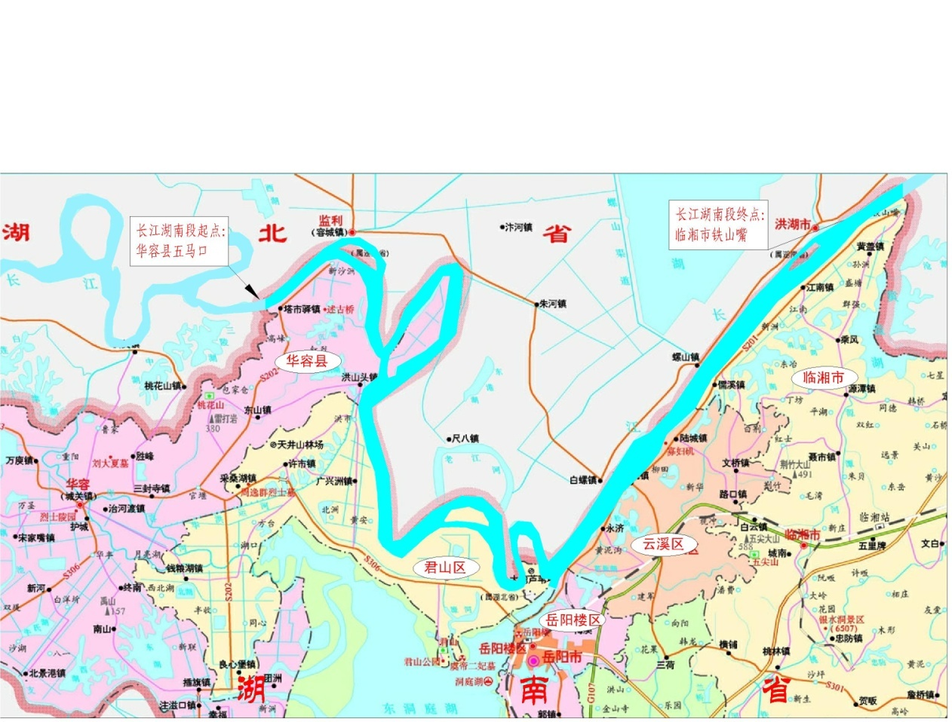

**图2.1.1-1 长江干流（湖南段）区位图**

长江干流湖南段全部位于湖南省岳阳市境内，流经二县（华容、临湘）、三区（君山、岳阳楼、云溪），长江干堤湖南段坐落于长江右岸，西起华容县五马口，东至临湘市铁山嘴，经98年洪水后，对干堤进行重新加高培厚，加高培厚后设计全长为143.038km（其中华容县32.724km，君山区44.076km，岳阳楼区1.338km，云溪区26.18km，临湘市38.72km），长江干流湖南段位于东经112°47′22′′~113°34′12′、北纬29°44′03′′~29°50′42′′之间。河道位于湖南省岳阳市北部边界，为湖南、湖北两省界线。

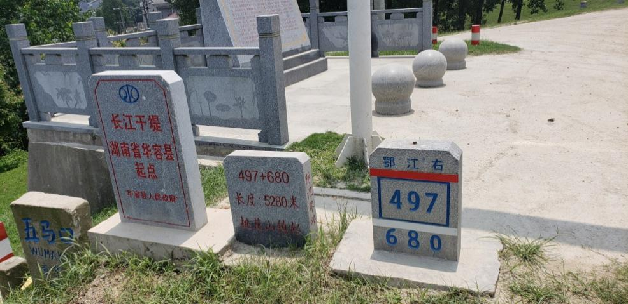

**图2.1.1-2 长江干流（湖南段）起点位置**

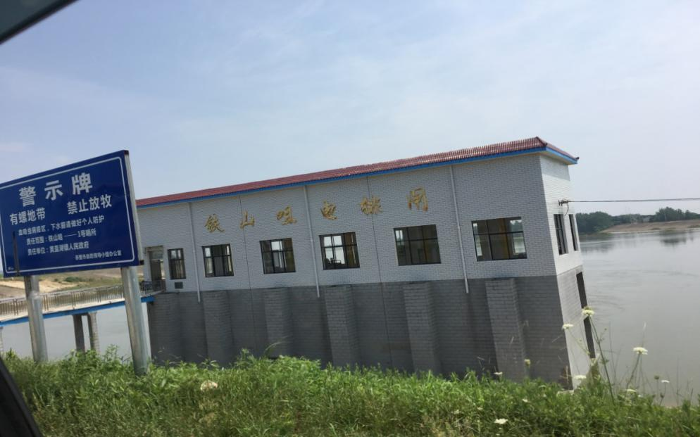

**图2.1.1-3 长江干流（湖南段）终点位置**

长江干流（湖南段）在起点干堤桩号K0+000至干堤桩号K0+600段堤防坐落在湖北省境内，干堤属于华容县管理；在终点处干堤桩号K140+400至干堤桩号K142+000段堤防坐落在湖南省境内，干堤属于湖北省赤壁市管理。

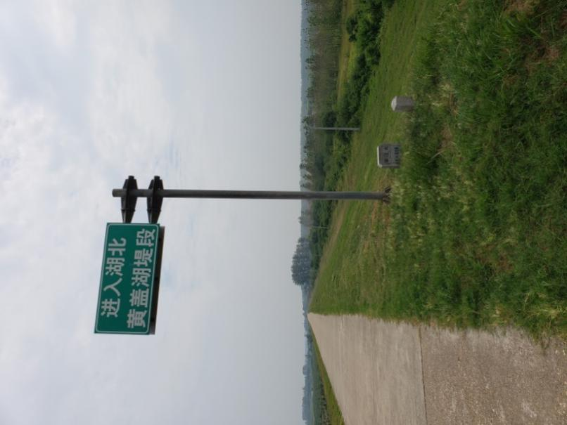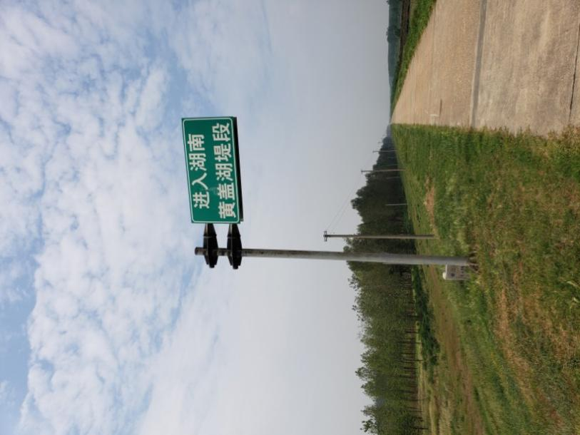

**图2.1.1-4长江干堤K140+400～K142+000段堤防**

### 2.1.2气候

岳阳市处在东亚季风气候区中，具有中亚热带向北亚热带过渡性质，属湿润的大陆性季风气候。其主要特征：温暖湿润，四季分明，季节性强；热量丰富，严寒期短、无霜期长，春温多变，盛夏酷热；雨水充沛，雨季明显，降水集中，“湖陆风”盛行；湖区气候较为统一，山地气候悬殊。年平均降水量为1289.8～1556.2mm，呈春夏多、秋冬少，东部多、西部少的格局，春夏雨量占全年的70%～73%，降雨年际分布不均，最多达2336.5mm，降雨少的年份只有750.9mm。年平均气温在16.5～17.2℃之间，极端最高气温为39.3～40.8℃，极端最低气温为-11.4～-18.1℃。城区年平均气温偏高，为17.0℃。年日照时数为1590.2～1722.3h，呈北部比南部多、西部比东部多的格局。年无霜期256～285d。

### 2.1.3地质地貌

长江上游属山区性河流，流经峡谷、丘陵和阶地间，河道内礁石密布，卡口多，两岸易发生岩石崩塌和滑坡。其中宜宾市至重庆主城区段基本为天然河道，长约380km，位于四川盆地南缘，河道蜿蜒于低山丘陵之间，河谷狭窄段与开阔段相间，碛坝众多，枯水期河宽一般300～500m，洪水期河宽一般600～1000m。江中多卵石，部分滩口的河床为基岩，河道内砾石滩、江心洲分布较多。重庆市主城区以下河段长约660km，两岸山峦起伏，多高山峡谷，著名的长江三峡位于本河段的下段。宜昌市境内建有举世瞩目的长江三峡水利枢纽和葛洲坝水利枢纽工程，三峡工程2003年6月蓄水运用后，重庆市以下河段成为三峡库区的一部分。

长江出三峡后，进入中下游平原地区，长江中下游干流河道受区域地貌及地质构造控制，属冲积平原河流。长江中下游的主要地质构造单元为江汉凹陷的扬子准地台，新构造运动以来江汉凹陷为沉降区，江汉盆地连接洞庭湖盆地，外围山地抬升，中部下降，地势低洼，水系发育，形成复杂的江湖吞吐关系。城陵矶以下的扬子准地台位于淮扬地盾与江南古陆之间的狭长地带，构造运动方向受制于两侧的地盾与古陆，发生强烈的断裂和褶皱运动，成为隆起区或凹陷区，在长江下游形成由一系列断裂组成的破碎带。长江河谷基本沿各构造单元的分界线及主要构造线方向发育，长江河道的发展演变受各地段条件的制约。

长江中下游位于长江流域自西向东的第三级阶梯，地貌形态为堆积平原、低山丘陵、河流阶地和河床洲滩。汉江-洞庭湖平原及下游左岸广大平原为冲湖积平原，城陵矶至南京长江右岸多狭窄的冲洪积平原，镇江以下为河口三角洲平原。枝城以上低山丘陵较多，石首、岳阳附近还有少数低丘，鄂州～武穴段低山丘陵沿两岸分布，湖口以下沿江南岸山丘断续分布。河道两岸有反映其演变过程的多级阶地，其级数越向下游越少，宜昌附近有5级阶地，荆江河段有两级阶地发育，城陵矶以下沿江丘陵有三级阶地发育。长江中下游洲滩较多，江心洲多发育于上下节点间的河道宽阔段，易发生冲淤变化。

### 2.1.4水系

长江在湖南省境内仅流经岳阳市，在岳阳市从华容县的五马口至临湘市黄盖湖铁山嘴，河段长152.471km，为湖南、湖北两省界线。长江属国家级河流，由长江水利委员会实施管理。

湘江是洞庭湖水系的第一大河流，从河源至濠河口全长约856km，流域面积9.47万km2。萍岛以上为上游，长约265km，沿岸多山，河谷狭窄，滩多水急，河宽110～140m；萍岛～衡阳市为中游，长约271km，河宽250～600m；衡阳市～濠河口为下游，长约320km，河谷开阔，河宽500～1000m。

濠河口～城陵矶河段为洞庭湖入江水道，洞庭湖是长江中游最重要的调蓄湖泊，湖泊面积2691km2，总容积170亿m3，分为东、西、南洞庭湖。岳阳市境内洞庭湖面积约1328 km2。东洞庭湖是洞庭湖泊群落中最大、保存最完好的天然季节性湖泊，占洞庭湖总水面的49.35%，其水面大部分位于岳阳境内。在洞庭湖周边，沿东、南、西、北4个方向，分别有新墙河、汨罗江、湘江、资江、沅江、澧水、松滋河、虎渡河、藕池河等九条大中江河入湖，形成以洞庭湖为中心的辐射状水系。其中前六条统称为“南水”，后三条统称为“北水”，南、北两水在洞庭湖“九九归一”于城陵矶汇入长江。

## 2.2河段洪水位情况

### 2.2.1洪水特点

长江流域主要位于亚热带季风气候区，辽阔的地域、复杂的地貌决定了长江流域具有多样的地区气候特征。上游青藏高原为典型的高原气候区长江中下游地区，冬冷夏热，四季分明，雨热同季，季风气候十分明显；其余地区北有秦岭、大巴山，冬季风入侵的强度比中下游地区弱，南有云贵高原，东南季风不易到达，季风气候不如中下游明显。

流域降水较丰，多年平均年降水量约1100mm，降水量由东南向西北递减，山区大于平原，迎风坡大于背风坡。降水年内分配不均，年际变化较大。除金沙江巴塘以上、雅砻江雅江以上及大渡河上游共约35万km2地区，因地势高、水汽条件差，基本无暴雨外，其他广大地区均可能发生暴雨。流域内主要暴雨区有5处，按其范围的大小依次是：江西暴雨区，湘西北、鄂西南暴雨区，大巴山暴雨区，川西暴雨区和大别山暴雨区。长江流域暴雨天气系统主要有冷锋低槽、低涡切变、梅雨锋及热带气旋（台风）等。

流域洪水主要由暴雨形成。上游直门达以上少有洪水；直门达至宜宾洪水由暴雨和融冰化雪共同形成；宜宾至宜昌依次承接岷江、沱江、嘉陵江洪水，易形成干流洪峰高、洪量亦大的陡涨渐降型洪水过程；长江中下游干流洪水峰高量大，持续时间长，宜昌、汉口、大通多年平均年最大洪峰流量均在50000m3/s以上；大通以下为感潮河段，受上游来水和潮汐双重影响，长江口主要受风暴潮影响。支流岷江、嘉陵江、乌江、湘江、汉江及赣江多年平均年最大洪峰均超过10000m3/s。宜昌站最大30天洪量组成中，金沙江来水约占30%，嘉陵江与岷江两水系约占38%，乌江占10%，其他占22%。大通站最大60天洪量组成中，宜昌来水占51%，洞庭湖与鄱阳湖水系分别为21%和15%，汉江占5%，宜昌～大通区间约占8%。

从长期资料看，长江洪水有丰平交替的规律性，但更多的是随机性和突发性，1153年以来长江上游出现大于8万立方米每秒的洪水有8次；流域型的洪水在20世纪有1931、1954、1998年；上游8次大洪水中，1788～1796年相距8年；1860～1870年相距10年。1848、1849年接连发生流域性大洪水；1931、1935、1949、1954、1996、1998、1999年洪水，都有连续发生的实况，其中1998、1999年是接连发生，后者小，但城陵矶（莲花塘）水位，先后为35.80m（历史新纪录，吴淞高程）和35.54m（居第2位，吴淞高程），吴淞高程与85高程换算关系为：85黄海高程+1.94m=吴淞高程，则莲花塘水位换算成85高程后，其历史水位为33.86m（历史最高）和33.60m（历史第2位）。

长江流域总面积180万平方公里，大于1万平方公里的支流49条，其中大于8万平方公里的支流8条，各较大支流都能产生较大洪水，并在其中下游形成洪灾。

1998年长江发生了仅次于1954、1931年的流域型大洪水。这年长江流域天气反常，受1997年厄尔尼诺现象影响，西太平洋副热带高压脊线持续偏南、偏强，汛期降水长期在洞庭湖、鄱阳湖和长江上游徘徊，造成流域内降雨频繁、持续时间长，雨量多，强度大，覆盖范围广。梅雨期长达39天，比正常年多10余天。暴雨日74天；日暴雨最大覆盖面积15.6万平方公里（6月13日）。受暴雨影响，6月中下旬鄱阳湖、洞庭湖水系发生洪水，两湖洪水汇入长江使干流沿线水位迅速上涨。7月初～8月底，长江上游先后出现8次洪峰，与中下游洪水遭遇，形成了全流域性大洪水。

### 2.2.2设计洪水位

98年长江特大洪水后，长江湖南段堤防进行了加修加固。1999年4月9日至11日水利部水利水电规划设计总院对《长江干堤湖南段加固工程可行性研究报告》的审查意见中同意长江干流湖南段设计洪水位以沙市水位45.0m（冻结吴淞基面，下同），城陵矶莲花塘34.4m和汉口29.73m水位作为控制，采用直线内插推算各堤段的设计洪水位，对《可研报告》推算的设计洪水位，应左右岸协调，并与上、下游相邻堤段的设计洪水位相衔接。

根据可研审查意见以及湖南省水利水电勘测设计研究院（可研报告编制单位）与长江委协商编制的《长江干堤湖南段加固工程初步设计报告》（审定稿）资料显示， 长江干流湖南段设计洪水位按《长江流域综合利用规划简要报告》中的防洪设计水位直线内插。

本次河道划界采用《长江干堤湖南段加固工程初步设计报告》（审定稿）中的设计洪水位成果，不再单独进行洪水位推算。

**表2.2-1 长江干流（湖南段）洪水位**

|  |  |  |  |  |
| --- | --- | --- | --- | --- |
| **地名** | **98年实测最高水位** | **按沙市、莲花塘、汉口三点控制98年水面线推求** | **按《长流规》防洪设计水位直线内插** | **备注** |
| 五马口 |  |  | **35.84** | 经长江委协调后，采用《长流规》防洪设计水位直线内插成果 |
| 监利 | 36.26 | 35.17 | **35.20** |
| 洪水港 | 35.57 | 34.39 | **34.44** |
| 荆江门 | 35.10 | 33.86 | **33.90** |
| 北闸 | 34.85 | 33.58 | **33.63** |
| 莲花塘 | 33.86 | 32.46 | **32.46** |
| 新港 | 33.18 | 31.80 | **32.20** |
| 螺山 | 33.01 | 31.63 | **32.07** |
| 新洲脑 | 32.93 | 31.53 | **31.89** |
| 铁山嘴 | 32.25 | 31.10 | **31.35** |

注：表格中高程基准为1985国家高程基准。

## 2.3河段岸线情况

自1998年长江特大洪水后，党中央和国务院高度重视长江干堤及穿堤建筑物的加固除险工作，投入十几亿资金，按98年最高洪水位标准加修加固岳阳市长江干堤，全面提高防洪能力。经加固加修后的长江干流（湖南段）岸线全长143.038km。其中有堤防河段干堤长度为139.991km，堤防面宽8~12m，干堤保护面积2096km2；无堤防河段岸线长度3.047km。无堤防河段一共分为如下三段：

第1段：位于云溪区道仁矶镇，岸线里程（K88+689～K90+000）处约有1.311km河道的河岸原岸坡地面高程高于设计洪水位，未修建堤防。

第2段：位于云溪区陆城镇西城，岸线里程（K97+890～K99+000）处约有1.11km河道的河岸原岸坡地面高程高于设计洪水位，未修建堤防。

第3段：位于临湘市儒溪镇，河道里程（K104+830～K105+456）处约有0.626km河道的河岸原岸坡地面高程高于设计洪水位，未修建堤防。

长江干流（湖南段）堤防在设计过程中考虑了吹填固基及压浸平台，本次根据收集到的《长江干堤湖南段加固工程初步设计报告》（审定稿）资料中吹填固基及压浸平台的宽度及厚度如下表2.3-1所示 。

**表2.3-1长江干流（湖南段）吹填压浸特性表**

| **序号** | **大堤桩号** | | **堤长（m）** | **吹填固基或压渗铺盖** | |
| --- | --- | --- | --- | --- | --- |
| **起** | **止** | **平均宽度（m）** | **平均厚度（m）** |
| 1 | K8+500 | K10+750 | 2250 | 40 | 2 |
| 2 | K10+050 | K11+850 | 1800 | 70 | 2.6 |
| 3 | K11+850 | K12+813 | 963 | 80 | 3 |
| 4 | K12+868 | K13+868 | 1000 | 80 | 3 |
| 5 | K15+000 | K16+500 | 1500 | 70 | 2.6 |
| 6 | K16+500 | K18+800 | 2300 | 50 | 2.6 |
| 7 | K18+800 | K19+610 | 810 | 60 | 2.7 |
| 8 | K20+800 | K22+000 | 1200 | 70 | 3 |
| 9 | K32+724 | K34+424 | 1700 | 30 | 1 |
| 10 | K37+930 | K39+450 | 1520 | 30 | 1.1 |
| 11 | K39+450 | K40+450 | 1000 | 60 | 1.4 |
| 12 | K40+450 | K41+450 | 1000 | 50 | 1.5 |
| 13 | K42+456 | K44+486 | 2030 | 50 | 3 |
| 14 | K47+908 | K48+828 | 920 | 70 | 1.5 |
| 15 | K47+998 | K49+798 | 1800 | 60 | 2.5 |
| 16 | K48+828 | K49+224 | 396 | 30 | 1 |
| 17 | K49+871 | K50+968 | 1097 | 80 | 2.5 |
| 18 | K51+012 | K52+885 | 1873 | 80 | 2.5 |
| 19 | K53+975 | K57+788 | 3813 | 50 | 1.5 |
| 20 | K56+088 | K58+600 | 2512 | 60 | 1.5 |
| 21 | K58+296 | K60+329 | 2033 | 40 | 2 |
| 22 | K60+329 | K65+572 | 5243 | 50 | 2 |
| 23 | K65+572 | K66+000 | 428 | 120 | 2.5 |
| 24 | K67+300 | K68+644 | 1344 | 130 | 2.1 |
| 25 | K67+700 | K68+640 | 940 | 105 | 1.5 |
| 26 | K68+644 | K70+810 | 2166 | 115 | 1.6 |
| 27 | K70+810 | K71+610 | 800 | 50 | 1.5 |
| 28 | K72+200 | K72+600 | 400 | 40 | 1 |
| 29 | K74+000 | K74+500 | 500 | 20 | 2 |
| 30 | K80+200 | K83+700 | 3500 | 50 | 2 |
| 31 | K85+000 | K88+982 | 3982 | 50 | 2 |
| 32 | K91+610 | K94+650 | 3040 | 60 | 3.5 |
| 33 | K97+680 | K98+250 | 570 | 70 | 2 |
| 34 | K100+492 | K101+160 | 668 | 70 | 3 |
| 35 | K105+800 | K106+560 | 760 | 50 | 2 |
| 36 | K112+050 | K113+220 | 1170 | 70 | 2 |
| 37 | K113+600 | K117+030 | 3430 | 80 | 2.5 |
| 38 | K119+650 | K122+100 | 2450 | 70 | 2 |
| 39 | K123+410 | K125+320 | 1910 | 80 | 2.5 |
| 40 | K128+470 | K134+863 | 6393 | 80 | 3 |
| 41 | K136+044 | K142+055 | 6011 | 30 | 2 |
| 42 | K137+700 | K140+440 | 2740 | 70 | 7 |

在1998年加固加修过程中，在云溪区北尾与新港两地有两段堤防进行了裁弯取直，根据在云溪区水利局对长江干流（湖南段）划界审查会议上提出该两段老地方依然具有防洪能力，本次划界需按老堤防进行划界。

按河道有堤防与无堤防类型划分，长江干流湖南段可划分为15段，具体划分如表2.3-2所示。

**表2.3-2长江干流（湖南段）岸线情况**

| **岸别** | **序号** | **起点** | | **终点** | | **有堤防** | | | | | **无堤防** | | **备注** |
| --- | --- | --- | --- | --- | --- | --- | --- | --- | --- | --- | --- | --- | --- |
| **堤防里程数** | **点位坐标** | **堤防里程数** | **点位坐标** | **堤防等级** | **长度** | **堤顶高程** | **堤顶宽度** | **是否达标** | **长度** | **地面高程** | **所在地** |
| **(km)** | **(km)** | **（km）** | **（m）** | **（m）** | **（km）** | **（m）** |
| 右岸 | 1 | 0.000 | 382428.400, 3291061.412 | 32.724 | 393524.944，3279460.158 | 2 | 32.724 | 38.19~38.80 | 8~12 | 是 |  |  | 华容县 |
| 2 | 32.724 | 393524.944，3279460.158 | 76.800 | 407508.119，3254510.273 | 2 | 44.076 | 38.05~35.90 | 8~12 | 是 |  |  | 君山区 |
| 3 | 岳0 | 417082.749， 3259134.519 | 77.900 | 418133.479，3259983.869 | 1 | 1.338 | 36.5~37.0 | / | 是 |  |  | 岳阳楼区 |
| 4 | 77.900 | 418133.479，3259983.869 | 78.200 | 418377.216，3259937.543 | 1 | 0.300 | 35.34~35.72 | / | 是 |  |  | 云溪区 |
| 5 | 78.200 | 418377.216，3259937.543 | 88.689 | 424220.239 ，3268480.615 | 1 | 10.489 | 35.34~35.72 | 8~12 | 是 |  |  | 云溪区 |
| 6 | 88.689 | 424220.239 ，3268480.615 | 90.000 | 425168.338，3269457.306 |  |  |  |  |  | 1.311 | 28.20～53.70 | 云溪区 |
| 7 | 90.000 | 425168.338，3269457.306 | 97.890 | 429648.363，3274813.381 | 2 | 7.890 | 35.34~35.72 | 8~12 | 是 |  |  | 云溪区 |
| 8 | 97.890 | 429648.363，3274813.381 | 99.000 | 429856.883，3275155.650 |  |  |  |  |  | 1.11 | 28.00～83.30 | 云溪区 |
| 9 | 99.000 | 429856.883，3275155.650 | 104.830 | 433829.925，3279112.834 | 2 | 5.830 | 35.34~35.57 | 8~12 | 是 |  |  | 云溪区 |
| 10 | 104.830 | 433829.925，3279112.834 | 105.456 | 433683.937，3279443.962 | 2 |  |  |  |  | 0.626 | 27.70～40.20 | 临湘市 |
| 11 | 105.456 | 433683.937，3279443.962 | 140.400 | 457840.085，3301565.644 | 2 | 34.944 | 35.60~36.60 | 8~12 | 是 |  |  | 临湘市 |
| 12 | 140.400 | 457840.085，3301565.644 | 142.000 | 458373.609，3301146.951 |  | 1.600 | 35.60~36.60 | 8~12 | 是 |  |  | 湖北省干堤 |
| 13 | 142.000 | 458373.609，3301146.951 | 142.800 | 458254.448，3300328.151 | 2 | 0.800 | 35.60~36.60 | 8~12 | 是 |  |  | 临湘市 |
| 合计 | | | | | | | 139.991 |  |  |  | 3.047 |  |  |

说明：本报告中河道里程根据《河湖管理范围划定方案编制大纲》相关要求，河道里程数为从下游至上游的河流中心线长度，下游与本县行政区划交界处里程为0km。岸坡里程数为长江干堤现有堤防桩号里程，起点五马口处里程为K0+000，终点铁山嘴里程为K142+800；其中在岳阳楼区有1338米属于城市防洪墙，其起点在莲花塘水文站，桩号为岳K0+000，终点在云溪区干堤桩号K77+900处。表中坐标系统为2000国家大地坐标系，高斯投影，标准3度分带；高程系统为1985国家高程基准。

长江流经岳阳市五个县（市、区），其中在临湘市有1.6km堤防属于湖北省管理，本次依据2002年历史划界成果对该1.6km进行划界，划界图中用虚线表示。如图2.3-1所示，图中红色粗实线为长江干堤湖南段堤防，黄色实线为湖北长江干堤。

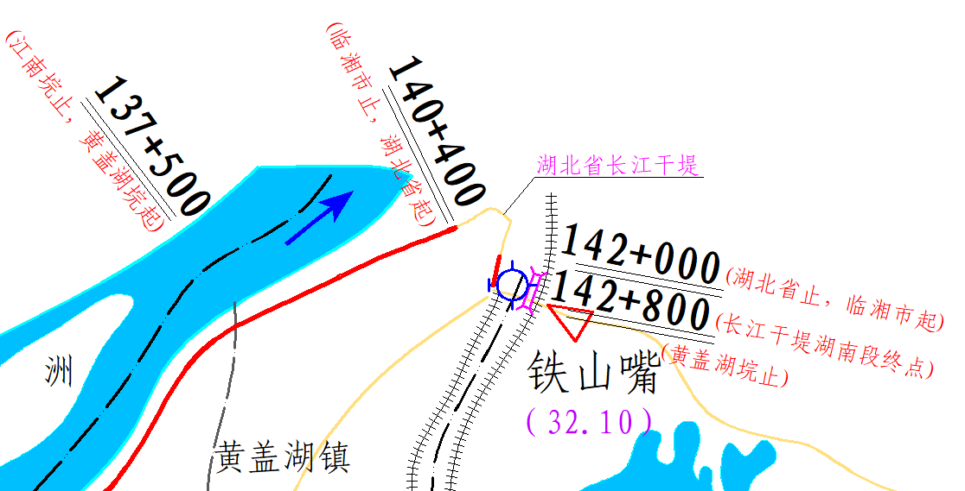

**图2.3-1 湖北长江干堤在湖南辖区位置**

长江干堤在湖南省按管辖权划分如表2.3-3所示。

**表2.3-3长江干流（湖南段）管辖权划分**

| **序号** | **行政区名** | **岸线里程** | | **河道里程** | | **岸线长度** | **堤防长度** | **河道长度** | **备注** |
| --- | --- | --- | --- | --- | --- | --- | --- | --- | --- |
| **起点** | **终点** | **起点** | **终点** | **（km）** | **（km）** | **（km）** |
| 1 | 华容县 | K0+000 | K32+724 | K152+471 | K118+552 | 32.724 | 32.724 | 33.919 |  |
| 2 | 君山区 | K32+724 | K76+800 | K118+552 | K77+904 | 44.076 | 44.076 | 40.648 |  |
| 3 | 岳阳楼区 | 岳0+000 | K77+900 | K61+500 | K60+340 | 1.338 | 1.338 | 1.160 | 城市防洪墙 |
| 4 | 云溪区 | K77+900 | K104+080 | K60+340 | K35+915 | 26.180 | 23.759 | 24.425 |  |
| 5 | 临湘市 | K104+080 | K140+400 | K35+915 | K1+361 | 36.320 | 35.694 | 34.554 |  |
| K142+000 | K142+800 | / | / | 0.800 | 0.800 | 0.000 |  |
| 长江干流（湖南省）合计 | | | | | | 141.438 | 138.391 | 134.706 |  |
| 6 | 湖北省 | K140+400 | K142+000 | K1+361 | / | 1.600 | 1.600 | 0.000 | 湖南省境内 |

长江干流（湖南段）共保护岳阳市9个堤垸和城陵矶的防洪安全，各堤垸情况如表2.3-4所示。

**表2.3-4长江干流（湖南段）堤垸情况表**

| **序号** | **堤垸名** | **岸线里程** | | **河道里程** | | **岸线长度** | **堤防长度** | **河道长度** | **备注** |
| --- | --- | --- | --- | --- | --- | --- | --- | --- | --- |
| **起点** | **终点** | **起点** | **终点** | **（km）** | **（km）** | **（km）** |
| 1 | 陈公东垸 | K0+000 | K0+600 | K152+471 | K151+884 | 0.600 | 0.600 | 0.587 | 湖北省 |
| 2 | 民生垸 | K0+600 | K32+724 | K151+884 | K118+552 | 32.124 | 32.124 | 33.332 | 华容县 |
| 3 | 建设垸 | K32+724 | K51+012 | K118+552 | K102+256 | 18.288 | 18.288 | 16.296 | 君山区 |
| 4 | 建新垸 | K51+012 | K53+975 | K102+256 | K100+347 | 2.963 | 2.963 | 1.909 | 君山区 |
| 5 | 君山垸 | K53+975 | K76+800 | K100+347 | K77+904 | 22.825 | 22.825 | 22.443 | 君山区 |
| 6 | 城区 | 岳0+000 | 77+900 | K61+500 | K60+340 | 1.338 | 1.338 | 1.160 | 岳阳楼区 |
| 7 | 永济垸 | K77+900 | K88+689 | K60+340 | K49+988 | 10.789 | 10.789 | 10.352 | 云溪区 |
| 8 | 陆城垸 | K88+689 | K104+080 | K49+988 | K35+915 | 15.391 | 12.970 | 14.073 | 云溪区 |
| 9 | 江南垸 | K104+080 | K137+500 | K35+915 | K4+397 | 33.420 | 32.794 | 31.518 | 临湘市 |
| 10 | 黄盖湖垸 | K137+500 | K142+800 | K4+397 | / | 5.300 | 5.300 |  | 临湘市 |
| 合 计 | | | | | | 143.038 | 139.991 | 131.670 |  |

长江干流（湖南段）起于五马口，起点到堤防里程K0+600段堤防属于湖北辖区。如图2.3-2所示，图中红色粗实线为长江干流（湖南段）堤防，黑色点划线为湖南省与湖北省界线。

自K0+600至君山区杭瑞高速洞庭湖特大桥引桥与干堤交汇处，属于长江堤防，从杭瑞高速洞庭湖特大桥引桥与干堤交汇处至穆湖铺电排段堤防按长江干堤标准修建，实际属于洞庭湖堤防。如图2.3-3所示，图中红色粗实线为长江干流（湖南段）堤防。

过洞庭湖入长江口后，在城陵矶以莲花塘水文站为起点，至堤防里程K140+400，属于湖南省长江干堤。如图2.3-3所示。

从K140+400至K142+000段堤防，属于湖北省管辖，本次不对该段堤防进行划界。从K142+000至K142+800（铁山嘴低排闸）处，实际为黄盖湖堤防。如图2.3-1所示。

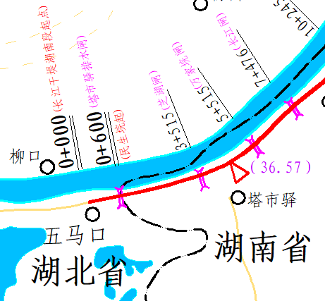

**图2.3-2 长江干流（湖南段）起点示意图**

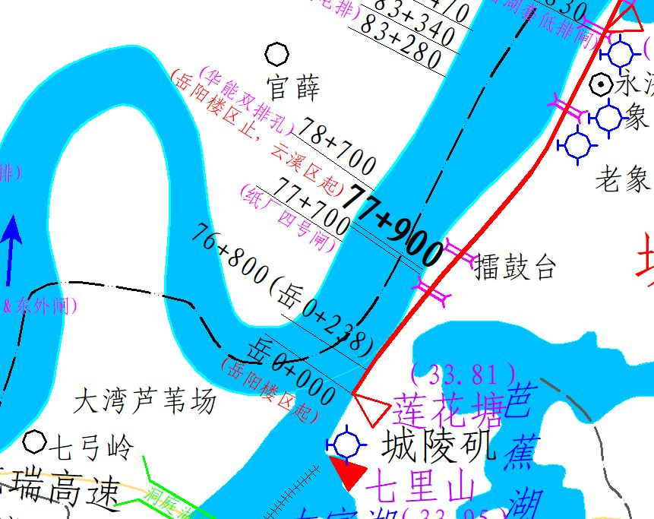

**图2.3-3 洞庭湖入长江示意图**

长江干流（湖南段）各段堤防情况以及是否需要划界如表2.3-5所示。

**表2.3-5长江干流（湖南段）堤防情况表**

| **序号** | **岸线里程** | | **河道里程** | | **岸线长度** | **堤防长度** | **河道长度** | **划界情况** | **备注** |
| --- | --- | --- | --- | --- | --- | --- | --- | --- | --- |
| **起点** | **终点** | **起点** | **终点** | **（km）** | **（km）** | **（km）** |
| 1 | K0+000 | K0+600 | K152+471 | K151+884 | 0.600 | 0.600 | 0.587 | 依据湖南省实施《中华人民共和国水法》办法第十六条 | 有达标堤防河段；湖北省境内，属湖南省长江干堤；起于五马口，止于塔市驿排水闸 |
| 2 | K0+600 | K73+000 | K151+884 | K77+904 | 72.400 | 72.400 | 73.980 | 依据2002年历史划界成果，适当调整 | 有达标堤防河段；起于塔市驿排水闸，止于杭瑞高速洞庭湖特大桥引桥与长江干堤交汇处 |
| 3 | K73+000 | K76+800 | K77+904 | / | 3.800 | 3.800 | 0.000 | 依据2002年历史划界成果 | 有达标堤防河段；起于杭瑞高速洞庭湖特大桥引桥与长江干堤交汇处，止于穆湖铺电排；实际属于洞庭湖堤防，1998年该段堤防按长江干堤标准建设，且2002年进行划界 |
| 4 | 岳0+000 | 岳0+238 | / | K60+837 | 0.238 | 0.238 | 0.000 | 依据2002年历史划界标准 | 起于莲花塘水文站，止于岳阳林纸股份有限公司；为城市防洪墙 |
| 5 | K76+800 | K78+200 | K60+837 | K60+185 | 1.400 | 1.400 | 0.652 | 依据2002年历史划界成果 | 起于岳阳林纸股份有限公司，止于华能电厂；为城市防洪墙 |
| 6 | K78+200 | K88+689 | K60+185 | K49+988 | 10.489 | 10.489 | 10.197 | 依据2002年历史划界成果，适当调整 | 有达标堤防河段；起于华能电厂，止于洞庭庙 |
| 7 | K88+689 | K90+000 | K49+988 | K48+457 | 1.311 | 0.000 | 1.531 | 依据历史最高洪水位线 | 无堤防河段；起于洞庭庙，止于荆岳大桥下 |
| 8 | K90+000 | K96+892 | K48+457 | K42+090 | 6.892 | 6.892 | 6.367 | 依据2002年历史划界成果，适当调整 | 有达标堤防河段；起于荆岳大桥下，止于铜鼓山南侧 |
| 9 | K96+892 | K97+418 | K42+090 | K41+787 | 0.526 | 0.526 | 0.303 | 依据2002年历史划界成果 | 路堤结合河段；起于铜鼓山南侧，止于铜鼓山北侧 |
| 10 | K97+418 | K97+890 | K41+787 | K41+327 | 0.472 | 0.472 | 0.460 | 依据2002年历史划界成果 | 有堤防河段；起于铜鼓山北侧，置于马鞍山西南侧 |
| 11 | K97+890 | K99+000 | K41+327 | K40+618 | 1.110 | 0.000 | 0.709 | 依据历史最高洪水位线 | 无堤防河段；起于陆城镇新设村塘湾组马鞍山西南侧，止于陆城镇陆城村沙窝组马鞍山东北侧 |
| 12 | K99+000 | K104+830 | K40+618 | K35+452 | 5.830 | 5.830 | 5.166 | 依据2002年历史划界成果，适当调整 | 有达标堤防河段；起于陆城镇陆城村沙窝组马鞍山东北侧，止于儒溪镇儒溪村一组古塔 |
| 13 | K104+830 | K105+456 | K35+452 | K35+058 | 0.626 | 0.000 | 0.394 | 沿公路边线外延30米 | 无堤防河段；起于儒溪镇儒溪村一组古塔，止于儒溪轮渡码头 |
| 14 | K105+456 | K140+400 | K35+058 | K1+361 | 34.944 | 34.944 | 33.697 | 依据2002年历史划界成果，适当调整 | 有达标堤防河段；起于儒溪轮渡码头，止于黄盖镇广坪村一组 |
| 15 | K140+400 | K142+000 | K1+361 | / | 1.600 | 1.600 |  | 依据2002年历史划界成果，属湖北干堤，虚线表示 | 有达标堤防河段；北堤拐；湖南省境内，属湖北省长江干堤 |
| 16 | K142+000 | K142+800 | / | / | 0.800 | 0.800 | 0.000 | 依据2002年历史划界成果 | 有达标堤防河段；起于黄盖镇广坪村一组，止于铁山嘴低排闸；属于黄盖湖堤防 |
| 合计 | | | | | 143.038 | 139.991 | 134.043 |  |  |

长江流经湖南省，根据历年水位情况，河道内地势较高区域会在江面形成洲地，本次按2015年航摄影像图统计江心洲如表2.3-6所示。

**表2.3-6长江干流（湖南段）江心洲情况表**

|  |  |  |  |  |  |  |  |
| --- | --- | --- | --- | --- | --- | --- | --- |
| **序号** | **江心洲名** | **岸线里程** | | **河道里程** | | **基本情况** | **划界情况** |
| **起点** | **终点** | **起点** | **终点** |
| 1 | 乌龟洲 （华容县） | K11+739 | K15+569 | K140+434 | K135+640 | 洲上无堤防且无人居住；洲上高程在28.40m～32.90m之间，对应河段设计水位在35.00m～35.04m之间 | 长江属于大江大河，且两岸均有堤防，设计洪水位根据《长江干堤湖南段加固工程初步设计报告》中洪水位推算资料确定。从现状情况知该河段内四处江心洲均无堤防，且无人居住，且洲上高程均小于河段设计洪水位，小集成洪泛区尽管筑有堤防，但由于堤防高程小于河段设计洪水位。根据《中华人民共和国水法》第二十一条“有堤防的河道、湖泊，其管理范围为两岸堤防之间的水域、沙洲、滩地、行洪区和堤防护堤地”，本次划界将该四处江心洲及小集成洪泛区划入河道管理范围，不单独对其进行划界。 |
| 2 | 小集成洪泛区 （华容县） | K25+871 | K27+697 | K125+978 | K122+715 | 洲上有堤防且无人居住；该洲为1969年进行人工裁湾形成；洲上堤防高程在32.90m～34.50m之间，对应河段设计水位在34.68m～34.70m之间 |
| 3 | 张家墩岔河芦苇地 （君山区） | K61+350 | K64+634 | K93+251 | K85+295 | 洲上无堤防且无人居住；洲上高程在28.40m～32.80m之间，对应河段设计水位在33.54m～33.62m之间 |
| 4 | 南洋洲 （云溪区） | K93+249 | K97+890 | K45+133 | K41+305 | 洲上无堤防且无人居住；洲上高程在25.30m～31.46m之间，对应河段设计水位在32.27m～32.33m之间 |
| 5 | 南门洲 （临湘市） | K125+274 | K135+932 | K16+761 | K5+897 | 洲上无堤防且无人居住；洲上高程在26.24m～31.47m之间，对应河段设计水位在31.56m～31.68m之间 |

## 2.4涉河建设项目情况

长江湖南段涉河建筑物主要包括防洪堤、穿堤建筑物、跨江建筑物等。其中防洪堤139.991km（见表2.3-1），涉河建筑物62处。具体分布情况见下表。

**表2.4-1 涉河建设项目情况**

| **项目序号** | **项目名称** | **项目概位坐标** | | **在建/已建** | **所在地** | **岸别** | **建成时间** | **占用岸线长度（m）** | **水利部门审批文号** |
| --- | --- | --- | --- | --- | --- | --- | --- | --- | --- |
| **东经** | **北纬** |
| 1 | 塔市排水闸 | 112°47'27" | 29°44'4" | 已建 | 华容县（K0+600） | 右岸 | 198912 |  |  |
| 2 | 芝湖闸 | 112°49'2" | 29°44'46" | 已建 | 华容县（K3+515） | 右岸 | 199612 |  |  |
| 3 | 万家垸闸 | 112°49'50" | 29°45'29" | 已建 | 华容县（K5+515） | 右岸 | 199403 |  |  |
| 4 | 长江闸 | 112°50'43" | 29°46'10" | 已建 | 华容县（K7+476） | 右岸 | 196203 |  |  |
| 5 | 清泥闸 | 112°52'5" | 29°46'59" | 已建 | 华容县（K10+245） | 右岸 | 198912 |  |  |
| 6 | 顺星闸 | 112°53'36" | 29°46'50" | 已建 | 华容县（K12+790） | 右岸 | 197905 |  |  |
| 7 | 送水闸 | 112°54'46" | 29°44'42" | 已建 | 华容县（K17+460） | 右岸 | 198604 |  |  |
| 8 | 友谊电排 | 112°54'27" | 29°42'40" | 已建 | 华容县（K21+639） | 右岸 | 200501 |  |  |
| 9 | 友谊新闸 | 112°54'31" | 29°42'37" | 已建 | 华容县（K21+725） | 右岸 | 1999 |  |  |
| 10 | 大荆湖电排 | 112°54'50" | 29°41'20" | 已建 | 华容县（K24+275） | 右岸 | 199503 |  |  |
| 11 | 洪山闸 | 112°54'28" | 29°38'51" | 已建 | 华容县（K30+150） | 右岸 | 198405 |  |  |
| 12 | 小荆湖闸 | 112°54'19" | 29°38'24" | 已建 | 华容县（K31+370） | 右岸 | 197403 |  |  |
| 13 | 小荆湖电排 | 112°54'16" | 29°38'24" | 已建 | 华容县（K31+400） | 右岸 | 199004 |  |  |
| 14 | 洪水港闸 | 112°53'49" | 29°37'14" | 已建 | 君山区（K33+774） | 右岸 | 199901 |  |  |
| 15 | 北部取水口 | 112°54'6" | 29°36'33 | 在建 | 君山区（K35+010） | 右岸 |  |  |  |
| 16 | 谭子坑闸 | 112°54'31" | 29°35'11" | 已建 | 君山区（K37+750） | 右岸 | 199901 |  |  |
| 17 | 三支渠闸 | 112°54'45" | 29°34'0" | 已建 | 君山区（K40+274） | 右岸 | 199901 |  |  |
| 18 | 临江闸 | 112°54'58" | 29°32'51" | 已建 | 君山区（K42+500） | 右岸 | 199901 |  |  |
| 19 | 四支渠电排 | 112°54'58" | 29°32'52" | 已建 | 君山区（K42+450） | 右岸 | 199901 |  |  |
| 20 | 五支渠电排 | 112°55'2" | 29°31'23" | 已建 | 君山区（K45+200） | 右岸 | 199901 |  |  |
| 21 | 六支渠电排 | 112°54'54" | 29°29'55" | 已建 | 君山区（K47+874） | 右岸 | 199901 |  |  |
| 22 | 六支渠低排 | 112°54'59" | 29°29'54" | 已建 | 君山区（K47+900） | 右岸 | 199901 |  |  |
| 23 | 六支渠外闸 | 112°54'58" | 29°29'55" | 已建 | 君山区（K47+874） | 右岸 |  |  |  |
| 24 | 胜天闸 | 112°55'22" | 29°28'48" | 已建 | 君山区（K50+250） | 右岸 | 199901 |  |  |
| 25 | 胜天外闸 | 112°55'24" | 29°28'51" | 已建 | 君山区（K50+250） | 右岸 |  |  |  |
| 26 | 西闸 | 112°58'39" | 29°28'38" | 已建 | 君山区（K57+138） | 右岸 | 199901 |  |  |
| 27 | 北电排 | 112°59'52" | 29°29'20" | 已建 | 君山区（K59+838） | 右岸 | 199801 |  |  |
| 28 | 矮围电排 | 113°3'5" | 29°27'24" | 已建 | 君山区（K69+288） | 右岸 | 199901 |  |  |
| 29 | 东电排 | 113°3'10" | 29°26'34" | 已建 | 君山区（K71+288） | 右岸 | 196601 |  |  |
| 30 | 东闸 | 113°3'9" | 29°26'34" | 已建 | 君山区（K71+288） | 右岸 | 196601 |  |  |
| 31 | 东外闸 | 113°3'12" | 29°26'35" | 已建 | 君山区（K71+288） | 右岸 | 199901 |  |  |
| 32 | 桑园电排 | 113°3'28" | 29°26'1" | 已建 | 君山区（K72+488） | 右岸 | 199901 |  |  |
| 33 | 穆湖铺电排 | 113°2'48" | 29°24'18" | 已建 | 君山区（K76+800） | 右岸 |  |  |  |
| 34 | 荆岳大桥 | 113°13'38″ | 29°32'27" | 已建 | 云溪区（K90+000） |  | 201012 |  |  |
| 35 | 纸厂四号闸 | 113°9'22" | 29°27'18" | 已建 | 岳阳楼区(K78+500) | 右岸 |  | 100 |  |
| 36 | 华能双排孔 | 113°9'41" | 29°27'33" | 已建 | 云溪区（K78+770） | 右岸 | 198905 | 70 |  |
| 37 | 象骨港老电排 | 113°11'30" | 29°29'22" | 已建 | 云溪区（K83+280） | 右岸 | 197005 | 68.4 |  |
| 38 | 象骨港低排闸 | 113°11'31" | 29°29'24" | 已建 | 云溪区（K83+340） | 右岸 | 196904 | 79.8 |  |
| 39 | 象骨港新电排 | 113°11'33" | 29°29'28" | 已建 | 云溪区（K83+470） | 右岸 | 199604 | 90.36 |  |
| 40 | 白湖套低排闸 | 113°11'55" | 29°30'7" | 已建 | 云溪区（K84+830） | 右岸 | 199903 | 85 |  |
| 41 | 白湖套电排闸 | 113°11'54" | 29°30'7" | 已建 | 云溪区（K84+800） | 右岸 | 199903 | 28 |  |
| 42 | 北尾排水闸 | 113°12'20" | 29°30'37" | 已建 | 云溪区（K85+950） | 右岸 | 200003 | 145 |  |
| 43 | 长炼农场电排 | 113°12'49" | 29°31'23" | 已建 | 云溪区（K87+600） | 右岸 | 199604 | 68.5 |  |
| 44 | 长炼低排闸 | 113°12'48" | 29°31'22" | 已建 | 云溪区（K87+570） | 右岸 | 199604 | 92.5 |  |
| 45 | 岳化码头 | 113°12'25" | 29°30'50" | 已建 | 云溪区（K86+400） | 右岸 |  |  |  |
| 46 | 招商石化码头 | 113°12'42" | 29°31'13" | 已建 | 云溪区（K87+210） | 右岸 |  |  |  |
| 47 | 彭家湾排水闸 | 113°13'40" | 29°32'28" | 已建 | 云溪区（K90+000） | 右岸 | 199903 | 88.5 |  |
| 48 | 土矶头电排 | 113°16'23" | 29°34'17" | 已建 | 云溪区（K95+600） | 右岸 | 200005 | 114.5 |  |
| 49 | 新设电排 | 113°16'24" | 29°34'18" | 已建 | 云溪区（K95+660） | 右岸 | 197905 | 68 |  |
| 50 | 新设低排 | 113°16'22" | 29°34'23" | 已建 | 云溪区（K95+700） | 右岸 | 198007 | 110.5 |  |
| 51 | 铜鼓山灌溉闸 | 113°16'24" | 29°34'59" | 已建 | 云溪区（K96+900） | 右岸 | 199903 | 100 |  |
| 52 | 天螺山电排 | 113°17'11" | 29°35'50" | 已建 | 云溪区（K100+110） | 右岸 | 199903 | 35 |  |
| 53 | 天螺山低排 | 113°17'12" | 29°35'53" | 已建 | 云溪区（K100+240） | 右岸 | 197411 | 104 |  |
| 54 | 鸭栏泄洪闸 | 113°20'12" | 29°39'21" | 已建 | 临湘市(K108+081) | 右岸 |  |  |  |
| 55 | 鸭栏电排 | 113°20'12" | 29°39'17" | 已建 | 临湘市(K108+881) | 右岸 |  |  |  |
| 56 | 鸭栏低排闸 | 113°20'8" | 29°39'20" | 已建 | 临湘市(K108+921) | 右岸 |  |  |  |
| 57 | 新洲脑电排 | 113°23'57" | 29°42'51" | 已建 | 临湘市(K118+080) | 右岸 | 196411 |  |  |
| 58 | 新洲脑低排闸 | 113°23'57" | 29°42'52" | 已建 | 临湘市(K118+122) | 右岸 | 196411 |  |  |
| 59 | 谷花洲电排 | 113°26'9" | 29°44'34" | 已建 | 临湘市(K123+080) | 右岸 | 1981 |  |  |
| 60 | 烟波尾低排闸 | 113°30'4" | 29°47'40" | 已建 | 临湘市(K132+730) | 右岸 | 200012 |  |  |
| 61 | 烟波尾电排 | 113°30'9" | 29°47'39" | 已建 | 临湘市(K132+760) | 右岸 | 200012 |  |  |
| 62 | 铁山嘴电排 | 113°34'7" | 29°49'13" | 已建 | 临湘市(K142+800) | 右岸 | 198811 |  |  |
| 63 | 铁山嘴低排闸 | 113°34'9" | 29°49'12" | 已建 | 临湘市(K142+800) | 右岸 | 195811 |  |  |

## 2.5土地权属情况

从现场踏勘了解到，长江干流湖南段有堤防河段的国有土地所有权范围线基本都是以长江干堤的堤脚线（不含压浸平台）向内延伸50m为界，而长江干堤压浸平台宽度多为30m～50m，所有权范围线基本以压浸平台为界，若全部以此农村集体土地所有权界线来作为河道管理范围界线，则明显不符合划界要求。所以本次长江干流（湖南段）管理范围划定不全部以土地权属界线确定。

## 2.6历史划界情况

2000年，岳阳市启动对长江干流（湖南段）142.80km长江干堤完成了河道堤防管理范围、保护范围划界，于2002年完成划界，已形成划界图册及划界认定书，图册及认定书已由市人民政府、市水务局（现为市水利局）、县人民政府、县水利局、县国土局（现为县自然资源局）、村组六方盖章认定，且该划界成果通过了岳阳市人民政府审批。

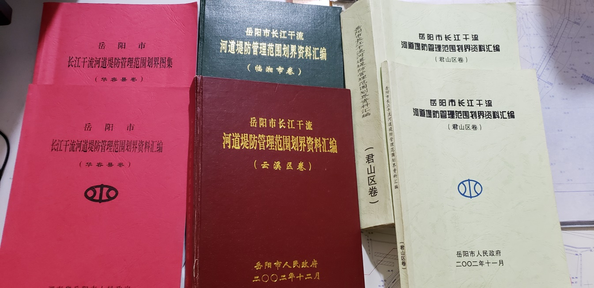

**2.6-1长江干堤历史划界成果**

根据湖南省以及岳阳市两级政府的要求及相关条例，按照长江委江务局的批示意见：“由岳阳市水务局牵头，有关县级政府、乡镇、村组及县级水利、国土等部门参加，对长江湖南段河道堤防管理范围、保护范围进行界定，并报岳阳市人民政府且通过批准”。

历史划界标准参照岳阳市人民政府办公室文件《关于做好河道划界埋标工作的通知》（岳政办函﹝2000﹞89号），具体要求为：“无堤防的河道其管理范围按设计洪水位（无设计洪水位的按历史最高洪水位）加超高划定；有堤防河道（含规划中的堤防）其管理范围按距堤内坡脚水平距离划定：长江河道100米，其他河道重点垸为50米，一般垸30米，经过城镇的不少于10米。由水行政主管部门牵头，国土、规划等部门参加，采取界线认定书（图2.6-2）和界线图（图2.6-3）形式确定，实地埋设界标，标志之间的连线即为河道管理范围界线。县级以下河道由县级人民政府鉴证；长江河道由市人民政府鉴定”。

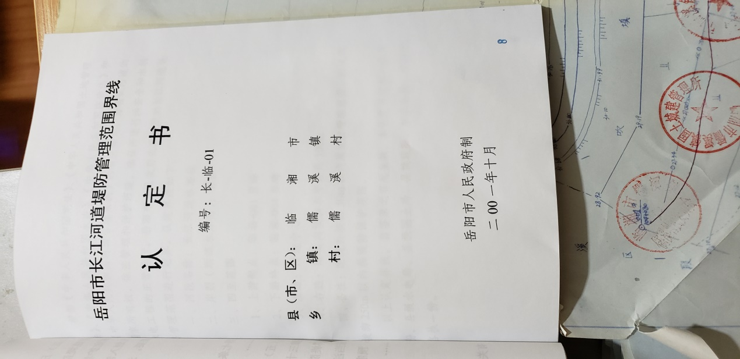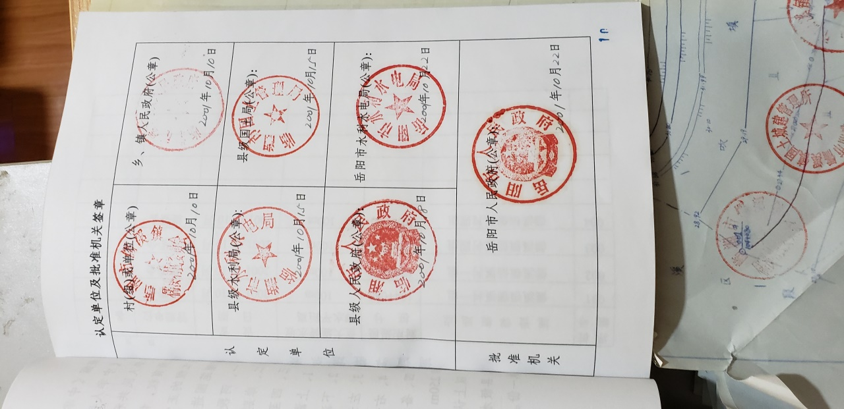

**图2.6-2 长江干堤历史划界认定书**

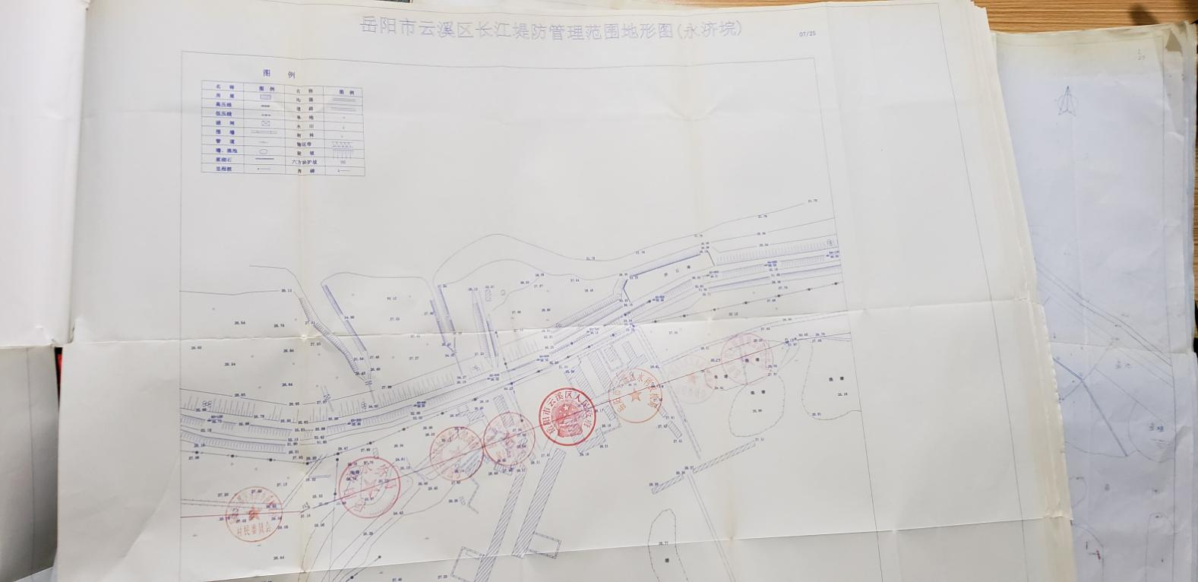

**图2.6-3 长江干堤历史划界图**

该次划界成果基本符合国家法律法规相关要求，且划界成果自2002年公布以来未出现较大争议，适用性较好，本次划界工作将参考2002年划界成果进行。

2002年划界成果见下表。

**表2.6-1 2002年历史划界成果表**

| **序号** | **垸名** | **界桩编号** | **对应堤段桩号** | **至标准大堤背水坡脚水平距离（米）** | **设置日期** |
| --- | --- | --- | --- | --- | --- |
| 1 | 民生大垸 | 华容001号 | K0+000 | 4 | 2002.11.22 |
| 2 | 民生大垸 | 华容002号 | K0+600 | 100 | 2002.11.22 |
| 3 | 民生大垸 | 华容003号 | K1+000 | 100 | 2002.11.22 |
| 4 | 民生大垸 | 华容004号 | K1+215 | 100 | 2002.11.22 |
| 5 | 民生大垸 | 华容005号 | K1+500 | 10 | 2002.11.22 |
| 6 | 民生大垸 | 华容006号 | K1+780 | 10 | 2002.11.22 |
| 7 | 民生大垸 | 华容007号 | K2+000 | 10 | 2002.11.22 |
| 8 | 民生大垸 | 华容008号 | K2+500 | 100 | 2002.11.22 |
| 9 | 民生大垸 | 华容009号 | K3+000 | 100 | 2002.11.22 |
| 10 | 民生大垸 | 华容010号 | K3+500 | 100 | 2002.11.22 |
| 11 | 民生大垸 | 华容011号 | K3+720 | 100 | 2002.11.22 |
| 12 | 民生大垸 | 华容012号 | K4+000 | 100 | 2002.11.22 |
| 13 | 民生大垸 | 华容013号 | K4+500 | 100 | 2002.11.22 |
| 14 | 民生大垸 | 华容014号 | K5+200 | 100 | 2002.11.22 |
| 15 | 民生大垸 | 华容015号 | K5+500 | 100 | 2002.11.22 |
| 16 | 民生大垸 | 华容016号 | K6+000 | 100 | 2002.11.22 |
| 17 | 民生大垸 | 华容017号 | K6+500 | 100 | 2002.11.22 |
| 18 | 民生大垸 | 华容018号 | K7+000 | 100 | 2002.11.22 |
| 19 | 民生大垸 | 华容019号 | K7+270 | 100 | 2002.11.22 |
| 20 | 民生大垸 | 华容020号 | K7+500 | 100 | 2002.11.22 |
| 21 | 民生大垸 | 华容021号 | K8+000 | 100 | 2002.11.22 |
| 22 | 民生大垸 | 华容022号 | K8+500 | 100 | 2002.11.22 |
| 23 | 民生大垸 | 华容023号 | K9+000 | 100 | 2002.11.22 |
| 24 | 民生大垸 | 华容024号 | K9+500 | 100 | 2002.11.22 |
| 25 | 民生大垸 | 华容025号 | K10+000 | 100 | 2002.11.22 |
| 26 | 民生大垸 | 华容026号 | K10+600 | 100 | 2002.11.22 |
| 27 | 民生大垸 | 华容027号 | K11+000 | 100 | 2002.11.22 |
| 28 | 民生大垸 | 华容028号 | K11+500 | 100 | 2002.11.22 |
| 29 | 民生大垸 | 华容029号 | K12+000 | 100 | 2002.11.22 |
| 30 | 民生大垸 | 华容030号 | K12+500 | 100 | 2002.11.22 |
| 31 | 民生大垸 | 华容031号 | K13+000 | 100 | 2002.11.22 |
| 32 | 民生大垸 | 华容032号 | K13+500 | 100 | 2002.11.22 |
| 33 | 民生大垸 | 华容033号 | K14+000 | 100 | 2002.11.22 |
| 34 | 民生大垸 | 华容034号 | K14+500 | 100 | 2002.11.22 |
| 35 | 民生大垸 | 华容035号 | K15+100 | 100 | 2002.11.22 |
| 36 | 民生大垸 | 华容036号 | K15+500 | 100 | 2002.11.22 |
| 37 | 民生大垸 | 华容037号 | K16+000 | 100 | 2002.11.22 |
| 38 | 民生大垸 | 华容038号 | K16+500 | 100 | 2002.11.22 |
| 39 | 民生大垸 | 华容039号 | K17+000 | 100 | 2002.11.22 |
| 40 | 民生大垸 | 华容040号 | K17+400 | 100 | 2002.11.22 |
| 41 | 民生大垸 | 华容041号 | K18+000 | 100 | 2002.11.22 |
| 42 | 民生大垸 | 华容042号 | K18+500 | 100 | 2002.11.22 |
| 43 | 民生大垸 | 华容043号 | K19+000 | 100 | 2002.11.22 |
| 44 | 民生大垸 | 华容044号 | K19+500 | 100 | 2002.11.22 |
| 45 | 民生大垸 | 华容045号 | K20+000 | 100 | 2002.11.22 |
| 46 | 民生大垸 | 华容046号 | K20+500 | 100 | 2002.11.22 |
| 47 | 民生大垸 | 华容047号 | K21+000 | 100 | 2002.11.22 |
| 48 | 民生大垸 | 华容048号 | K21+700 | 100 | 2002.11.22 |
| 49 | 民生大垸 | 华容049号 | K22+200 | 100 | 2002.11.22 |
| 50 | 民生大垸 | 华容050号 | K22+700 | 100 | 2002.11.22 |
| 51 | 民生大垸 | 华容051号 | K23+200 | 100 | 2002.11.22 |
| 52 | 民生大垸 | 华容052号 | K23+700 | 100 | 2002.11.22 |
| 53 | 民生大垸 | 华容053号 | K24+275 | 100 | 2002.11.22 |
| 54 | 民生大垸 | 华容054号 | K24+610 | 100 | 2002.11.22 |
| 55 | 民生大垸 | 华容055号 | K24+775 | 100 | 2002.11.22 |
| 56 | 民生大垸 | 华容056号 | K25+200 | 100 | 2002.11.22 |
| 57 | 民生大垸 | 华容057号 | K25+700 | 100 | 2002.11.22 |
| 58 | 民生大垸 | 华容058号 | K26+200 | 100 | 2002.11.22 |
| 59 | 民生大垸 | 华容059号 | K26+800 | 100 | 2002.11.22 |
| 60 | 民生大垸 | 华容060号 | K27+200 | 100 | 2002.11.22 |
| 61 | 民生大垸 | 华容061号 | K27+700 | 100 | 2002.11.22 |
| 62 | 民生大垸 | 华容062号 | K28+200 | 100 | 2002.11.22 |
| 63 | 民生大垸 | 华容063号 | K28+700 | 100 | 2002.11.22 |
| 64 | 民生大垸 | 华容064号 | K29+200 | 100 | 2002.11.22 |
| 65 | 民生大垸 | 华容065号 | K29+700 | 100 | 2002.11.22 |
| 66 | 民生大垸 | 华容066号 | K30+150 | 10 | 2002.11.22 |
| 67 | 民生大垸 | 华容067号 | K30+800 | 10 | 2002.11.22 |
| 68 | 民生大垸 | 华容068号 | K31+300 | 100 | 2002.11.22 |
| 69 | 民生大垸 | 华容069号 | K31+700 | 100 | 2002.11.22 |
| 70 | 民生大垸 | 华容070号 | K32+200 | 100 | 2002.11.22 |
| 71 | 民生大垸 | 华容071号 | K32+724 | 100 | 2002.11.22 |
| 72 | 建设垸 | 君山001号 | K32+900 | 100 | 2002.11 |
| 73 | 建设垸 | 君山002号 | K33+330 | 100 | 2002.11 |
| 74 | 建设垸 | 君山003号 | K33+660 | 100 | 2002.11 |
| 75 | 建设垸 | 君山004号 | K33+850 | 100 | 2002.11 |
| 76 | 建设垸 | 君山005号 | K34+440 | 100 | 2002.11 |
| 77 | 建设垸 | 君山006号 | K34+900 | 100 | 2002.11 |
| 78 | 建设垸 | 君山007号 | K35+420 | 100 | 2002.11 |
| 79 | 建设垸 | 君山008号 | K35+950 | 100 | 2002.11 |
| 80 | 建设垸 | 君山009号 | K36+400 | 100 | 2002.11 |
| 81 | 建设垸 | 君山010号 | K36+910 | 100 | 2002.11 |
| 82 | 建设垸 | 君山011号 | K37+400 | 100 | 2002.11 |
| 83 | 建设垸 | 君山012号 | K38+000 | 100 | 2002.11 |
| 84 | 建设垸 | 君山013号 | K38+400 | 100 | 2002.11 |
| 85 | 建设垸 | 君山014号 | K38+900 | 100 | 2002.11 |
| 86 | 建设垸 | 君山015号 | K39+500 | 100 | 2002.11 |
| 87 | 建设垸 | 君山016号 | K40+000 | 100 | 2002.11 |
| 88 | 建设垸 | 君山017号 | K40+500 | 100 | 2002.11 |
| 89 | 建设垸 | 君山018号 | K41+000 | 100 | 2002.11 |
| 90 | 建设垸 | 君山019号 | K41+500 | 100 | 2002.11 |
| 91 | 建设垸 | 君山020号 | K42+000 | 100 | 2002.11 |
| 92 | 建设垸 | 君山021号 | K42+550 | 100 | 2002.11 |
| 93 | 建设垸 | 君山022号 | K42+700 | 100 | 2002.11 |
| 94 | 建设垸 | 君山023号 | K43+200 | 100 | 2002.11 |
| 95 | 建设垸 | 君山024号 | K43+900 | 100 | 2002.11 |
| 96 | 建设垸 | 君山025号 | K44+500 | 100 | 2002.11 |
| 97 | 建设垸 | 君山026号 | K45+200 | 100 | 2002.11 |
| 98 | 建设垸 | 君山027号 | K45+500 | 100 | 2002.11 |
| 99 | 建设垸 | 君山028号 | K45+800 | 100 | 2002.11 |
| 100 | 建设垸 | 君山029号 | K46+200 | 100 | 2002.11 |
| 101 | 建设垸 | 君山030号 | K46+900 | 100 | 2002.11 |
| 102 | 建设垸 | 君山031号 | K47+450 | 100 | 2002.11 |
| 103 | 建设垸 | 君山032号 | K47+950 | 100 | 2002.11 |
| 104 | 建设垸 | 君山033号 | K48+450 | 100 | 2002.11 |
| 105 | 建设垸 | 君山034号 | K48+850 | 100 | 2002.11 |
| 106 | 建设垸 | 君山035号 | K49+250 | 100 | 2002.11 |
| 107 | 建设垸 | 君山036号 | K49+650 | 100 | 2002.11 |
| 108 | 建设垸 | 君山037号 | K50+200 | 100 | 2002.11 |
| 109 | 建设垸 | 君山038号 | K50+600 | 100 | 2002.11 |
| 110 | 建设垸 | 君山039号 | K51+000 | 100 | 2002.11 |
| 111 | 建新农场 | 君山040号 | K51+550 | 100 | 2002.11 |
| 112 | 建新农场 | 君山041号 | K52+450 | 100 | 2002.11 |
| 113 | 建新农场 | 君山042号 | K52+900 | 100 | 2002.11 |
| 114 | 建新农场 | 君山043号 | K53+300 | 100 | 2002.11 |
| 115 | 建新农场 | 君山044号 | K53+800 | 100 | 2002.11 |
| 116 | 君山垸 | 君山045号 | K53+975 | 100 | 2002.11 |
| 117 | 君山垸 | 君山046号 | K54+375 | 100 | 2002.11 |
| 118 | 君山垸 | 君山047号 | K54+775 | 100 | 2002.11 |
| 119 | 君山垸 | 君山048号 | K55+325 | 100 | 2002.11 |
| 120 | 君山垸 | 君山049号 | K55+875 | 100 | 2002.11 |
| 121 | 君山垸 | 君山050号 | K56+175 | 100 | 2002.11 |
| 122 | 君山垸 | 君山051号 | K56+775 | 100 | 2002.11 |
| 123 | 君山垸 | 君山052号 | K57+215 | 100 | 2002.11 |
| 124 | 君山垸 | 君山053号 | K57+665 | 100 | 2002.11 |
| 125 | 君山垸 | 君山054号 | K58+115 | 100 | 2002.11 |
| 126 | 君山垸 | 君山055号 | K58+665 | 100 | 2002.11 |
| 127 | 君山垸 | 君山056号 | K59+270 | 100 | 2002.11 |
| 128 | 君山垸 | 君山057号 | K59+670 | 100 | 2002.11 |
| 129 | 君山垸 | 君山058号 | K53+870 | 100 | 2002.11 |
| 130 | 君山垸 | 君山059号 | K60+320 | 100 | 2002.11 |
| 131 | 君山垸 | 君山060号 | K60+870 | 100 | 2002.11 |
| 132 | 君山垸 | 君山061号 | K61+270 | 100 | 2002.11 |
| 133 | 君山垸 | 君山062号 | K61+670 | 100 | 2002.11 |
| 134 | 君山垸 | 君山063号 | K62+070 | 100 | 2002.11 |
| 135 | 君山垸 | 君山064号 | K62+520 | 100 | 2002.11 |
| 136 | 君山垸 | 君山065号 | K62+970 | 100 | 2002.11 |
| 137 | 君山垸 | 君山066号 | K63+420 | 100 | 2002.11 |
| 138 | 君山垸 | 君山067号 | K63+870 | 100 | 2002.11 |
| 139 | 君山垸 | 君山068号 | K64+370 | 100 | 2002.11 |
| 140 | 君山垸 | 君山069号 | K64+870 | 100 | 2002.11 |
| 141 | 君山垸 | 君山070号 | K65+270 | 100 | 2002.11 |
| 142 | 君山垸 | 君山071号 | K65+620 | 100 | 2002.11 |
| 143 | 君山垸 | 君山072号 | K65+920 | 100 | 2002.11 |
| 144 | 君山垸 | 君山073号 | K66+450 | 100 | 2002.11 |
| 145 | 君山垸 | 君山074号 | K66+850 | 100 | 2002.11 |
| 146 | 君山垸 | 君山075号 | K67+300 | 100 | 2002.11 |
| 147 | 君山垸 | 君山076号 | K67+820 | 100 | 2002.11 |
| 148 | 君山垸 | 君山077号 | K68+520 | 230 | 2002.11 |
| 149 | 君山垸 | 君山078号 | K68+870 | 140 | 2002.11 |
| 150 | 君山垸 | 君山079号 | K69+100 | 100 | 2002.11 |
| 151 | 君山垸 | 君山080号 | K69+350 | 100 | 2002.11 |
| 152 | 君山垸 | 君山081号 | K69+700 | 100 | 2002.11 |
| 153 | 君山垸 | 君山082号 | K70+100 | 100 | 2002.11 |
| 154 | 君山垸 | 君山083号 | K70+450 | 100 | 2002.11 |
| 155 | 君山垸 | 君山084号 | K70+870 | 100 | 2002.11 |
| 156 | 君山垸 | 君山085号 | K71+070 | 100 | 2002.11 |
| 157 | 君山垸 | 君山086号 | K71+520 | 100 | 2002.11 |
| 158 | 君山垸 | 君山087号 | K71+920 | 100 | 2002.11 |
| 159 | 君山垸 | 君山088号 | K72+120 | 100 | 2002.11 |
| 160 | 君山垸 | 君山089号 | K72+670 | 100 | 2002.11 |
| 161 | 君山垸 | 君山090号 | K73+020 | 100 | 2002.11 |
| 162 | 君山垸 | 君山091号 | K73+270 | 200 | 2002.11 |
| 163 | 君山垸 | 君山092号 | K73+500 | 200 | 2002.11 |
| 164 | 君山垸 | 君山093号 | K73+750 | 100 | 2002.11 |
| 165 | 君山垸 | 君山094号 | K74+350 | 100 | 2002.11 |
| 166 | 君山垸 | 君山095号 | K74+850 | 100 | 2002.11 |
| 167 | 君山垸 | 君山096号 | K75+450 | 80 | 2002.11 |
| 168 | 君山垸 | 君山097号 | K76+150 | 100 | 2002.11 |
| 169 | 君山垸 | 君山098号 | K76+320 | 100 | 2002.11 |
| 170 | 君山垸 | 君山099号 | K76+800 | 100 | 2002.11 |
| 171 | 永济垸 | 云溪001号 | K78+200 | 90 | 2002.10.20 |
| 172 | 永济垸 | 云溪002号 | K78+700 | 90 | 2002.10.20 |
| 173 | 永济垸 | 云溪003号 | K79+200 | 90 | 2002.10.20 |
| 174 | 永济垸 | 云溪004号 | K79+700 | 100 | 2002.10.20 |
| 175 | 永济垸 | 云溪005号 | K80+200 | 100 | 2002.10.20 |
| 176 | 永济垸 | 云溪006号 | K80+700 | 100 | 2002.10.20 |
| 177 | 永济垸 | 云溪007号 | K81+200 | 100 | 2002.10.20 |
| 178 | 永济垸 | 云溪008号 | K81+700 | 100 | 2002.10.20 |
| 179 | 永济垸 | 云溪009号 | K82+200 | 100 | 2002.10.20 |
| 180 | 永济垸 | 云溪010号 | K82+700 | 100 | 2002.10.20 |
| 181 | 永济垸 | 云溪011号 | K83+200 | 90 | 2002.10.20 |
| 182 | 永济垸 | 云溪012号 | K83+850 | 100 | 2002.10.20 |
| 183 | 永济垸 | 云溪013号 | K84+200 | 100 | 2002.10.20 |
| 184 | 永济垸 | 云溪014号 | K84+800 | 100 | 2002.10.20 |
| 185 | 永济垸 | 云溪015号 | K85+200 | 100 | 2002.10.20 |
| 186 | 永济垸 | 云溪016号 | K85+790 | 100 | 2002.10.20 |
| 187 | 永济垸 | 云溪017号 | K86+350 | 100 | 2002.10.20 |
| 188 | 永济垸 | 云溪018号 | K86+700 | 100 | 2002.10.20 |
| 189 | 永济垸 | 云溪019号 | K87+200 | 100 | 2002.10.20 |
| 190 | 永济垸 | 云溪020号 | K87+780 | 100 | 2002.10.20 |
| 191 | 陆城垸 | 云溪021号 | K88+130 | 100 | 2002.10.20 |
| 192 | 陆城垸 | 云溪022号 | K88+560 | 100 | 2002.10.20 |
| 193 | 陆城垸 | 云溪023号 | K90+030 | 100 | 2002.10.20 |
| 194 | 陆城垸 | 云溪024号 | K90+500 | 100 | 2002.10.20 |
| 195 | 陆城垸 | 云溪025号 | K91+000 | 100 | 2002.10.20 |
| 196 | 陆城垸 | 云溪026号 | K91+500 | 100 | 2002.10.20 |
| 197 | 陆城垸 | 云溪027号 | K92+000 | 100 | 2002.10.20 |
| 198 | 陆城垸 | 云溪028号 | K92+500 | 100 | 2002.10.20 |
| 199 | 陆城垸 | 云溪029号 | K93+000 | 100 | 2002.10.20 |
| 200 | 陆城垸 | 云溪030号 | K93+530 | 100 | 2002.10.20 |
| 201 | 陆城垸 | 云溪031号 | K94+000 | 100 | 2002.10.20 |
| 202 | 陆城垸 | 云溪032号 | K94+500 | 100 | 2002.10.20 |
| 203 | 陆城垸 | 云溪033号 | K95+000 | 100 | 2002.10.20 |
| 204 | 陆城垸 | 云溪034号 | K95+500 | 124 | 2002.10.20 |
| 205 | 陆城垸 | 云溪035号 | K96+000 | 100 | 2002.10.20 |
| 206 | 陆城垸 | 云溪036号 | K96+560 | 100 | 2002.10.20 |
| 207 | 陆城垸 | 云溪037号 | K96+760 | 100 | 2002.10.20 |
| 208 | 陆城垸 | 云溪038号 | K97+500 | 70 | 2002.10.20 |
| 209 | 陆城垸 | 云溪039号 | K97+890 | 100 | 2002.10.20 |
| 210 | 陆城垸 | 云溪040号 | K99+000 | 70 | 2002.10.20 |
| 211 | 陆城垸 | 云溪041号 | K99+600 | 100 | 2002.10.20 |
| 212 | 陆城垸 | 云溪042号 | K100+170 | 100 | 2002.10.20 |
| 213 | 陆城垸 | 云溪043号 | K100+600 | 100 | 2002.10.20 |
| 214 | 陆城垸 | 云溪044号 | K100+800 | 100 | 2002.10.20 |
| 215 | 陆城垸 | 云溪045号 | K101+200 | 100 | 2002.10.20 |
| 216 | 陆城垸 | 云溪046号 | K101+600 | 100 | 2002.10.20 |
| 217 | 陆城垸 | 云溪047号 | K102+000 | 90 | 2002.10.20 |
| 218 | 陆城垸 | 云溪048号 | K102+400 | 100 | 2002.10.20 |
| 219 | 陆城垸 | 云溪049号 | K102+900 | 100 | 2002.10.20 |
| 220 | 陆城垸 | 云溪050号 | K103+400 | 100 | 2002.10.20 |
| 221 | 陆城垸 | 云溪051号 | K103+700 | 100 | 2002.10.20 |
| 222 | 陆城垸 | 云溪052号 | K104+000 | 100 | 2002.10.20 |
| 223 | 江南垸 | 临湘001号 | K104+080 | 100 | 2001.10 |
| 224 | 江南垸 | 临湘002号 | K104+830 | 100 | 2001.10 |
| 225 | 江南垸 | 临湘003号 | K106+530 | 100 | 2001.10 |
| 226 | 江南垸 | 临湘004号 | K107+000 | 100 | 2001.10 |
| 227 | 江南垸 | 临湘005号 | K107+600 | 100 | 2001.10 |
| 228 | 江南垸 | 临湘006号 | K108+550 | 100 | 2001.10 |
| 229 | 江南垸 | 临湘007号 | K109+200 | 100 | 2001.10 |
| 230 | 江南垸 | 临湘008号 | K109+700 | 100 | 2001.10 |
| 231 | 江南垸 | 临湘009号 | K110+200 | 100 | 2001.10 |
| 232 | 江南垸 | 临湘010号 | K110+700 | 100 | 2001.10 |
| 233 | 江南垸 | 临湘011号 | K111+200 | 100 | 2001.10 |
| 234 | 江南垸 | 临湘012号 | K111+800 | 100 | 2001.10 |
| 235 | 江南垸 | 临湘013号 | K112+300 | 100 | 2001.10 |
| 236 | 江南垸 | 临湘014号 | K112+800 | 150 | 2001.10 |
| 237 | 江南垸 | 临湘015号 | K113+300 | 130 | 2001.10 |
| 238 | 江南垸 | 临湘016号 | K113+800 | 100 | 2001.10 |
| 239 | 江南垸 | 临湘017号 | K114+400 | 100 | 2001.10 |
| 240 | 江南垸 | 临湘018号 | K115+000 | 100 | 2001.10 |
| 241 | 江南垸 | 临湘019号 | K115+500 | 100 | 2001.10 |
| 242 | 江南垸 | 临湘020号 | K116+000 | 100 | 2001.10 |
| 243 | 江南垸 | 临湘021号 | K116+500 | 100 | 2001.10 |
| 244 | 江南垸 | 临湘022号 | K117+000 | 240 | 2001.10 |
| 245 | 江南垸 | 临湘023号 | K117+500 | 180 | 2001.10 |
| 246 | 江南垸 | 临湘024号 | K118+000 | 110 | 2001.10 |
| 247 | 江南垸 | 临湘025号 | K118+500 | 100 | 2001.10 |
| 248 | 江南垸 | 临湘026号 | K119+000 | 120 | 2001.10 |
| 249 | 江南垸 | 临湘027号 | K119+500 | 100 | 2001.10 |
| 250 | 江南垸 | 临湘028号 | K120+000 | 100 | 2001.10 |
| 251 | 江南垸 | 临湘029号 | K120+500 | 100 | 2001.10 |
| 252 | 江南垸 | 临湘030号 | K121+000 | 100 | 2001.10 |
| 253 | 江南垸 | 临湘031号 | K121+500 | 100 | 2001.10 |
| 254 | 江南垸 | 临湘032号 | K122+000 | 130 | 2001.10 |
| 255 | 江南垸 | 临湘033号 | K122+500 | 100 | 2001.10 |
| 256 | 江南垸 | 临湘034号 | K123+000 | 100 | 2001.10 |
| 257 | 江南垸 | 临湘035号 | K123+500 | 100 | 2001.10 |
| 258 | 江南垸 | 临湘036号 | K124+000 | 150 | 2001.10 |
| 259 | 江南垸 | 临湘037号 | K124+500 | 170 | 2001.10 |
| 260 | 江南垸 | 临湘038号 | K125+000 | 110 | 2001.10 |
| 261 | 江南垸 | 临湘039号 | K125+500 | 110 | 2001.10 |
| 262 | 江南垸 | 临湘040号 | K126+000 | 110 | 2001.10 |
| 263 | 江南垸 | 临湘041号 | K126+500 | 90 | 2001.10 |
| 264 | 江南垸 | 临湘042号 | K127+000 | 80 | 2001.10 |
| 265 | 江南垸 | 临湘043号 | K127+500 | 60 | 2001.10 |
| 266 | 江南垸 | 临湘044号 | K128+000 | 60 | 2001.10 |
| 267 | 江南垸 | 临湘045号 | K128+600 | 60 | 2001.10 |
| 268 | 江南垸 | 临湘046号 | K129+000 | 50 | 2001.10 |
| 269 | 江南垸 | 临湘047号 | K129+500 | 60 | 2001.10 |
| 270 | 江南垸 | 临湘048号 | K130+000 | 60 | 2001.10 |
| 271 | 江南垸 | 临湘049号 | K130+500 | 60 | 2001.10 |
| 272 | 江南垸 | 临湘050号 | K131+000 | 90 | 2001.10 |
| 273 | 江南垸 | 临湘051号 | K131+500 | 90 | 2001.10 |
| 274 | 江南垸 | 临湘052号 | K132+000 | 180 | 2001.10 |
| 275 | 江南垸 | 临湘053号 | K132+400 | 120 | 2001.10 |
| 276 | 江南垸 | 临湘054号 | K133+000 | 80 | 2001.10 |
| 277 | 江南垸 | 临湘055号 | K133+500 | 100 | 2001.10 |
| 278 | 江南垸 | 临湘056号 | K134+000 | 170 | 2001.10 |
| 279 | 江南垸 | 临湘057号 | K134+500 | 100 | 2001.10 |
| 280 | 江南垸 | 临湘058号 | K135+100 | 100 | 2001.10 |
| 281 | 江南垸 | 临湘059号 | K135+500 | 60 | 2001.10 |
| 282 | 江南垸 | 临湘060号 | K136+050 | 100 | 2001.10 |
| 283 | 江南垸 | 临湘061号 | K136+500 | 80 | 2001.10 |
| 284 | 江南垸 | 临湘062号 | K137+000 | 100 | 2001.10 |
| 285 | 黄盖湖垸 | 临湘063号 | K137+500 | 100 | 2001.10 |
| 286 | 黄盖湖垸 | 临湘064号 | K138+100 | 90 | 2001.10 |
| 287 | 黄盖湖垸 | 临湘065号 | K138+500 | 100 | 2001.10 |
| 288 | 黄盖湖垸 | 临湘066号 | K139+000 | 90 | 2001.10 |
| 289 | 黄盖湖垸 | 临湘067号 | K139+550 | 90 | 2001.10 |
| 290 | 黄盖湖垸 | 临湘068号 | K140+000 | 90 | 2001.10 |
| 291 | 黄盖湖垸 | 临湘069号 | K140+400 | 90 | 2001.10 |
| 292 | 黄盖湖垸 | 临湘070号 | K141+000 | 90 | 2001.10 |
| 293 | 黄盖湖垸 | 临湘071号 | K141+500 | 80 | 2001.10 |
| 294 | 黄盖湖垸 | 临湘072号 | K142+000 | 100 | 2001.10 |
| 295 | 黄盖湖垸 | 临湘073号 | K142+600 | 100 | 2001.10 |
| 296 | 黄盖湖垸 | 临湘074号 | K142+800 | 100 | 2001.10 |

注：本次划界引用历史数据如有与历史划界图纸数据存在差距的，以历史划界图纸的实际量测距离为准。

# 3工作原则及依据

## 3.1工作原则

依法依规：依照有关法律法规，规范性文件、技术标准、工程立项审批文件和历史划界成果为依据开展工作。

因地制宜：按照节约利用土地、符合河湖及水利工程管理与保护实际要求，尊重历史，考虑现实，因地制宜确定划界原则和标准。

分步实施：先划定管理范围，后埋设管理范围界桩。

## 3.2工作依据

### 3.2.1 法律法规

1. 《中华人民共和国水法》（中华人民共和国主席令第74号，2016年修订）
2. 《中华人民共和国防洪法》（中华人民共和国主席令第74号，2016年修订）
3. 《中华人民共和国河道管理条例》（国务院令第3号，2017年修订）
4. 《不动产登记暂行条例》（国务院令第656号）
5. 《不动产登记暂行条例实施细则》（国土资源部令第63号）

### 3.2.2 地方政策法规

1. 《湖南省实施<中华人民共和国水法>办法》（湖南省第十届人民代表大会常务委员会公告第21号）
2. 《湖南省实施<中华人民共和国防洪法>办法》（湖南省第九届人民代表大会常务委员会公告第58号）
3. 《湖南省实施<中华人民共和国河道管理条例>办法》（湖南省人民政府令第43号，2008年修正）
4. 《湖南省水利水电工程管理办法》（1989年2月25日湖南省人民政府发布，2011年修正）
5. 《湖南省洞庭湖区水利管理条例》（湖南省第五届人民代表大会常务委员会公告第5号）
6. 《湖南省湘江保护条例》（湖南省第十一届人民代表大会常务委员会公告第75号）
7. 《关于做好全省河湖管理范围划定工作的通知》（湘水发﹝2018﹞22号）
8. 其他相关地方政策法规

### 3.2.3 规范性文件

1. 《关于抓紧划定水利工程管理和保护范围的通知》（水利部水管﹝1989﹞5号）
2. 《水利部关于深化水利改革的指导意见》（水规计﹝2014﹞48号）
3. 《关于加强河湖管理工作的指导意见》（水建管﹝2014﹞76号）
4. 《关于开展河湖管理范围和水利工程管理与保护范围划定工作的通知》（水建管﹝2014﹞285号）
5. 《关于开展河湖及水利工程划界确权情况调查工作的通知》（办建管﹝2014﹞186号）
6. 《湖南省水利工程划界确权工作实施方案》（水建管﹝2016﹞70号）
7. 中央办公厅、国办印发《关于全面推行河长制的意见》
8. 《关于全面推行河长制的实施意见》（湘办﹝2017﹞13号）
9. 《关于水利水电工程建设用地有关问题的通知》（国土资发﹝2001﹞355号）
10. 《湖南省自然资源生态空间统一确权登记工作实施方案（2015～2020年）》（湘办﹝2016﹞2号）
11. 《水利部国土资源部关于印发<水流产权确权试点方案>的通知》（水规计﹝2016﹞97号）
12. 《自然资源统一确权登记暂行办法》（自然资发﹝2019﹞116号）
13. 《关于做好河道划界埋标工作的通知》（岳政办函﹝2000﹞89号）
14. 《关于认真做好长江河道堤防管理范围划界埋标工作的通知》（岳市水务﹝2002﹞84号）
15. 《关于长江干堤加高加固、应急护岸等工程项目管理、设计要求及今冬明春建设目标现场办公会议纪要》（湘水电办字﹝1998﹞29号）
16. 《湖南省水利厅湖南省国土资源厅关于做好全省河湖管理范围划定工作的通知》（湘水发﹝2018﹞22号）
17. 《水利部关于加快推进河湖管理范围划定工作的通知》（水河湖﹝2018﹞314号）
18. 《湖南省河长制工作委员会办公室湖南省水利厅关于进一步加快推进河湖管理范围划定工作的通知》（湘河委办﹝2019﹞3号）
19. 其他相关规范性文件

### 3.2.4 技术规范

（1）《水利水电工程等级划分及洪水标准》（SL252-2017）

（2）《防洪标准》（GB50201-2014）

（3）《水利水电工程设计洪水计算规范》（SL44-2006）

（4）《堤防工程设计规范》（GB50286-2013）

（5）《堤防工程管理设计规范》（SL171-96）

（6）《河道整治设计规范》（GB50707-2011）

（7）《全球定位系统（GPS）测量规范》（GB/T18314-2009）

（8）《1:500 1:1000 1:2000 地形图航空摄影测量内业规范》（GB/T7930-2008）

（9）《测绘成果质量检查与验收》（GB/T24356-2009）

（10）《全球定位系统实时动态测量（RTK）技术规范》（CH/T2009-2010）

（11）《湖南省不动产统一登记基础数据建设技术规定》（修订版）

（12）《湖南省河湖管理范围及洞庭湖区堤防管理与保护范围划界技术导则》（试行）

（13）其他相关技术标准规范

### 3.2.5 其他文件

（1）《岳阳市长江干流河道堤防管理范围划界资料汇编》（华容县卷）2002年11月

（2）《岳阳市长江干流河道堤防管理范围划界资料汇编》（君山区卷）2002年11月

（3）《岳阳市长江干流河道堤防管理范围划界资料汇编》（云溪区卷）2002年12月

（4）《岳阳市长江干流河道堤防管理范围划界资料汇编》（临湘市卷）2001年10月

（5）《湖南省洞庭湖区堤垸图集》（湖南省洞庭湖水利工程管理局）

（6）《长江干流（湖南段）湖南省实施部分初步设计报告》（1998年10月）

（7）《长江干堤湖南段加固工程初步设计图集》（1999年9月）

（8）《长江干堤湖南段加固工程初步设计报告》（审定稿，2002年10月）

（9）《长江干堤（湖南段）加固工程竣工断面图》（2003年4月）

（10）《长江干堤（湖南段）加固工程竣工平面图》（2003年4月）

（11）《长江流域综合规划（2012~2030年）》

# 4组织实施情况

长江干流（湖南段）河道划界实施方案由湖南省洞庭湖水利工程管理局组织实施，2018年4月通过政府采购确定湖南省汇杰勘测设计股份有限公司为该项目技术支持单位。技术支持单位参照湖南省洞庭湖水利工程管理局编制的《湖南省河湖管理范围划定技术导则》（试行）与《河湖管理范围划定方案编制大纲》进行湖南段长江干堤管理界线划定和划界报告编制。具体组织实施过程如下。

## 4.1已有资料收集

本次收集了长江干流湖南段1:2000数字正射影像、1:2000数字线划图、原始航摄影像、空三加密成果以及其他大比例尺基础图件数据；收集了岳阳市长江干流历史划界资料；还收集了长江干堤水文观测资料、地方性划界政策文件；技术单位划界项目组对长江干堤湖南段进行全段实地踏勘，在华容县、君山区、岳阳楼区、云溪区、临湘市水利局、自然资源局进行了关于长江干堤情况的走访了解。

收集了2002年由岳阳市人民政府主持编制的《岳阳市长江干流河道堤防管理范围划界资料》划界成果，包括华容县卷、君山区卷、云溪区卷、临湘县卷，其中包括长江干流湖南段沿线142. 80km（含3段无堤防河道）堤防管理范围、保护范围划界，长江干堤岳阳楼区堤防为城市防洪墙，2002年未对其进行管理范围划界。

## 4.2工作底图制作

### 4.2.1已有资料预处理

（1）将收集到的长江湖南河段所有洪水位值及堤防高程基准转换统一到1985国家高程基准。

（2）基于区域周边高等级控制点计算转换参数，将所有数据资料的平面坐标系统一为2000国家大地坐标系，高斯投影，标准3度分带。

### 4.2.2河湖划界参考要素补充采集

在航测立体采集系统下，基于1:2000正摄影像图，补充采集水域附近对于河湖管理范围划界有参照基准作用的相关地物要素，包括等高线、堤脚线、堤顶线等。采集等高线时，等高线平地和丘陵地区基本等高距1m。

长江湖南段堤防完善，航摄资料较为清晰，数字线划图较为齐全，本次划界工作主要针对堤防内的堤脚线、戗堤或防渗压重铺盖坡脚线难以辨别的位置进行了现场补充采集工作。

由于长江干流（湖南段）起点五马口至塔市驿排水闸区域属于湖北辖区，该处缺少正摄影像图，本次采用购买高分辨率的卫星影像图对该区域堤防进行补充。

### 4.2.3数据整合

第一步：将1:2000正射影像和立体下采集的相关要素叠加，形成河流及水利工程划界的工作底图。

第二步：根据岸线及水面情况描绘出河道中轴线，以省界与河道下游中轴线为起点（即临湘市铁山嘴），采用南方CASS7.0软件按500米/段往河道上游生成中轴线里程桩号。最终形成K0+000～K152+471的河道中轴线里程桩。

第三步：将有堤防段河道的堤防采用工程线描绘上图，用以明确长江干堤具体位置以及堤防走向。

第四步：因长江干堤上均有里程桩（如下图4.2.3-1所示），为便于参考2002年历史划界成果，以及沿线堤防管理部门明确河道具体位置，本次按2002年划界图册，将岸线里程桩号描绘上图。最终形成K0+000～K142+800的岸线里程桩。

第五步：根据正摄影像图及补充测绘图，对长江干堤的堤脚线进行绘制。

第六步：参照2002年划界图册及划界认定书（市人民政府、市水务局、县人民政府、县水利局、县国土局、村组六方认定），将每500米桩号的原界桩位置进行描绘，该绘制线沿堤防法线方向，长度为历史划界成果表数据，当历史划界成果表数据与划界图册量测数据不一致时，以划界图册实际量测数据为准。

第七步：将第六步中绘制的各桩号处法线方向的短线用直线平顺的将其进行连接，形成矢量化的历史划界成果线。

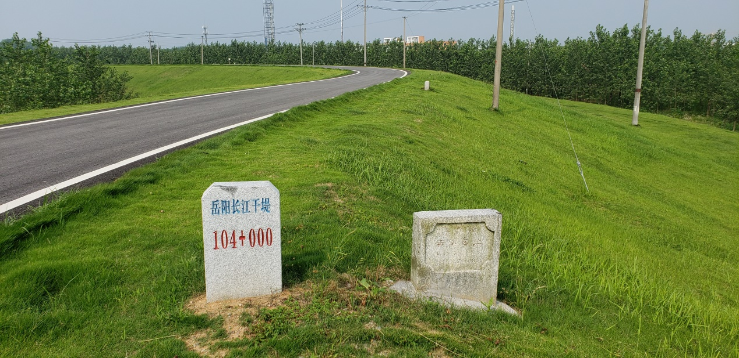

**图4.2.3-1 长江干堤里程桩**

## 4.3界线室内初步划定

按照河湖管理范围划定的原则和标准，技术单位在工作底图上完成了管理范围线初步划定和界桩的预布设。

### 4.3.1洪水位分析计算

98年长江特大洪水后，长江干流湖南段堤防进行了加修加固，根据收集到湖南省水利水电勘测设计研究院编制的《长江干堤湖南段加固工程初步设计报告》（审定稿）资料显示有长江干流（湖南段）全线设计洪水资料，故本次划界直接采用该设计洪水位值，不再单独进行洪水位推算。具体成果如表4.3-1长江干流（湖南段）堤防设计成果表中设计洪水位所示。

**表4.3-1长江干流（湖南段）堤防设计成果表**

| 序号 | 大堤桩号 | | 堤长（m） | 设计洪水位（m） | 堤顶高程（m） | 堤顶宽度（m） | 历史最高洪水位（m） | 坡比 | | 内平台 | |
| --- | --- | --- | --- | --- | --- | --- | --- | --- | --- | --- | --- |
| 起 | 止 | 内 | 外 | 高程  （m） | 宽度  （m） |
| 1 | K0+000 | K1+400 | 1400 | 35.84 | 37.84 | 8.00 | 36.57 | 1:3 | 1:3 | 33.84 | 6 |
| 2 | K1+400 | K2+189 | 789 | 35.68 | 37.68 | 8.00 | 36.50 | 1:3 | 1:3 | 33.60 | 6 |
| 3 | K2+189 | K3+900 | 1711 | 35.53 | 37.53 | 8.00 | 36.47 | 1:3 | 1:3 | 33.50 | 6 |
| 4 | K3+900 | K8+000 | 4100 | 35.36 | 37.36 | 8.00 | 36.38 | 1:3 | 1:3 | 33.36 | 6 |
| 5 | K8+000 | K9+850 | 1850 | 35.12 | 37.12 | 8.00 | 36.19 | 1:3 | 1:3 |  |  |
| 6 | K9+850 | K9+950 | 100 | 35.12 | 37.12 | 8.00 | 36.15 | 1:3 | 1:3 | 34.50 | 20 |
| 7 | K9+950 | K11+780 | 1830 | 35.10 | 37.10 | 8.00 | 36.14 | 1:3 | 1:3 |  |  |
| 8 | K11+780 | K12+690 | 910 | 35.04 | 37.04 | 8.00 | 36.10 | 1:3 | 1:3 |  |  |
| 9 | K12+690 | K13+535 | 845 | 35.00 | 37.00 | 8.00 | 36.08 | 1:3 | 1:3 |  |  |
| 10 | K13+535 | K15+000 | 1465 | 35.00 | 37.00 | 8.00 | 36.06 | 1:3 | 1:3 |  |  |
| 11 | K15+000 | K16+500 | 1500 | 34.92 | 36.92 | 8.00 | 36.03 | 1:3 | 1:3 |  |  |
| 12 | K16+500 | K17+620 | 1120 | 34.90 | 36.90 | 8.00 | 35.99 | 1:3 | 1:3 | 33.00 | 6 |
| 13 | K17+620 | K18+200 | 580 | 34.90 | 36.90 | 8.00 | 35.97 | 1:3 | 1:3 | 33.00 | 6 |
| 14 | K18+200 | K19+800 | 1600 | 34.88 | 36.88 | 8.00 | 35.95 | 1:3 | 1:3 |  |  |
| 15 | K19+800 | K21+330 | 1530 | 34.80 | 36.80 | 8.00 | 35.92 | 1:3 | 1:3 | 32.60 | 8 |
| 16 | K21+330 | K23+800 | 2470 | 34.76 | 36.76 | 8.00 | 35.88 | 1:3 | 1:3 | 32.40 | 7 |
| 17 | K23+800 | K25+500 | 1700 | 34.72 | 36.72 | 8.00 | 35.82 | 1:3 | 1:3 | 32.20 | 6 |
| 18 | K25+500 | K26+000 | 500 | 34.70 | 36.70 | 8.00 | 35.78 | 1:3 | 1:3 | 32.20 | 6 |
| 19 | K26+000 | K27+000 | 1000 | 34.68 | 36.68 | 8.00 | 35.77 | 1:3 | 1:3 | 32.20 | 6 |
| 20 | K27+000 | K28+500 | 1500 | 34.65 | 36.65 | 8.00 | 35.75 | 1:3 | 1:3 | 32.20 | 6 |
| 21 | K28+500 | K30+448 | 1948 | 34.62 | 36.62 | 8.00 | 35.72 | 1:3 | 1:3 | 32.20 | 6 |
| 22 | K30+448 | K31+228 | 780 | 34.56 | 36.56 | 8.00 | 35.67 | 1:3 | 1:3 |  | 6 |
| 23 | K31+228 | K32+724 | 1496 | 34.54 | 36.54 | 8.00 | 35.65 | 1:3 | 1:3 | 32.20 | 6 |
| 24 | K32+724 | K33+800 | 1076 | 34.54 | 36.54 | 8.00 | 35.62 | 1:3 | 1:3 | 31.80 | 6 |
| 25 | K33+800 | K34+784 | 984 | 34.48 | 36.48 | 8.00 | 35.59 | 1:3 | 1:3 | 32.00 | 6 |
| 26 | K34+784 | K38+384 | 3600 | 34.44 | 36.44 | 8.00 | 35.57 | 1:3 | 1:3 | 32.20 | 6 |
| 27 | K38+384 | K42+520 | 4136 | 34.30 | 36.30 | 8.00 | 35.47 | 1:3 | 1:3 | 32.00 | 6 |
| 28 | K42+520 | K44+224 | 1704 | 34.20 | 36.20 | 8.00 | 35.36 | 1:3 | 1:3 | 32.00 | 6 |
| 29 | K44+224 | K47+724 | 3500 | 34.14 | 36.14 | 8.00 | 35.31 | 1:3 | 1:3 | 32.00 | 6 |
| 30 | K47+724 | K48+724 | 1000 | 34.03 | 36.03 | 8.00 | 35.22 | 1:3 | 1:3 | 32.00 | 6 |
| 31 | K48+724 | K51+012 | 2288 | 33.96 | 35.96 | 8.00 | 35.19 | 1:3 | 1:3 | 32.00 | 6 |
| 32 | K51+012 | K52+012 | 1000 | 33.94 | 35.94 | 8.00 | 35.13 | 1:3 | 1:3 | 32.00 | 6 |
| 33 | K52+012 | K53+975 | 1963 | 33.90 | 35.90 | 8.00 | 35.10 | 1:3 | 1:3 | 32.00 | 6 |
| 34 | K53+975 | K55+688 | 1713 | 33.90 | 35.90 | 8.00 | 35.04 | 1:3 | 1:3 | 31.80 | 6 |
| 35 | K55+688 | K57+544 | 1856 | 33.75 | 35.75 | 8.00 | 34.98 | 1:3 | 1:3 | 31.70 | 6 |
| 36 | K57+544 | K59+788 | 2244 | 33.70 | 35.70 | 8.00 | 34.92 | 1:3 | 1:3 | 31.70 | 6 |
| 37 | K59+788 | K62+618 | 2830 | 33.62 | 35.62 | 8.00 | 34.85 | 1:3 | 1:3 | 31.60 | 6 |
| 38 | K62+618 | K65+588 | 2970 | 33.54 | 35.54 | 8.00 | 34.69 | 1:3 | 1:3 | 31.60 | 6 |
| 39 | K65+588 | K66+588 | 1000 | 33.46 | 35.46 | 8.00 | 34.51 | 1:3 | 1:3 | 31.50 | 6 |
| 40 | K66+588 | K67+648 | 1060 | 33.43 | 35.43 | 8.00 | 34.45 | 1:3 | 1:3 | 31.50 | 6 |
| 41 | K67+648 | K69+696 | 2048 | 33.40 | 35.40 | 8.00 | 34.39 | 1:3 | 1:3 | 31.40 | 6 |
| 42 | K69+696 | K72+992 | 3296 | 33.36 | 35.36 | 8.00 | 34.27 | 1:3 | 1:3 | 31.40 | 6 |
| 43 | K72+992 | K74+613 | 1621 | 33.30 | 35.30 | 8.00 | 34.08 | 1:3 | 1:3 | 31.30 | 6 |
| 44 | K74+613 | K76+800 | 2187 | 33.24 | 35.24 | 8.00 | 33.99 | 1:3 | 1:3 | 31.20 | 6 |
| 45 | K76+800 | K78+420 | 1620 | 32.46 | 34.46 | 8.00 | 33.86 | 1:3 | 1:3 | 30.96 | 6 |
| 46 | K78+420 | K79+920 | 1500 | 32.46 | 34.46 | 8.00 | 33.86 | 1:3 | 1:3 | 30.96 | 6 |
| 47 | K79+920 | K81+650 | 1730 | 32.46 | 34.46 | 8.00 | 33.86 | 1:3 | 1:3 | 30.96 | 6 |
| 48 | K81+650 | K83+610 | 1960 | 32.46 | 34.46 | 8.00 | 33.86 | 1:3 | 1:3 | 30.96 | 6 |
| 49 | K83+610 | K86+080 | 2470 | 32.46 | 34.46 | 8.00 | 33.86 | 1:3 | 1:3 | 30.96 | 6 |
| 50 | K86+080 | K86+380 | 300 | 32.46 | 34.46 | 8.00 | 33.86 | 1:3 | 1:3 | 30.96 | 6 |
| 51 | K86+380 | K87+460 | 1080 | 32.36 | 34.36 | 8.00 | 33.85 | 1:3 | 1:3 | 30.38 | 6 |
| 52 | K87+460 | K88+982 | 1522 | 32.36 | 34.36 | 8.00 | 33.80 | 1:3 | 1:3 | 30.36 | 6 |
| 53 | K88+982 | K90+660 | 1678 | 32.35 | 34.35 | 8.00 | 33.73 | 1:3 | 1:3 | 30.35 | 6 |
| 54 | K90+660 | K94+670 | 4010 | 32.33 | 34.33 | 8.00 | 33.65 | 1:3 | 1:3 | 30.33 | 6 |
| 55 | K94+670 | K96+080 | 1410 | 32.30 | 34.30 | 8.00 | 33.48 | 1:3 | 1:3 | 30.30 | 6 |
| 56 | K96+080 | K96+880 | 800 | 32.29 | 34.29 | 8.00 | 33.41 | 1:3 | 1:3 | 31.29 | 20 |
| 57 | K96+880 | K98+250 | 1370 | 32.27 | 34.27 | 8.00 | 33.38 | 1:3 | 1:3 | 30.27 | 6 |
| 58 | K98+250 | K99+300 | 1050 | 32.25 | 34.25 | 8.00 | 33.31 | 1:3 | 1:3 | 30.25 | 6 |
| 59 | K99+300 | K101+260 | 1960 | 32.24 | 34.24 | 8.00 | 33.27 | 1:3 | 1:3 | 30.24 | 6 |
| 60 | K101+260 | K102+860 | 1600 | 32.20 | 34.20 | 8.00 | 33.18 | 1:3 | 1:3 | 30.19 | 6 |
| 61 | K102+860 | K104+080 | 1220 | 32.16 | 34.16 | 8.00 | 33.12 | 1:3 | 1:3 | 30.16 | 6 |
| 62 | K104+080 | K106+000 | 1920 | 32.14 | 34.14 | 8.00 | 33.08 | 1:3 | 1:3 | 30.12 | 6 |
| 63 | K106+000 | K106+600 | 600 | 32.08 | 34.08 | 8.00 | 33.01 | 1:3 | 1:3 | 30.08 | 6 |
| 64 | K106+600 | K109+110 | 2510 | 32.05 | 34.05 | 8.00 | 33.00 | 1:3 | 1:3 | 30.05 | 6 |
| 65 | K109+110 | K111+300 | 2190 | 31.92 | 33.92 | 8.00 | 32.98 | 1:3 | 1:3 | 30.42 | 6 |
| 66 | K111+300 | K112+200 | 900 | 31.91 | 33.91 | 8.00 | 32.96 | 1:3 | 1:3 | 30.41 | 6 |
| 67 | K112+200 | K112+600 | 400 | 31.91 | 33.91 | 8.00 | 32.95 | 1:3 | 1:3 | 32.00 | 20 |
| 68 | K112+600 | K113+300 | 700 | 31.91 | 33.91 | 8.00 | 32.94 | 1:3 | 1:3 | 30.40 | 6 |
| 69 | K113+300 | K114+000 | 700 | 31.90 | 33.90 | 8.00 | 32.94 | 1:3 | 1:3 | 31.50 | 20 |
| 70 | K114+000 | K115+751 | 1751 | 31.88 | 33.88 | 8.00 | 32.93 | 1:3 | 1:3 | 30.38 | 6 |
| 71 | K115+751 | K117+000 | 1249 | 31.85 | 33.85 | 8.00 | 32.89 | 1:3 | 1:3 | 31.80 | 20 |
| 72 | K117+000 | K118+800 | 1800 | 31.83 | 33.83 | 8.00 | 32.85 | 1:3 | 1:3 | 30.33 | 6 |
| 73 | K118+800 | K119+500 | 700 | 31.81 | 33.81 | 8.00 | 32.81 | 1:3 | 1:3 | 31.80 | 20 |
| 74 | K119+500 | K121+380 | 1880 | 31.80 | 33.80 | 8.00 | 32.79 | 1:3 | 1:3 | 30.30 | 6 |
| 75 | K121+380 | K123+080 | 1700 | 31.76 | 33.76 | 8.00 | 32.74 | 1:3 | 1:3 | 30.26 | 6 |
| 76 | K123+080 | K123+800 | 720 | 31.71 | 33.71 | 8.00 | 32.70 | 1:3 | 1:3 | 30.21 | 6 |
| 77 | K123+800 | K124+500 | 700 | 31.71 | 33.71 | 8.00 | 32.68 | 1:3 | 1:3 | 31.50 | 20 |
| 78 | K124+500 | K126+700 | 2200 | 31.68 | 33.68 | 8.00 | 32.67 | 1:3 | 1:3 | 30.18 | 6 |
| 79 | K126+700 | K127+000 | 300 | 31.68 | 33.68 | 8.00 | 32.61 | 1:3 | 1:3 | 31.50 | 20 |
| 80 | K127+000 | K127+300 | 300 | 31.68 | 33.68 | 8.00 | 32.60 | 1:3 | 1:3 | 30.17 | 6 |
| 81 | K127+300 | K130+050 | 2750 | 31.67 | 33.67 | 8.00 | 32.60 | 1:3 | 1:3 | 30.17 | 6 |
| 82 | K130+050 | K131+000 | 950 | 31.65 | 33.65 | 8.00 | 32.53 | 1:3 | 1:3 | 30.17 | 6 |
| 83 | K131+000 | K131+800 | 800 | 31.64 | 33.64 | 8.00 | 32.50 | 1:3 | 1:3 | 31.50 | 20 |
| 84 | K131+800 | K134+500 | 2700 | 31.63 | 33.63 | 8.00 | 32.48 | 1:3 | 1:3 | 29.63 | 6 |
| 85 | K134+500 | K136+044 | 1544 | 31.56 | 33.56 | 8.00 | 32.41 | 1:3 | 1:3 | 30.06 | 6 |
| 86 | K136+044 | K137+134 | 1090 | 31.49 | 33.49 | 8.00 | 32.38 | 1:3 | 1:3 | 29.99 | 6 |
| 87 | K137+134 | K137+740 | 606 | 31.48 | 33.48 | 8.00 | 32.35 | 1:3 | 1:3 | 29.98 | 6 |
| 88 | K137+740 | K138+500 | 760 | 31.45 | 33.45 | 8.00 | 32.33 | 1:3 | 1:3 | 29.45 | 6 |
| 89 | K138+500 | K140+400 | 1900 | 31.40 | 33.40 | 8.00 | 32.31 | 1:3 | 1:3 | 29.90 | 6 |
| 90 | K140+400 | K141+030 | 630 | 31.36 | 33.36 | 8.00 | 32.27 | 1:3 | 1:3 | 29.86 | 6 |
| 91 | K141+030 | K142+800 | 1770 | 31.35 | 33.35 | 8.00 | 32.25 | 1:3 | 1:3 | 29.85 | 6 |

注：表中高程系统为1985国家高程基准。

### 4.3.2洪水位标图

对于无提防河段，本次划界采用历史最高洪水位进行洪水位标图，根据收集到的历史最高洪水位值以及工作底图上的高程点和等高线等高程信息标注无堤防段的历史最高洪水位，然后在工作底图上将离散的点，连接成历史洪水位线。

### 4.3.3管理范围界线初步划定

根据长江湖南段堤防布置现状和《湖南省河湖管理范围划定技术导则》中的相关规范以及2002年历史划界成果，在工作底图上初步划定管理范围线。

第一步：与湖南省洞庭湖水利工程管理局、岳阳市水利局及洞庭湖划界技术单位进行衔接。本次长江干流（湖南段）管理范围划定，起点定于华容县五马口，终点定与临湘市铁山嘴；洞庭湖入长江口处，该河口左岸定于君山区穆湖铺电排，右岸定于城陵矶莲花塘水文站。

第二步：有堤防河段，参照“4.2.3数据整合”中已矢量化的历史界线，对于满足法律法规的界线，直接采用，对于历史划界不满足法律法规要求的，根据现行法律法规要求进行界线调整。有堤防河段具体划界标准参照本报告第5章节执行。

第三步：无堤防河段，由于历史划界对无堤防河段是直接采取顺接的方式，将两端有堤防地段的管理范围线平顺连接起来，出现了将整座山划入了河道管理范围的情况。本次对无堤防河段采用按历史最高洪水位进行200米一段插值划定。

第四步：参照《技术导则》第6章划界成果技术规格，将管理范围界线赋予图层属性。

管理范围线的编号按照“河流编码-县级行政区划代码-岸别界线号”格式。如F0000000000S-430623-R001表示“长江干流华容县右岸管理范围线第一段”，根据不同标准或依据划定的管理范围线要用独立线段表示。

本次长江干流（湖南段）管理范围界线按长江水流方向自上而下分行政区进行编号。

长江干流（湖南段）管理范围划定图按长江干流（湖南段）为单元保存，出图比例尺统一按1:3000，幅面统一按A3尺寸出图（索引图采用A0图幅）。

### 4.3.4界桩和告示牌预布设

本次划界工作共布设界桩232座，其中公共界桩7座，告示牌19座。具体界桩情况见附表2。界桩和告示牌的布设规则如下：

（1）布设原则

在管理范围线上或附近范围内，按照界桩布设原则，选择布设界桩和告示牌。界桩和告示牌布设位置要尽量选择在不影响人民群众生产生活的地方，并且有利于界桩保护，比如不布设在耕地地块中央，而布设在耕地的田埂上、沿江公路选在绿化带上。当按照界桩布设规则，界桩落在湿地、水域等不适宜埋设区域时，可在管理范围界线方向上调整界桩和告示牌位置。

在无生产、生活、人类活动的陡崖、荒山、森林等河段，可根据实际情况加大界桩间距，但在下列情况应增设管理范围界桩：

a)重要下河通道（车行通道）；

b)重要码头、桥梁、取水口、电站等涉河设施处；

c)河道拐弯（角度小于120度）处；

d)水事纠纷和水事案件易发地段或行政界；

e)县界交界、河道尽头处应埋设界桩和告示牌。

对于下述情况应该埋设公共界桩，对于需布设公共界桩的河段，先开展划界工作的河段要按照划界标准，先初步确定公共界桩的位置，后划界河段要主动与先划界河段进行接边。

（1）干、支河交汇处

干、支河交汇处需设置公共界桩，并按照干河界桩埋设，支河划界成果信息化时需采集公共桩数据并进行编号；干河管理范围内不再埋设支河管理范围界桩。

本次长江干流（湖南段）与洞庭湖口布设2个公共界桩，在君山区位于穆湖铺电排处，在岳阳楼区位于莲花塘水文站处。

（2）相邻行政区

相邻行政辖区管理范围在接边处需采用同一标准划定，管理范围与行政边界交汇处需设置公共界桩并按照上游（湖泊、水库等按照顺时针方向）行政区编号，下游划界成果信息化时需采集公共桩数据并作为起始编号。公共界桩仅作为管理范围界线标识，不代表行政区划界线。

本次长江干流（湖南段）在华容县与君山区交界处布设一个公共界桩，在岳阳楼区与云溪区交界处布设一个公共界桩，在云溪区与临湘市交界处布设一个公共界桩，干堤起点跟终点各布设一个公共界桩。

城市规划区告示牌不少于3处，城镇规划区告示牌不少于1处。告示牌通常设置在下述位置：

（1）穿越城镇规划区上、下游；

（2）重要下河通道（车行通道）；

（3）人口密集或人流聚集地点河岸。

管理范围界桩的编号规则为“河流编码-县级行政区划代码-岸别-共桩标识码-界桩号”，其中岸别编码“L”代表左岸，“R”代表右岸，“S”代表缺省值，不区分左右岸；0代表非共桩，1代表干河（湖泊、水库）与支河（出入湖河道、溢洪道）管理范围共桩，2代表主次河平行（两河三堤）管理范围共桩，3代表河道（湖泊）与拦河大坝等水利工程管理范围共桩，4代表跨县河道（湖泊）管理范围共桩。如F0000000000S-430623-R0001表示“长江华容县右岸第一根非公用界桩”，F0000000000S-430600-R1002表示“长江岳阳市右岸第二根公用界桩”。

管理范围告示牌编号按照“河流编码-县级行政区划代码-岸别顺序号”，如F0000000000S-430623-R001表示“长江华容县右岸第一座告示牌”。

## 4.4界线实地调整修正

对照工作底图，实地查勘室内初步划定的管理范围线和界桩，并根据实地现场情况及堤防相关政策要求，对局部河段的管理范围线进行了调整，并调整确定界桩埋设位置，编制了本划界方案及管理范围划定图。

## 4.5项目审查

2019年8月至9月，长江干流（湖南段）沿线各县市区相继组织了对划界方案的审查，对岳阳市自然资源和规划局、岳阳市农业农村局、岳阳市林业局进行了征求意见，本次方案审查的各县局以及岳阳市各政府职能单位已按红头文件出具审查意见。市水利局要求编制单位在10月10日之前对项目进行修改后再报市水利局进行第二次审查。

2019年10月18日，岳阳市水利局组织长江干流（湖南段）沿线各水利局、市自然资源和规划局、市农业农村局、市林业局以及专家组对划界方案进行第二次审查，审查已出具专家审查意见。市水利局要求编制单位在10月21日之前对项目进行第二次修改后于10月22日报送省水利厅进行审核。

2019年10月30日，湖南省水利厅会同湖南省自然资源厅在长沙市主持召开了本次划界方案的审核会。参加会议的有岳阳市水利局，岳阳市自然资源和规划局，华容县水利局、君山区水利局、云溪区水利局、临湘市水利局、岳阳楼区水利局、湖南省城陵矶新港区管理委员会以及7位特邀专家。本报告为根据该次审核意见的修改审定稿，本报告最后附有专家审核意见及修改回复。

# 5划界标准

## 5.1历史划界标准

岳阳市人民政府于2000年组织各县市区开始实施了辖区内的河道划界工作，其划界标准主要根据《防洪法》、《河道管理条例》及有关规定，结合岳阳市实际情况，无堤防的河道其管理范围按设计洪水位（无设计洪水位的按历史最高洪水位）加超高划定，有堤防河道（含规划中堤防）其管理范围按距堤内坡脚水平距离划定：长江河道100米，其他河道重点垸为50米，一般垸30米，经过城镇的不少于10米。

调查实际历史界线图，以及长江干流（湖南段）沿线各水利局知，实际历史界线距堤防起算点为不含压浸平台的大堤脚线。

## 5.2本次划界标准

《中华人民共和国防洪法》（中华人民共和国主席令第88号，2016年修订）第二十一条“有堤防的河道、湖泊，其管理范围为两岸堤防之间的水域、沙洲、滩地、行洪区和堤防及护堤地；无堤防的河道、湖泊，其管理范围为历史最高洪水位或者设计洪水位之间的水域、沙洲、滩地和行洪区。”

《堤防工程管理设计规范》（SL171-96）第3.1.2条护堤地范围，应根据工程级别并结合当地自然条件、历史习惯和土地资源开发利用等情况进行综合分析确定：

（1）护堤地横向宽度，应从堤防内外坡脚线开始起算。设有戗堤或防渗压重铺盖的堤段，应从戗堤或防渗压重铺盖坡脚线开始起算。

（2）特别重要的堤防工程或重点险工险段，根据工程安全和管理运行需要，可适当扩大护堤地范围。

根据《湖南省河湖管理范围划定技术导则》（试行）护堤地的界定应符合“现已确定或历史形成、社会公认”的标准。

长江干堤作为特别重要的堤防工程，经历1998年特大洪水后，2000年岳阳市人民政府印发《关于做好河道划界埋标工作的通知》（岳政办函﹝2000﹞89号）中明确提出长江河道管理范围按距堤内坡脚水平距离100米划定。

由于长江干堤属于特别重要堤防，故长江干堤湖南段护堤地划定为内坡脚线100米符合《堤防工程管理设计规范》中特别重要堤防工程或重点险工险段条件，可适当扩大护堤地范围的标准。且该100米的管理范围在2002年已通过干堤沿线各村委、各镇政府、各县市区水利局、国土局、以及人民政府认定，符合现已确定及社会公认标准。

从收集到的岳阳市人民政府于2002年组织对华容县、君山区、云溪区、临湘县《岳阳市长江干流河道堤防管理范围划界资料汇编》与湖南省洞庭湖水利工程管理局编制的《湖南省河湖管理范围划定技术导则》对比来看，岳阳市2002年的划界方案原则与湖南省洞庭湖水利工程管理局编制的“技术导则”中的原则基本相符。

本次长江干流（湖南段）分有堤防河段和无堤防河段，其管理范围划定标准依据《湖南省河湖管理范围划定技术导则》中的划界原则进行实施，具体划界原则如下：

### 5.2.1 有堤防河段划界标准

（1）有堤防的河道、湖泊，其管理范围为两岸堤防之间的水域、沙洲、滩地、行洪区，两岸堤防及护堤地。护堤地的界定应符合“现已确定或历史形成、社会公认”的标准。

（2）对于特别重要的堤防工程或重点险工险段，根据工程安全和管理运行需要，可适当扩大护堤地范围。

另外，参考《关于做好河道划界埋标工作的通知》（岳政办函﹝2000﹞89号）以及《关于认真做好长江河道堤防管理范围划界埋标工作的通知》（岳市水务﹝2002﹞84号）对划界标准的规定以及结合实际划界成果内容，有堤防河段，历史划界内坡脚起算点为大堤坡脚线，未包含压浸平台。此划界标准与《堤防工程管理设计规范》（SL171-96）第3.1.2（2）条中的规定“护堤地横向宽度，应从堤防内外坡脚线开始起算，设有戗堤或防渗压重铺盖的堤段，应从戗堤或防渗压重铺盖坡脚线开始起算”存在差异。

本次划界在尊重历史的同时也要复核历史界线，对历史划界成果中，历史界线包含了整个压浸平台的堤段，按历史界线划定，历史界线在压浸平台之上的堤段，按压浸平台脚线划定。本次长江干流（湖南段）有堤防河段管理范围划定标准可归纳为如下3类：

**划界标准类型Ⅰ：**对于历史划界成果中经过城镇堤段按堤脚线外沿10米划定，鉴于长江干堤堤基地质条件的复杂性，本次依据专家审查意见以及县市水利局意见将经过城镇堤段按堤脚线外沿30米划定。具体参照下图5.2.1-1划界标准类型Ⅰ（注：无压浸平台堤段可参照此标准划界，即示意图中压浸平台宽度为0，下同）。

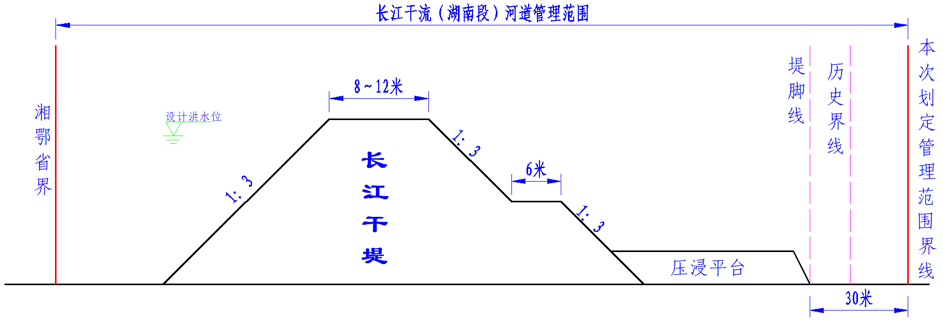

**图5.2.1-1 划界标准类型Ⅰ**

**划界标准类型Ⅱ：**对于依据历史划界成果划定的护堤地满足法律法规要求的，本次划界参照历史界线划定。具体参照下图5.2.1-2划界标准类型Ⅱ。

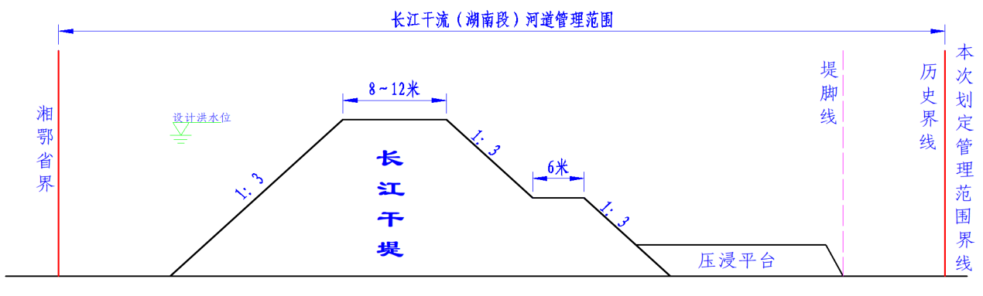

**图5.2.1-2 划界标准类型Ⅱ**

**划界标准类型Ⅲ：**对于依据历史划界成果划定的护堤地不满足法律法规要求的，如将历史界线划定在压浸平台之上的，本次划界以压浸平台外边界为管理范围界线。具体参照下图5.2.1-3划界标准类型Ⅲ。

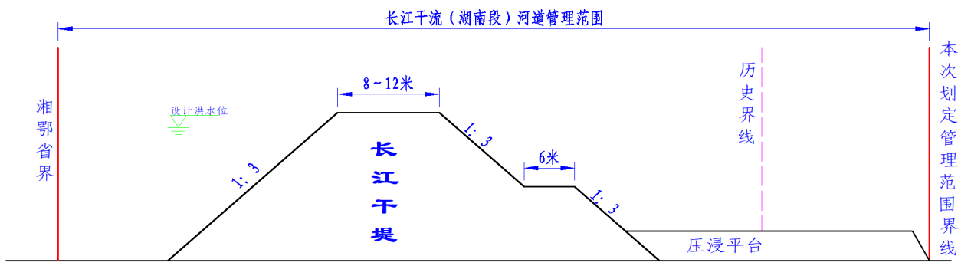

**图5.2.1-3 划界标准类型Ⅲ**

**划界标准类型Ⅳ：**对于有堤防河段权属界线符合法律法规中规定的河道管理范围，其管理范围线以权属界线划定。 具体参照下图5.2.1-4划界标准类型Ⅳ。

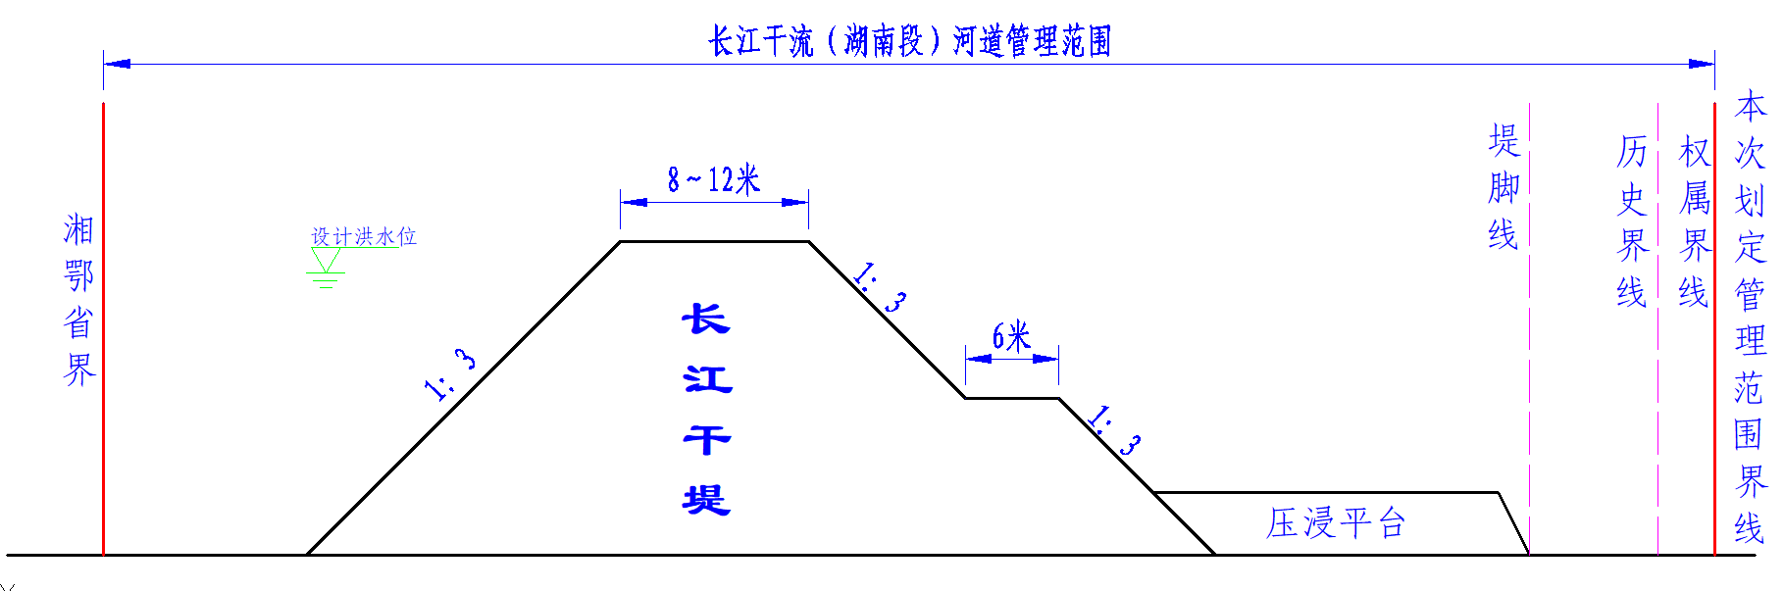

**图5.2.1-4 划界标准类型Ⅳ**

**划界标准类型Ⅴ：**河岸为城市防洪墙的河段，其管理范围线参照2002年历史划界标准，以防洪墙边界线向外水平延伸100米划定。 具体参照下图5.2.1-5划界标准类型Ⅴ。

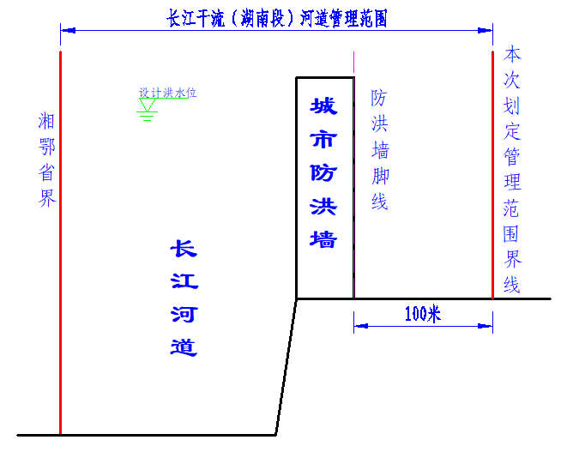

**图5.2.1-5 划界标准类型Ⅴ**

### 5.2.2 无堤防河段划界标准

（1）无堤防的河道、湖泊管理范围界线应为设计洪水位或历史最高洪水位线，划界设计洪水标准按防洪规划确定，无防洪规划的按《防洪标准》（GB50201-2014）确定，具体范围应以防洪规划和影响对象的重要性确定。

（2）平原河道，当设计洪水覆盖面积过大时，可以以河口向外延伸30至50米（经过城镇的堤段不得少于10米），确定管理范围。

综上，本次无堤防河段按表4.3-1中各段无堤防河段设计洪水位值进行划定。此类形标准在本报告中定义为“划界标准类型Ⅸ”。

**划界标准类型Ⅵ：**长江干流（湖南段）无堤防河段共有4段，其历史管理范围界线基本按两端有堤防河段管理范围界线平顺连接，导致有些段将整座山体划入管理范围，本次划界依据《中华人民共和国防洪法》第二十一条“无堤防的河道、湖泊，其管理范围为历史最高洪水位或者设计洪水位之间的水域、沙洲、滩地和行洪区”进行划定。具体参照下图5.2.2-1划界标准类型Ⅵ。

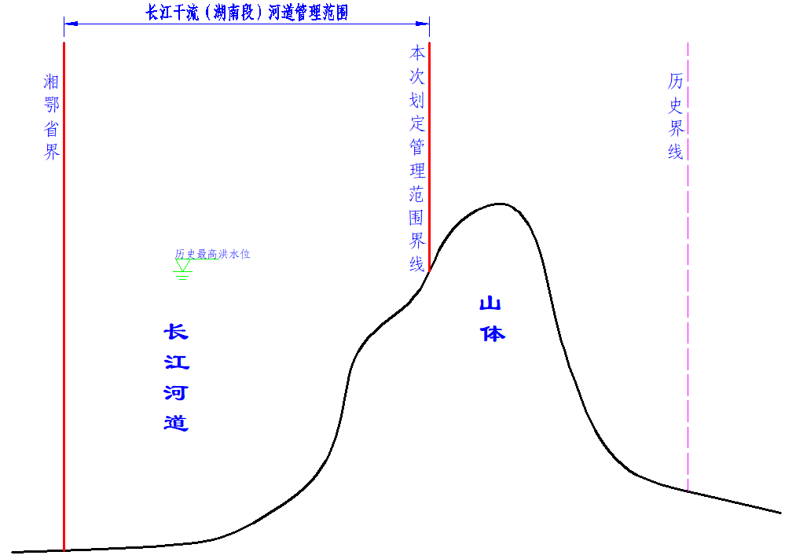

**图5.2.2-1 划界标准类型Ⅵ**

**划界标准类型Ⅶ：**对于无堤防河段权属界线符合法律法规中规定的河道管理范围，即权属界线的地面高程在设计洪水位之上，其管理范围线以权属界线划定。具体参照下图5.2.2-2划界标准类型Ⅶ。

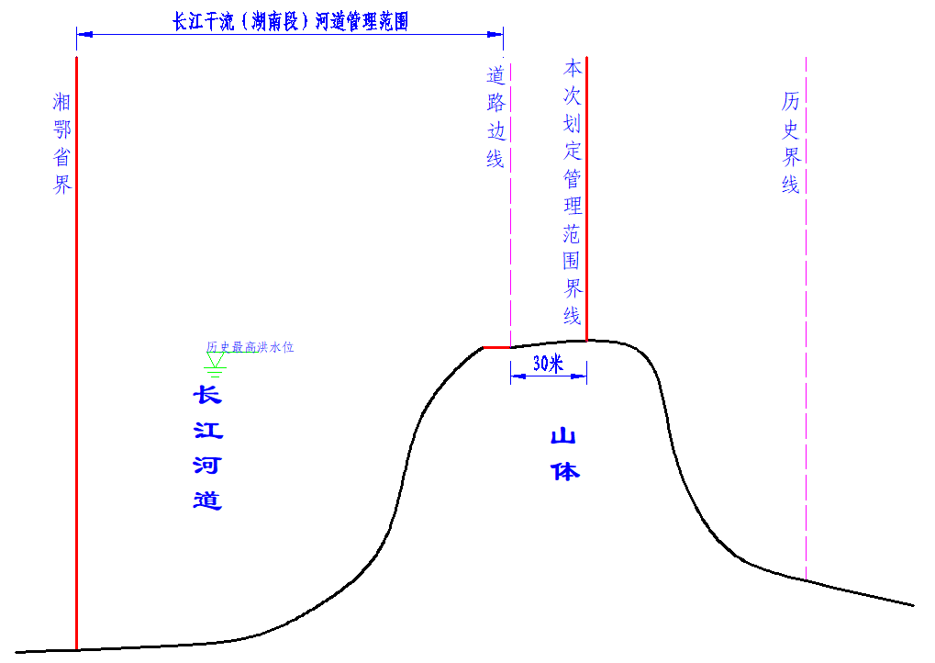

**图5.2.2-2 划界标准类型Ⅶ**

### 5.2.3 特殊情况

（1）在湖北省辖区内有一段干堤（K0+000~K0+600）属于华容县管辖，2002年历史划界以堤脚线4m划定管理范围，本次修改为以堤脚线30m划定管理范围，本次列入具体划界标准表。

（2）在临湘市辖区内有一段干堤（K140+400～K142+000）属于湖北省长江干堤，本次参照2002年历史界线划定，由于堤防属于湖北省管理，本次划界图中用虚线表示，本次未列入具体划界标准表。

（3）长江干流上的涵闸、电站等穿堤水利设施，本次未对其进行管理范围划定，在图册中以虚线表示。

（4）关于华洪运河长江取水口处理方式。2018年10月18日，《洞庭湖北部地区分片补水应急实施工程岳阳市长江补水工程（一期工程）取水枢纽工程航道通航条件影响评价报告》编制单位武汉汇翠项目管理有限公司组织有关人员到取水头部进行现场踏勘，认为初设阶段选择的站址可能影响通航，经项目办、监理、施工、设计及岳阳市海事局、长江航道处等单位有关人员现场办公，确定取水泵船位置向上游移动约500m以避开主航道，取水枢纽站址位置调整为干堤桩号K35+010。本次划定管理范围在桩号K35+010用虚线连接上下游管理范围线。

（5）根据历史划界成果资料显示，有部分河段，历史划界标准表与历史划界图纸存在偏差，本次划界需参考历史划界资料的，以历史划界图纸中实际量测数据为准。

### 5.2.4具体划界标准

长江干流湖南段从上游至下游共划定37条界线，划界成果见附表1。各段管理范围线划定的具体标准如下表所示。

**F0000000000S-430623-R001划定标准表**

|  |  |  |  |  |  |  |  |
| --- | --- | --- | --- | --- | --- | --- | --- |
| **序号** | **岸线起点里程** | **岸线终点里程** | **河道起点里程** | **河道终点里程** | **堤防长度（米）** | **河道长度（米）** | **界线划定标准类型** |
| 1 | K0+000 | K0+600 | K152+471 | K151+884 | 600 | 587 | 类型Ⅰ |
| **情况说明** | 有堤防河段且堤防已达标，属华容县管理。该河段堤防属于湖北省辖区， 2002年历史划界（如影像图粉红色虚线所示，无粉红色虚线即为与本次管理范围线重合，下同），该堤段管理范围界线按大堤脚线外扩4米划定，本次对该段堤防管理范围界线（如下图红色实线所示，下同）调整为按大堤脚线外扩30米划定。  河段内无其他涉河建筑物，堤防内有塔市驿排水闸，该河段河道管理范围线按大堤脚线外扩30米划定，过穿堤建筑物时采用虚线相连。 | | | | | | |
| **划界示意图** |  | | | | | | |
| **影像图** |  | | | | | | |

**F0000000000S-430623-R002划定标准表**

|  |  |  |  |  |  |  |  |
| --- | --- | --- | --- | --- | --- | --- | --- |
| **序号** | **岸线起点里程** | **岸线终点里程** | **河道起点里程** | **河道终点里程** | **堤防长度（米）** | **河道长度（米）** | **界线划定标准类型** |
| 2 | K0+600 | K1+215 | K151+884 | K151+394 | 615 | 490 | 类型Ⅱ |
| **情况说明** | 有堤防河段，堤防已达标，属华容县管理。2002年历史划界，该堤段管理范围界线按大堤脚线外扩100米划定。该河段历史划界成果基本符合法律法规相关要求，本次对该段堤防管理范围界线划定标准按历史划界成果执行。  河段内无其他涉河建筑物，堤段内无其他穿堤建筑物，该河段河道管理范围按大堤脚线外扩100米划定。 | | | | | | |
| **划界示意图** |  | | | | | | |
| **影像图** |  | | | | | | |

**F0000000000S-430623-R003划定标准表**

|  |  |  |  |  |  |  |  |
| --- | --- | --- | --- | --- | --- | --- | --- |
| **序号** | **岸线起点里程** | **岸线终点里程** | **河道起点里程** | **河道终点里程** | **堤防长度（米）** | **河道长度（米）** | **界线划定标准类型** |
| 3 | K1+215 | K2+200 | K151+394 | K150+597 | 785 | 797 | 类型Ⅰ |
| **情况说明** | 有堤防河段，堤防已达标，属华容县管理。堤防位于乡镇边，2002年历史划界，该堤段管理范围界线按大堤脚线外扩10米划定。鉴于长江干堤堤基地质条件的复杂性，本次管理范围划定按大堤脚线外扩30米划定。  河段内无其他涉河建筑物，堤段内无其他穿堤建筑物，该河段河道管理范围按大堤脚线外扩30米划定。 | | | | | | |
| **划界示意图** |  | | | | | | |
| **影像图** |  | | | | | | |

**F0000000000S-430623-R004划定标准表**

|  |  |  |  |  |  |  |  |
| --- | --- | --- | --- | --- | --- | --- | --- |
| **序号** | **岸线起点里程** | **岸线终点里程** | **河道起点里程** | **河道终点里程** | **堤防长度（米）** | **河道长度（米）** | **界线划定标准类型** |
| 4 | K2+200 | K8+000 | K150+597 | K145+022 | 6000 | 5575 | 类型Ⅱ |
| **情况说明** | 有堤防河段，堤防已达标，属华容县管理。2002年历史划界，该堤段管理范围界线按大堤脚线外扩100米划定。该河段历史划界成果基本符合法律法规相关要求，本次对该段堤防管理范围界线划定标准按历史划界成果执行。  河段内无其他涉河建筑物，堤防内有芝湖闸、万家垸闸、长江闸，该河段河道管理范围按大堤脚线外扩100米划定，过穿堤建筑物时采用虚线相连。 | | | | | | |
| **划界示意图** |  | | | | | | |
| **影像图** |  | | | | | | |

**F0000000000S-430623-R005划定标准表**

|  |  |  |  |  |  |  |  |
| --- | --- | --- | --- | --- | --- | --- | --- |
| **序号** | **岸线起点里程** | **岸线终点里程** | **河道起点里程** | **河道终点里程** | **堤防长度（米）** | **河道长度（米）** | **界线划定标准类型** |
| 5 | K8+000 | K8+500 | K145+022 | K144+443 | 500 | 579 | 类型Ⅰ |
| **情况说明** | 有堤防河段，堤防已达标，属华容县管理。堤防位于乡镇边，2002年历史划界，该堤段管理范围界线按大堤脚线外扩10米划定。鉴于长江干堤堤基地质条件的复杂性，本次管理范围划定按大堤脚线外扩30米划定。  河段内无其他涉河建筑物，堤段内无其他穿堤建筑物，该河段河道管理范围按大堤脚线外扩30米划定。 | | | | | | |
| **划界示意图** |  | | | | | | |
| **影像图** |  | | | | | | |

**F0000000000S-430623-R006划定标准表**

|  |  |  |  |  |  |  |  |
| --- | --- | --- | --- | --- | --- | --- | --- |
| **序号** | **岸线起点里程** | **岸线终点里程** | **河道起点里程** | **河道终点里程** | **堤防长度（米）** | **河道长度（米）** | **界线划定标准类型** |
| 6 | K8+500 | K30+150 | K144+443 | K120+221 | 21650 | 24222 | 类型Ⅱ |
| **情况说明** | 有堤防河段，堤防已达标，属华容县管理。2002年历史划界，该堤段管理范围界线按大堤脚线外扩100米划定。该河段历史划界成果基本符合法律法规相关要求，本次对该段堤防管理范围界线划定标准按历史划界成果执行。  河段内无其他涉河建筑物，堤防内有清泥闸、顺星闸、送水闸、友谊电排、大荆湖电排、洪山闸，该河段河道管理范围按大堤脚线外扩100米划定，过穿堤建筑物时采用虚线相连。 | | | | | | |
| **划界示意图** |  | | | | | | |
| **影像图** |  | | | | | | |

**F0000000000S-430623-R007划定标准表**

|  |  |  |  |  |  |  |  |
| --- | --- | --- | --- | --- | --- | --- | --- |
| **序号** | **岸线起点里程** | **岸线终点里程** | **河道起点里程** | **河道终点里程** | **堤防长度（米）** | **河道长度（米）** | **界线划定标准类型** |
| 7 | K30+150 | K31+120 | K120+221 | K119+625 | 970 | 596 | 类型Ⅰ |
| **情况说明** | 有堤防河段，堤防已达标，属华容县管理。堤防位于乡镇边，2002年历史划界，该堤段管理范围界线按大堤脚线外扩10米划定。鉴于长江干堤堤基地质条件的复杂性，本次管理范围划定按大堤脚线外扩30米划定。  河段内无其他涉河建筑物，堤段内无其他穿堤建筑物，该河段河道管理范围按大堤脚线外扩30米划定。 | | | | | | |
| **划界示意图** |  | | | | | | |
| **影像图** |  | | | | | | |

**F0000000000S-430623-R008划定标准表**

|  |  |  |  |  |  |  |  |
| --- | --- | --- | --- | --- | --- | --- | --- |
| **序号** | **岸线起点里程** | **岸线终点里程** | **河道起点里程** | **河道终点里程** | **堤防长度（米）** | **河道长度（米）** | **界线划定标准类型** |
| 8 | K31+120 | K32+724 | K119+625 | K118+552 | 1604 | 1073 | 类型Ⅱ |
| **情况说明** | 有堤防河段，堤防已达标，属华容县管理。2002年历史划界，该堤段管理范围界线按大堤脚线外扩100米划定。该河段历史划界成果基本符合法律法规相关要求，本次对该段堤防管理范围界线划定标准按历史划界成果执行。  河段内无其他涉河建筑物，堤防内有小荆湖闸、小荆湖电排，该河段河道管理范围按大堤脚线外扩100米划定，过穿堤建筑物时采用虚线相连。 | | | | | | |
| **划界示意图** |  | | | | | | |
| **影像图** |  | | | | | | |

**F0000000000S-430611-R001划定标准表**

|  |  |  |  |  |  |  |  |
| --- | --- | --- | --- | --- | --- | --- | --- |
| **序号** | **岸线起点里程** | **岸线终点里程** | **河道起点里程** | **河道终点里程** | **堤防长度（米）** | **河道长度（米）** | **界线划定标准类型** |
| 9 | K32+724 | K42+000 | K118+552 | K110+500 | 9276 | 8052 | 类型Ⅱ |
| **情况说明** | 有堤防河段，堤防已达标，属君山区管理。2002年历史划界，该堤段管理范围界线按界桩与界桩之间用直线连接，界桩间距500米，界桩距离大堤脚线100米。该河段历史划界成果基本符合法律法规相关要求，本次对该段堤防管理范围界线划定标准按历史划界成果执行。  河段内无其他涉河建筑物，堤防内有洪水港闸、谭子坑闸、三支渠闸、华洪运河取水口，该河段河道管理范围按大堤脚线外扩100米划定，过穿堤建筑物时采用虚线相连。 | | | | | | |
| **划界示意图** |  | | | | | | |
| **影像图** |  | | | | | | |

**F0000000000S-430611-R002划定标准表**

|  |  |  |  |  |  |  |  |
| --- | --- | --- | --- | --- | --- | --- | --- |
| **序号** | **岸线起点里程** | **岸线终点里程** | **河道起点里程** | **河道终点里程** | **堤防长度（米）** | **河道长度（米）** | **界线划定标准类型** |
| 10 | K42+000 | K42+500 | K110+500 | K109+905 | 500 | 595 | 类型Ⅲ |
| **情况说明** | 有堤防河段，堤防已达标，属君山区管理。2002年历史划界，该堤段管理范围界线划定在压浸平台之上，本次划定管理范围以压浸平台外边线划定。  河段内无其他涉河建筑物，堤防内有临江闸，该河段河道管理范围按压浸平台脚线划定，过穿堤建筑物时采用虚线相连。 | | | | | | |
| **划界示意图** |  | | | | | | |
| **影像图** |  | | | | | | |

**F0000000000S-430611-R003划定标准表**

|  |  |  |  |  |  |  |  |
| --- | --- | --- | --- | --- | --- | --- | --- |
| **序号** | **岸线起点里程** | **岸线终点里程** | **河道起点里程** | **河道终点里程** | **堤防长度（米）** | **河道长度（米）** | **界线划定标准类型** |
| 11 | K42+500 | K52+142 | K109+905 | K101+617 | 9642 | 8288 | 类型Ⅱ |
| **情况说明** | 有堤防河段，堤防已达标，属君山区管理。2002年历史划界，该堤段管理范围界线按界桩与界桩之间用直线连接，界桩间距500米，界桩距离大堤脚线100米。该河段历史划界成果基本符合法律法规相关要求，本次对该段堤防管理范围界线划定标准按历史划界成果执行。  河段内无其他涉河建筑物，堤段内有五支渠电排、六支渠电排、六支渠低排、六支渠外闸、胜天闸、胜天外闸等穿堤建筑物。该河段河道管理范围按距离大堤脚线100米划定，过穿堤建筑物时采用虚线相连。 | | | | | | |
| **划界示意图** |  | | | | | | |
| **影像图** |  | | | | | | |

**F0000000000S-430611-R004划定标准表**

|  |  |  |  |  |  |  |  |
| --- | --- | --- | --- | --- | --- | --- | --- |
| **序号** | **岸线起点里程** | **岸线终点里程** | **河道起点里程** | **河道终点里程** | **堤防长度（米）** | **河道长度（米）** | **界线划定标准类型** |
| 12 | K52+142 | K53+147 | K101+617 | K100+932 | 1005 | 685 | 类型Ⅲ |
| **情况说明** | 有堤防河段，堤防已达标，属君山区管理。2002年历史划界，该堤段管理范围界线划定在压浸平台之上，本次划定管理范围以压浸平台外边线划定。  河段内无其他涉河建筑物，堤防内无其他穿堤建筑物，该河段河道管理范围按压浸平台脚线划定。 | | | | | | |
| **划界示意图** |  | | | | | | |
| **影像图** |  | | | | | | |

**F0000000000S-430611-R005划定标准表**

|  |  |  |  |  |  |  |  |
| --- | --- | --- | --- | --- | --- | --- | --- |
| **序号** | **岸线起点里程** | **岸线终点里程** | **河道起点里程** | **河道终点里程** | **堤防长度（米）** | **河道长度（米）** | **界线划定标准类型** |
| 13 | K53+147 | K56+813 | K100+932 | K98+886 | 3666 | 2046 | 类型Ⅱ |
| **情况说明** | 有堤防河段，堤防已达标，属君山区管理。2002年历史划界，该堤段管理范围界线按界桩与界桩之间用直线连接，界桩间距500米，界桩距离大堤脚线100米。该河段历史划界成果基本符合法律法规相关要求，本次对该段堤防管理范围界线划定标准按历史划界成果执行。  河段内无其他涉河建筑物，堤防内无其他穿堤建筑物，该河段河道管理范围按距离大堤脚线100米划定。 | | | | | | |
| **划界示意图** |  | | | | | | |
| **影像图** |  | | | | | | |

**F0000000000S-430611-R006划定标准表**

|  |  |  |  |  |  |  |  |
| --- | --- | --- | --- | --- | --- | --- | --- |
| **序号** | **岸线起点里程** | **岸线终点里程** | **河道起点里程** | **河道终点里程** | **堤防长度（米）** | **河道长度（米）** | **界线划定标准类型** |
| 14 | K56+813 | K57+556 | K98+886 | K98+212 | 743 | 674 | 类型Ⅲ |
| **情况说明** | 有堤防河段，堤防已达标，属君山区管理。2002年历史划界，该堤段管理范围界线划定在压浸平台之上，本次划定管理范围以压浸平台外边线划定。  河段内无其他涉河建筑物，堤防内有西闸，该河段河道管理范围按压浸平台脚线划定，过穿堤建筑物时采用虚线相连。 | | | | | | |
| **划界示意图** |  | | | | | | |
| **影像图** |  | | | | | | |

**F0000000000S-430611-R007划定标准表**

|  |  |  |  |  |  |  |  |
| --- | --- | --- | --- | --- | --- | --- | --- |
| **序号** | **岸线起点里程** | **岸线终点里程** | **河道起点里程** | **河道终点里程** | **堤防长度（米）** | **河道长度（米）** | **界线划定标准类型** |
| 15 | K57+556 | K66+700 | K98+212 | K82+000 | 9144 | 16212 | 类型Ⅱ |
| **情况说明** | 有堤防河段，堤防已达标，属君山区管理。2002年历史划界，该堤段管理范围界线按界桩与界桩之间用直线连接，界桩间距500米，界桩距离大堤脚线100米。该河段历史划界成果基本符合法律法规相关要求，本次对该段堤防管理范围界线划定标准按历史划界成果执行。  河段内无其他涉河建筑物，堤防内有北电排，该河段河道管理范围按距离大堤脚线100米划定，过穿堤建筑物时采用虚线相连。 | | | | | | |
| **划界示意图** |  | | | | | | |
| **影像图** |  | | | | | | |

**F0000000000S-430611-R008划定标准表**

|  |  |  |  |  |  |  |  |
| --- | --- | --- | --- | --- | --- | --- | --- |
| **序号** | **岸线起点里程** | **岸线终点里程** | **河道起点里程** | **河道终点里程** | **堤防长度（米）** | **河道长度（米）** | **界线划定标准类型** |
| 16 | K66+700 | K68+468 | K82+000 | K80+756 | 1768 | 1244 | 类型Ⅲ |
| **情况说明** | 有堤防河段，堤防已达标，属君山区管理。2002年历史划界，该堤段管理范围界线划定在压浸平台之上，本次划定管理范围以压浸平台外边线划定。  河段内无其他涉河建筑物，堤防内无其他穿堤建筑物，该河段河道管理范围按压浸平台脚线划定。 | | | | | | |
| **划界示意图** |  | | | | | | |
| **影像图** |  | | | | | | |

**F0000000000S-430611-R009划定标准表**

|  |  |  |  |  |  |  |  |
| --- | --- | --- | --- | --- | --- | --- | --- |
| **序号** | **岸线起点里程** | **岸线终点里程** | **河道起点里程** | **河道终点里程** | **堤防长度（米）** | **河道长度（米）** | **界线划定标准类型** |
| 17 | K68+468 | K76+800 | K80+000 | / | 8332 | / | 类型Ⅱ |
| **情况说明** | 有堤防河段，堤防已达标，属君山区管理。2002年历史划界，该堤段管理范围界线按界桩与界桩之间用直线连接，界桩间距500米，界桩距离大堤脚线80~230米。该河段历史划界成果基本符合法律法规相关要求，本次对该段堤防管理范围界线划定标准按历史划界成果执行。  河段内无其他涉河建筑物，堤段内无其他穿堤建筑物。该河段河道管理范围按距离大堤脚线80~230米划定。 | | | | | | |
| **划界示意图** |  | | | | | | |
| **影像图** |  | | | | | | |

**F0000000000S-430602-R001划定标准表**

|  |  |  |  |  |  |  |  |
| --- | --- | --- | --- | --- | --- | --- | --- |
| **序号** | **岸线起点里程** | **岸线终点里程** | **河道起点里程** | **河道终点里程** | **堤防长度（米）** | **河道长度（米）** | **界线划定标准类型** |
| 29 | 岳0+000 | K77+900 | K61+500 | K60+340 | 1338 | 1160 | 类型Ⅴ |
| **情况说明** | 城市防洪墙河段，防洪墙已达标，属岳阳楼区管理，属于城市堤防。2002年岳0+000~岳0+238未划界，K76+800~K77+900划定为100米。本次对该段防洪墙管理范围界线划定标准参照历史划界标准，即以防洪墙脚线外扩100米划定。  河段内无其他涉河建筑物，堤段内无其他穿堤建筑物。该河段河道管理范围按防洪墙脚线外扩100米划定。 | | | | | | |
| **划界示意图** |  | | | | | | |
| **影像图** |  | | | | | | |

**F0000000000S-430603-R001划定标准表**

|  |  |  |  |  |  |  |  |
| --- | --- | --- | --- | --- | --- | --- | --- |
| **序号** | **岸线起点里程** | **岸线终点里程** | **河道起点里程** | **河道终点里程** | **堤防长度（米）** | **河道长度（米）** | **界线划定标准类型** |
| 30 | K77+900 | K88+689 | K60+340 | K49+988 | 10789 | 10352 | 类型Ⅱ |
| **情况说明** | 有堤防河段，堤防已达标，属云溪区管理。2002年历史划界，该堤段管理范围界线按界桩与界桩之间用直线连接，界桩间距500米，界桩距离大堤脚线90~100米。该河段历史划界成果基本符合法律法规相关要求，本次对该段堤防管理范围界线划定标准按历史划界成果执行。  河段内无其他涉河建筑物，堤防内有华能双排孔、象骨港老电排、象骨港低排闸、象骨港新电排、白湖套低排闸、白湖套电排闸、北尾排水闸、长炼农场电排，该河段河道管理范围按距离大堤脚线90~100米划定，过穿堤建筑物时采用虚线相连。 | | | | | | |
| **划界示意图** |  | | | | | | |
| **影像图** |  | | | | | | |

**F0000000000S-430603-R002划定标准表**

|  |  |  |  |  |  |  |  |
| --- | --- | --- | --- | --- | --- | --- | --- |
| **序号** | **岸线起点里程** | **岸线终点里程** | **河道起点里程** | **河道终点里程** | **堤防长度（米）** | **河道长度（米）** | **界线划定标准类型** |
| 35 | K88+689 | K90+000 | K49+988 | K48+457 | 0 | 1531 | 类型Ⅵ |
| **情况说明** | 无堤防河段，属云溪区管理。2002年历史划界，该河段管理范围界线为参照上下游有堤防段管理范围界线平顺连接起来。由于此无堤防河段长度大于50米，且河段内无其他涉河建筑物，根据《湖南省河湖管理范围划定技术导则》3.3（1）条“如堤防有缺口、不连续，缺口长度大于50米时要按照无堤防的相关规定划定”，本次对该河段管理范围界线按历史最高洪水位划定，其中桩号K88+689至K88+982处设计洪水位为33.80m，桩号K88+982至K90+000处设计洪水位为33.73m。 | | | | | | |
| **划界示意图** |  | | | | | | |
| **影像图** |  | | | | | | |

**F0000000000S-430603-R003划定标准表**

|  |  |  |  |  |  |  |  |
| --- | --- | --- | --- | --- | --- | --- | --- |
| **序号** | **岸线起点里程** | **岸线终点里程** | **河道起点里程** | **河道终点里程** | **堤防长度（米）** | **河道长度（米）** | **界线划定标准类型** |
| 36 | K90+000 | K97+890 | K48+457 | K41+327 | 7890 | 7130 | 类型Ⅱ |
| **情况说明** | 有堤防河段，堤防已达标，属云溪区管理。2002年历史划界，该堤段管理范围界线按界桩与界桩之间用直线连接，界桩间距500米，界桩距离大堤脚线70~124米。该河段历史划界成果基本符合法律法规相关要求，本次对该段堤防管理范围界线划定标准按历史划界成果执行。  河段内无其他涉河建筑物，堤段内有彭家湾排水闸、土矶头电排、新设电排、新设低排、铜鼓山灌溉闸，该河段河道管理范围按距离大堤脚线70~124米划定，过穿堤建筑物时采用虚线相连。 | | | | | | |
| **划界示意图** |  | | | | | | |
| **影像图** |  | | | | | | |

**F0000000000S-430603-R004划定标准表**

|  |  |  |  |  |  |  |  |
| --- | --- | --- | --- | --- | --- | --- | --- |
| **序号** | **岸线起点里程** | **岸线终点里程** | **河道起点里程** | **河道终点里程** | **堤防长度（米）** | **河道长度（米）** | **界线划定标准类型** |
| 42 | K97+890 | K99+000 | K41+327 | K40+618 | 0 | 709 | 类型Ⅵ |
| **情况说明** | 无堤防河段，属云溪区管理。2002年历史划界，该河段管理范围界线为参照上下游有堤防段管理范围界线平顺连接起来。由于此无堤防河段长度大于50米，且河段内无其他涉河建筑物，根据《湖南省河湖管理范围划定技术导则》3.3（1）条“如堤防有缺口、不连续，缺口长度大于50米时要按照无堤防的相关规定划定”，本次对该河段管理范围界线按历史最高洪水位划定，其中桩号K97+890至K98+250处设计洪水位为33.38m，桩号K98+250至K99+000处设计洪水位为33.31m。 | | | | | | |
| **划界示意图** |  | | | | | | |
| **影像图** |  | | | | | | |

**F0000000000S-430603-R005划定标准表**

|  |  |  |  |  |  |  |  |
| --- | --- | --- | --- | --- | --- | --- | --- |
| **序号** | **岸线起点里程** | **岸线终点里程** | **河道起点里程** | **河道终点里程** | **堤防长度（米）** | **河道长度（米）** | **界线划定标准类型** |
| 43 | K99+000 | K100+178 | K40+618 | K39+500 | 1178 | 1118 | 类型Ⅱ |
| **情况说明** | 有堤防河段，堤防已达标，属云溪区管理。2002年历史划界，该堤段管理范围界线按界桩与界桩之间用直线连接，界桩间距500米，界桩距离大堤脚线70~100米。该河段历史划界成果基本符合法律法规相关要求，本次对该段堤防管理范围界线划定标准按历史划界成果执行。  河段内无其他涉河建筑物，堤段内有天螺山电排。该河段河道管理范围按距离大堤脚线70~100米划定，过穿堤建筑物时采用虚线相连。 | | | | | | |
| **划界示意图** |  | | | | | | |
| **影像图** |  | | | | | | |

**F0000000000S-430603-R006划定标准表**

|  |  |  |  |  |  |  |  |
| --- | --- | --- | --- | --- | --- | --- | --- |
| **序号** | **岸线起点里程** | **岸线终点里程** | **河道起点里程** | **河道终点里程** | **堤防长度（米）** | **河道长度（米）** | **界线划定标准类型** |
| 45 | K100+178 | K100+279 | K39+500 | K39+279 | 101 | 221 | 类型Ⅳ |
| **情况说明** | 有堤防河段，堤防已达标，属云溪区管理。2002年历史划界，该堤段管理范围界线按界桩与界桩之间用直线连接，界桩间距500米，界桩距离大堤脚线100米。本次根据《技术导则》对该段堤防管理范围界线进行调整为按权属界线划定。  河段内无其他涉河建筑物，堤防内有天螺山低排，该河段河道管理范围按权属界线划定。 | | | | | | |
| **划界示意图** |  | | | | | | |
| **影像图** |  | | | | | | |

**F0000000000S-430603-R007划定标准表**

|  |  |  |  |  |  |  |  |
| --- | --- | --- | --- | --- | --- | --- | --- |
| **序号** | **岸线起点里程** | **岸线终点里程** | **河道起点里程** | **河道终点里程** | **堤防长度（米）** | **河道长度（米）** | **界线划定标准类型** |
| 46 | K100+279 | K100+517 | K39+425 | K39+222 | 238 | 203 | 类型Ⅱ |
| **情况说明** | 有堤防河段，堤防已达标，属云溪区管理。2002年历史划界，该堤段管理范围界线按界桩与界桩之间用直线连接，界桩间距500米，界桩距离大堤脚线100米。该河段历史划界成果基本符合法律法规相关要求，本次对该段堤防管理范围界线划定标准按历史划界成果执行。  河段内无其他涉河建筑物，堤防内无其他穿堤建筑物。该河段河道管理范围按距离大堤脚线100米划定。 | | | | | | |
| **划界示意图** |  | | | | | | |
| **影像图** |  | | | | | | |

**F0000000000S-430603-R008划定标准表**

|  |  |  |  |  |  |  |  |
| --- | --- | --- | --- | --- | --- | --- | --- |
| **序号** | **岸线起点里程** | **岸线终点里程** | **河道起点里程** | **河道终点里程** | **堤防长度（米）** | **河道长度（米）** | **界线划定标准类型** |
| 47 | K100+517 | K100+808 | K39+222 | K38+906 | 291 | 316 | 类型Ⅳ |
| **情况说明** | 有堤防河段，堤防已达标，属云溪区管理。2002年历史划界，该堤段管理范围界线按界桩与界桩之间用直线连接，界桩间距500米，界桩距离大堤脚线100米。本次根据《技术导则》对该段堤防管理范围界线进行调整为按权属界线划定。  河段内无其他涉河建筑物，堤防内无其他穿堤建筑物。该河段河道管理范围按权属界线划定。 | | | | | | |
| **划界示意图** |  | | | | | | |
| **影像图** |  | | | | | | |

**F0000000000S-430603-R009划定标准表**

|  |  |  |  |  |  |  |  |
| --- | --- | --- | --- | --- | --- | --- | --- |
| **序号** | **岸线起点里程** | **岸线终点里程** | **河道起点里程** | **河道终点里程** | **堤防长度（米）** | **河道长度（米）** | **界线划定标准类型** |
| 48 | K100+808 | K100+916 | K38+906 | K38+828 | 108 | 78 | 类型Ⅱ |
| **情况说明** | 有堤防河段，堤防已达标，属云溪区管理。2002年历史划界，该堤段管理范围界线按界桩与界桩之间用直线连接， K100+808界桩距离大堤脚线100米， K100+916界桩距离大堤脚线114米。该河段历史划界成果基本符合法律法规相关要求，本次对该段堤防管理范围界线划定标准按历史划界成果执行。  河段内无其他涉河建筑物，堤段内无其他穿堤建筑物。该河段河道管理范围按K100+808处界桩距离大堤脚线100米， K100+916处界桩距离大堤脚线114米划定。 | | | | | | |
| **划界示意图** |  | | | | | | |
| **影像图** |  | | | | | | |

**F0000000000S-430603-R010划定标准表**

|  |  |  |  |  |  |  |  |
| --- | --- | --- | --- | --- | --- | --- | --- |
| **序号** | **岸线起点里程** | **岸线终点里程** | **河道起点里程** | **河道终点里程** | **堤防长度（米）** | **河道长度（米）** | **界线划定标准类型** |
| 49 | K100+916 | K101+173 | K38+828 | K38+500 | 257 | 328 | 类型Ⅳ |
| **情况说明** | 有堤防河段，堤防已达标，属云溪区管理。2002年历史划界，该堤段管理范围界线按界桩与界桩之间用直线连接，，界桩间距500米，界桩距离大堤脚线100米。本次根据《技术导则》对该段堤防管理范围界线进行调整为按权属界线划定。  河段内无其他涉河建筑物，堤段内无其他穿堤建筑物。该河段河道管理范围按权属界线划定。 | | | | | | |
| **划界示意图** |  | | | | | | |
| **影像图** |  | | | | | | |

**F0000000000S-430603-R011划定标准表**

|  |  |  |  |  |  |  |  |
| --- | --- | --- | --- | --- | --- | --- | --- |
| **序号** | **岸线起点里程** | **岸线终点里程** | **河道起点里程** | **河道终点里程** | **堤防长度（米）** | **河道长度（米）** | **界线划定标准类型** |
| 50 | K101+173 | K104+080 | K38+500 | K35+915 | 2907 | 2585 | 类型Ⅱ |
| **情况说明** | 有堤防河段，堤防已达标，属云溪区管理。2002年历史划界，该堤段管理范围界线按界桩与界桩之间用直线连接，界桩间距500米，界桩距离大堤脚线90~100米。该河段历史划界成果基本符合法律法规相关要求，本次对该段堤防管理范围界线划定标准按历史划界成果执行。  河段内无其他涉河建筑物，堤段内无其他穿堤建筑物。该河段河道管理范围按距离大堤脚线90~100米划定。 | | | | | | |
| **划界示意图** |  | | | | | | |
| **影像图** |  | | | | | | |

**F0000000000S-430682-R001划定标准表**

|  |  |  |  |  |  |  |  |
| --- | --- | --- | --- | --- | --- | --- | --- |
| **序号** | **岸线起点里程** | **岸线终点里程** | **河道起点里程** | **河道终点里程** | **堤防长度（米）** | **河道长度（米）** | **界线划定标准类型** |
| 51 | K104+080 | K104+830 | K35+915 | K35+452 | 750 | 463 | 类型Ⅰ |
| **情况说明** | 有堤防河段，堤防已达标，属临湘市管理。2002年历史划界，该堤段管理范围界线按界桩与界桩之间用直线连接，界桩间距500米，界桩距离大堤脚线100米。该河段历史划界成果基本符合法律法规相关要求，本次对该段堤防管理范围界线划定标准按历史划界成果执行。  河段内无其他涉河建筑物，堤段内无其他穿堤建筑物。该河段河道管理范围按距离大堤脚线100米划定。 | | | | | | |
| **划界示意图** |  | | | | | | |
| **影像图** |  | | | | | | |

**F0000000000S-430682-R002划定标准表**

|  |  |  |  |  |  |  |  |
| --- | --- | --- | --- | --- | --- | --- | --- |
| **序号** | **岸线起点里程** | **岸线终点里程** | **河道起点里程** | **河道终点里程** | **堤防长度（米）** | **河道长度（米）** | **界线划定标准类型** |
| 52 | K104+830 | K105+456 | K35+452 | K35+058 | 0 | 626 | 类型Ⅶ |
| **情况说明** | 无堤防河段，属临湘市管理。2002年历史划界，该河段管理范围界线为参照上下游有堤防段管理范围界线平顺连接起来。由于此无堤防河段长度大于50米，且河段内无其他涉河建筑物，根据《湖南省河湖管理范围划定技术导则》3.3（1）条“如堤防有缺口、不连续，缺口长度大于50米时要按照无堤防的相关规定划定”，该河段历史最高洪水位为33.08m，该河段岸线有盘山公路，盘山公路高程为34.3~34.7m，本次对该河段管理范围界线按盘山公路靠山一侧道路边线外沿30米划定。 | | | | | | |
| **划界示意图** |  | | | | | | |
| **影像图** |  | | | | | | |

**F0000000000S-430682-R003划定标准表**

|  |  |  |  |  |  |  |  |
| --- | --- | --- | --- | --- | --- | --- | --- |
| **序号** | **岸线起点里程** | **岸线终点里程** | **河道起点里程** | **河道终点里程** | **堤防长度（米）** | **河道长度（米）** | **界线划定标准类型** |
| 53 | K105+456 | K128+300 | K35+058 | K13+000 | 22844 | 22058 | 类型Ⅱ |
| **情况说明** | 有堤防河段，堤防已达标，属临湘市管理。2002年历史划界，该堤段管理范围界线按界桩与界桩之间用直线连接，界桩间距500米，界桩距离大堤脚线60~240米。该河段历史划界成果基本符合法律法规相关要求，本次对该段堤防管理范围界线划定标准按历史划界成果执行。  河段内无其他涉河建筑物，堤防内有鸭栏泄洪闸、鸭栏电排、鸭栏低排闸、新洲脑电排、新洲脑低排闸、谷花洲电排，该河段河道管理范围按距离大堤脚线60~240米划定，过穿堤建筑物时采用虚线相连。 | | | | | | |
| **划界示意图** |  | | | | | | |
| **影像图** |  | | | | | | |

**F0000000000S-430682-R004划定标准表**

|  |  |  |  |  |  |  |  |
| --- | --- | --- | --- | --- | --- | --- | --- |
| **序号** | **岸线起点里程** | **岸线终点里程** | **河道起点里程** | **河道终点里程** | **堤防长度（米）** | **河道长度（米）** | **界线划定标准类型** |
| 67 | K128+300 | K130+100 | K13+000 | K11+000 | 1800 | 2000 | 类型Ⅲ |
| **情况说明** | 有堤防河段，堤防已达标，属临湘市管理。2002年历史划界，该堤段管理范围界线按界桩与界桩之间用直线连接，界桩间距500米，界桩距离大堤脚线50~60米， 其管理范围线位于压浸平台之上，本次对该段堤防管理范围界线划定标准按压浸平台外边线划定。  河段内无其他涉河建筑物，堤段内无其他穿堤建筑物。该河段河道管理范围按压浸平台外边线划定。 | | | | | | |
| **划界示意图** |  | | | | | | |
| **影像图** |  | | | | | | |

**F0000000000S-430682-R005划定标准表**

|  |  |  |  |  |  |  |  |
| --- | --- | --- | --- | --- | --- | --- | --- |
| **序号** | **岸线起点里程** | **岸线终点里程** | **河道起点里程** | **河道终点里程** | **堤防长度（米）** | **河道长度（米）** | **界线划定标准类型** |
| 68 | K130+100 | K132+563 | K11+000 | K9+000 | 2463 | 2000 | 类型Ⅱ |
| **情况说明** | 有堤防河段，堤防已达标，属临湘市管理。2002年历史划界，该堤段管理范围界线按界桩与界桩之间用直线连接，界桩间距500米，界桩距离大堤脚线60~180米。该河段历史划界成果基本符合法律法规相关要求，本次对该段堤防管理范围界线划定标准按历史划界成果执行。  河段内无其他涉河建筑物，堤段内无其他穿堤建筑物。该河段河道管理范围按界桩距离大堤脚线60~180米划定。 | | | | | | |
| **划界示意图** |  | | | | | | |
| **影像图** |  | | | | | | |

**F0000000000S-430682-R006划定标准表**

|  |  |  |  |  |  |  |  |
| --- | --- | --- | --- | --- | --- | --- | --- |
| **序号** | **岸线起点里程** | **岸线终点里程** | **河道起点里程** | **河道终点里程** | **堤防长度（米）** | **河道长度（米）** | **界线划定标准类型** |
| 69 | K132+563 | K133+850 | K9+000 | K7+918 | 1287 | 1082 | 类型Ⅲ |
| **情况说明** | 有堤防河段，堤防已达标，属临湘市管理。2002年历史划界，该堤段管理范围界线按界桩与界桩之间用直线连接，界桩间距500米，界桩距离大堤脚线80~120米， 该管理范围线位于压浸平台之上，本次对该段堤防管理范围界线划定标准按压浸平台外边线划定。  河段内无其他涉河建筑物，堤防内有烟波尾低排闸、烟波尾电排，该河段河道管理范围按压浸平台外边线划定，过穿堤建筑物时采用虚线相连。 | | | | | | |
| **划界示意图** |  | | | | | | |
| **影像图** |  | | | | | | |

**F0000000000S-430682-R007划定标准表**

|  |  |  |  |  |  |  |  |
| --- | --- | --- | --- | --- | --- | --- | --- |
| **序号** | **岸线起点里程** | **岸线终点里程** | **河道起点里程** | **河道终点里程** | **堤防长度（米）** | **河道长度（米）** | **界线划定标准类型** |
| 70 | K133+850 | K140+400 | K7+918 | K1+361 | 6550 | 6557 | 类型Ⅱ |
| **情况说明** | 有堤防河段，堤防已达标，属临湘市管理。2002年历史划界，该堤段管理范围界线按界桩与界桩之间用直线连接，界桩间距500米，界桩距离大堤脚线60~100米。该河段历史划界成果基本符合法律法规相关要求，本次对该段堤防管理范围界线划定标准按历史划界成果执行。  河段内无其他涉河建筑物，堤段内无其他穿堤建筑物。该河段河道管理范围按界桩距离大堤脚线60~100米划定。 | | | | | | |
| **划界示意图** |  | | | | | | |
| **影像图** |  | | | | | | |

**F0000000000S-430682-R008划定标准表**

|  |  |  |  |  |  |  |  |
| --- | --- | --- | --- | --- | --- | --- | --- |
| **序号** | **岸线起点里程** | **岸线终点里程** | **河道起点里程** | **河道终点里程** | **堤防长度（米）** | **河道长度（米）** | **界线划定标准类型** |
| 75 | K142+000 | K142+800 | / | / | 800 | / | 类型Ⅱ |
| **情况说明** | 有堤防河段，堤防已达标，属临湘市区管理。2002年历史划界，该堤段管理范围界线按界桩与界桩之间用直线连接，界桩间距500米，界桩距离大堤脚线100米。该河段历史划界成果基本符合法律法规相关要求，本次对该段堤防管理范围界线划定标准按历史划界成果执行。  河段内无其他涉河建筑物，堤段内无其他穿堤建筑物，该河段河道管理范围按大堤脚线向外延伸100米划定。 | | | | | | |
| **划界示意图** |  | | | | | | |
| **影像图** |  | | | | | | |

# 6其他有关情况说明

（一）河湖划界数学基础均采用以下标准

平面坐标：2000国家大地坐标系，高斯投影，标准3度分带；

高程基准：1985国家高程基准；

（二）划界连线方式，特别是标准不同的划界连线，一般采用垂直方式相连，管理范围线过水利设施的地方以虚线相连。

（三）河湖划界数据存储格式

矢量数据：采用AcrGIS10.2File Geodatabase版格式，包含两个数据集，一个是工作底图数据集，命名为BaseMap，一个是划界成果数据集，命名为RangResults。影像数据：采用非压缩GEOTIFF 格式。

（四）要素分类与编码

基础地理数据要素分类与编码按照《湖南省不动产统一登记基础数据建设1：2000数字正射影像图数字线划图数据标准（修订版）》进行分类与编码。

（五）质量控制

为保障划界成果质量，以完整划界对象或工作任务区为单元，组织专家采用听取实施单位的情况汇报和抽样查看现场相结合方式对划界成果质量进行评定验收。长江干流（湖南段）管理范围划界由省级水行政主管部门会同省自然资源部门组织相关专家对划界成果统一进行验收。

为保障成果质量，项目成果检查验收分为两个环节，第一个环节为管理范围线划定和界桩布设完成后，界桩埋设前，划界方案审查审批；第二个环节为界桩埋设完成后，重点对界桩埋设河资料整理入库的规范性进行检查验收，须形成管理范围划定成果验收意见和报告。

（六）相关法律法规要求说明

根据《中华人民共和国水法》、《中华人民共和国防洪法》、《中华人民共和国河道管理条例》、《湖南省实施<中华人民共和国水法>办法》、《湖南省实施<中华人民共和国防洪法>办法》、《湖南省实施<中华人民共和国河道管理条例>办法》等相关法律法规。

（1）在河道管理范围内，依法禁止以下活动：

①填河造地：修建围堤、阻水渠道、阻水道路：种植高杆农作物、芦苇、杞柳、荻柴和树木（堤防防护林除外）；设置拦河渔具，养殖、放牧、圈养牲畜及在桥涵孔道内设置栅栏；弃置矿渣、石渣、煤灰、泥土、垃圾等。

②在堤防和护堤地建房、开渠、打井、挖窖、葬坟、晒粮、存放物料、开采地下资源、进行考古发掘以及开展集市贸易活动等。

③堆放、倾倒、掩埋、排放污染水体的物体；在河道内清洗装贮过油类或者有毒污染物的车辆、容器。

④在有山体滑坡、崩岸、泥石流等自然灾害的山区河道河段从事开山采石、采矿、开荒等危机山体稳定的活动。

⑤损坏或者擅自移动界桩、安全警示标志及其他水利设施。

（2）在河道管理范围内进行下列生产建设活动应依法经水行政主管部门审批或审查同意：

①建设跨河、穿河、穿堤、临河的桥梁、码头、道路、渡口、管道、缆线、取水、排水等工程设施。

②在河道管理范围内进行采砂、采石、取土、淘金、弃置砂石或者淤泥，爆破、钻探、挖筑鱼塘，在河道滩地存放物料、修建厂房或者其他建筑设施，开采地下资源及进行考古发掘等活动。

（七）管理范围界桩保护工作

在长江干流（湖南段）实地勘界的过程中，了解到2002年由于当时有些划界涉及到的村组不允许埋桩，或有些是因为后期管理不善，现埋设的界碑已基本无处可寻。如下图所示，历史界桩被破坏。

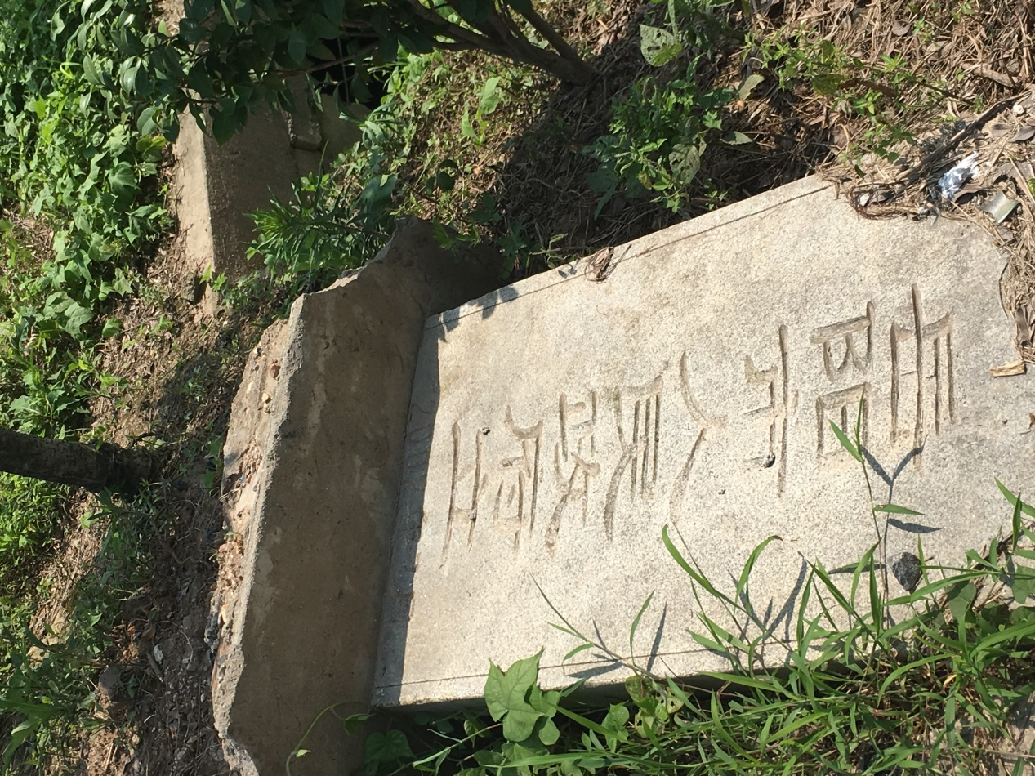

本次划界埋设界桩告示牌前，需做好干堤沿线涉及村组的宣传工作，充分征求意见，也让村组了解河湖管理界线划定的重要性以及严肃性，让本次划界成果得以实施，并保护好界桩。

# 7附表一：管理范围界线划定标准表

| **岸别** | **类别** | **起点** | | | **终点** | | | **河段属性** | **依据** | **划界标准** | | **备注** |
| --- | --- | --- | --- | --- | --- | --- | --- | --- | --- | --- | --- | --- |
| **堤防里程数** | **河道里程数** | **点位坐标** | **堤防里程数** | **河道里程数** | **点位坐标** | **护堤地范围** | **其他标准** |
| 右岸 | 有堤防 | K0+000 | K152+471 | 382413.569，3290992.812 | K0+600 | K151+884 | 383003.815，3291180.217 | 农村河段 | 依据湖南省实施《中华人民共和国水法》办法第十六条 | 由堤防背水侧坡脚线向外延伸30米 |  | 华容01 |
| 右岸 | 有堤防 | K0+600 | K151+884 | 383100.418，3291136.165 | K1+215 | K151+394 | 383584.920，3291465.417 | 农村河段 | 依据2002年历史划界成果 | 由堤防背水侧坡脚向外延伸100米 |  | 华容02 |
| 右岸 | 有堤防 | K1+215 | K151+394 | 383584.920，3291465.417 | K2+000 | K150+597 | 384201.363，3291923.753 | 城镇河段 | 依据湖南省实施《中华人民共和国水法》办法第十六条 | 由堤防背水侧坡脚线向外延伸30米 |  | 华容03 |
| 右岸 | 有堤防 | K2+000 | K150+597 | 384201.363，3291923.753 | K8+000 | K145+022 | 388721.032，3295457.480 | 农村河段 | 依据2002年历史划界成果 | 由堤防背水侧坡脚向外延伸100米 |  | 华容04 |
| 右岸 | 有堤防 | K8+000 | K145+022 | 388721.032，3295457.480 | K8+500 | K144+443 | 389133.025，3295689.968 | 城镇河段 | 依据湖南省实施《中华人民共和国水法》办法第十六条 | 由堤防背水侧坡脚线向外延伸30米 |  | 华容05 |
| 右岸 | 有堤防 | K8+500 | K144+443 | 394661.697，3292382.727 | K30+150 | K120+221 | 394657.271，3292457.594 | 农村河段 | 依据2002年历史划界成果 | 由堤防背水侧坡脚向外延伸100米 |  | 华容06 |
| 右岸 | 有堤防 | K30+150 | K120+221 | 394201.267，3281571.266 | K31+120 | K119+625 | 393941.418，3280829.516 | 农村河段 | 依据湖南省实施《中华人民共和国水法》办法第十六条 | 由堤防背水侧坡脚线向外延伸30米 |  | 华容07 |
| 右岸 | 有堤防 | K31+120 | K119+625 | 393808.575，3280650.582 | K32+724 | K118+552 | 393422.126，3279521.747 | 农村河段 | 依据2002年历史划界成果 | 由堤防背水侧坡脚向外延伸100米 |  | 华容08 |
| 右岸 | 有堤防 | K32+724 | K118+552 | 393422.126，3279521.747 | K42+000 | K110+500 | 394657.831，3270970.143 | 农村河段 | 依据2002年历史划界成果 | 由堤防背水侧坡脚向外延伸100米 |  | 君山01 |
| 右岸 | 有堤防 | K42+000 | K110+500 | 394657.831，3270970.143 | K42+500 | K109+905 | 394769.096，3270482.781 | 农村河段 | 依据《湖南省河湖划界技术导则》 | 采用压浸平台外边线 |  | 君山02 |
| 右岸 | 有堤防 | K42+500 | K109+905 | 395492.523，3262886.046 | K52+142 | K101+617 | 395533.901，3262848.403 | 农村河段 | 依据2002年历史划界成果 | 由堤防背水侧坡脚向外延伸100米 |  | 君山03 |
| 右岸 | 有堤防 | K52+142 | K101+617 | 396797.193，3261840.002 | K53+147 | K100+932 | 397604.497，3261263.596 | 农村河段 | 依据《湖南省河湖划界技术导则》 | 采用压浸平台外边线 |  | 君山04 |
| 右岸 | 有堤防 | K53+147 | K100+932 | 397604.497，3261263.596 | K56+813 | K98+886 | 400918.151，3262266.819 | 农村河段 | 依据2002年历史划界成果 | 由堤防背水侧坡脚向外延伸100米 |  | 君山05 |
| 右岸 | 有堤防 | K56+813 | K98+886 | 400918.152，3262266.819 | K57+556 | K98+212 | 401227.650，3262841.120 | 农村河段 | 依据《湖南省河湖划界技术导则》 | 采用压浸平台外边线 |  | 君山06 |
| 右岸 | 有堤防 | K57+556 | K98+212 | 401227.650，3262841.120 | K66+700 | K82+000 | 407439.898，3261968.496 | 农村河段 | 依据2002年历史划界成果 | 由堤防背水侧坡脚向外延伸100米 |  | 君山07 |
| 右岸 | 有堤防 | K66+700 | K82+000 | 407439.898，3261968.496 | K68+468 | K80+756 | 408032.137，3260775.686 | 农村河段 | 依据《湖南省河湖划界技术导则》 | 采用压浸平台外边线 |  | 君山08 |
| 右岸 | 有堤防 | K68+468 | K80+756 | 408014.848，3258608.237 | K76+800 |  | 407966.579，3258773.443 | 农村河段 | 依据2002年历史划界成果 | 由堤防背水侧坡脚向外延伸80-230米 |  | 君山09 |
| 右岸 | 有堤防 | 岳0+000 | K61+500 | 418212.753，3259921.385 | K77+900 | K60+340 | 417086.529，3259061.378 | 城镇河段 | 依据2002年历史划界成果 | 由堤防背水侧坡脚向外延伸100米 |  | 楼区01 |
| 右岸 | 有堤防 | K77+900 | K60+340 | 423909.879，3267391.023 | K88+689 | K49+988 | 423923.745，3267412.913 | 农村河段 | 依据2002年历史划界成果 | 由堤防背水侧坡脚向外延伸90-100米 |  | 云溪01 |
| 右岸 | 无堤防 | K88+689 | K49+988 | 424237.095，3268494.140 | K90+000 | K48+457 | 425272.401，3269353.153 | 农村河段 | 依据《中华人民共和国河道管理条例》第二十条 |  | 历史最高洪水位线 | 云溪02 |
| 右岸 | 有堤防 | K90+000 | K48+457 | 429758.064，3274728.270 | K97+890 | K41+327 | 425398.303，3269466.568 | 农村河段 | 依据2002年历史划界成果 | 由堤防背水侧坡脚向外延伸70-124米 |  | 云溪03 |
| 右岸 | 无堤防 | K97+890 | K41+327 | 429758.064，3274728.270 | K99+000 | K40+618 | 429849.995，3275165.013 | 农村河段 | 依据《中华人民共和国河道管理条例》第二十条，采用最高洪水位线 |  | 历史最高洪水位线 | 云溪04 |
| 右岸 | 有堤防 | K99+000 | K40+618 | 430854.635，3275583.960 | K100+178 | K39+500 | 429849.995，3275165.013 | 农村河段 | 依据2002年历史划界成果 | 由堤防背水侧坡脚向外延伸70-100米 |  | 云溪05 |
| 右岸 | 有堤防 | K100+178 | K39+500 | 430915.433，3275610.313 | K100+279 | K39+425 | 431003.077，3275687.247 | 农村河段 | 依据《湖南省河湖划界技术导则》3.1条 |  | 采用土地权属界线 | 云溪06 |
| 右岸 | 有堤防 | K100+279 | K39+425 | 431197.423，3275838.959 | K100+517 | K39+222 | 431003.077，3275687.247 | 农村河段 | 依据2002年历史划界成果 | 由堤防背水侧坡脚向外延伸100米 |  | 云溪07 |
| 右岸 | 有堤防 | K100+517 | K39+222 | 431197.423，3275838.959 | K100+808 | K38+906 | 431423.704，3276000.313 | 农村河段 | 依据《湖南省河湖划界技术导则》3.1条 |  | 采用土地权属界线 | 云溪08 |
| 右岸 | 有堤防 | K100+808 | K38+906 | 431535.309，3276061.102 | K100+916 | K38+828 | 431423.704，3276000.313 | 农村河段 | 依据2002年历史划界成果 | 由堤防背水侧坡脚向外延伸100-114米 |  | 云溪09 |
| 右岸 | 有堤防 | K100+916 | K38+828 | 431535.309，3276061.102 | K101+173 | K38+500 | 431793.048，3276204.784 | 农村河段 | 依据《湖南省河湖划界技术导则》3.1条 |  | 采用土地权属界线 | 云溪10 |
| 右岸 | 有堤防 | K101+173 | K38+500 | 433659.344，3278345.979 | K104+080 | K35+915 | 431793.060，3276204.773 | 农村河段 | 依据2002年历史划界成果 | 由堤防背水侧坡脚向外延伸90-100米 |  | 云溪11 |
| 右岸 | 有堤防 | K104+080 | K35+915 | 433775.217，3278503.872 | K104+830 | K35+452 | 433927.996，3279030.972 | 农村河段 | 依据2002年历史划界成果 | 由堤防背水侧坡脚向外延伸100米 |  | 临湘01 |
| 右岸 | 无堤防 | K104+830 | K35+452 | 433927.996，3279030.972 | K105+456 | K35+058 | 433785.716，3279270.305 | 农村河段 | 依据湖南省实施《中华人民共和国水法》办法第十六条 |  | 沿公路边线外延30米 | 临湘02 |
| 右岸 | 有堤防 | K105+456 | K35+058 | 445705.316，3292062.006 | K128+300 | K13+000 | 441816.918，3288445.858 | 农村河段 | 依据2002年历史划界成果 | 由堤防背水侧坡脚向外延伸60-240米 |  | 临湘03 |
| 右岸 | 有堤防 | K128+300 | K13+000 | 449018.094，3294531.130 | K130+100 | K11+000 | 450510.246，3295878.937 | 农村河段 | 依据《湖南省河湖划界技术导则》 | 采用压浸平台外边线 |  | 临湘04 |
| 右岸 | 有堤防 | K130+100 | K11+000 | 450510.246，3295878.937 | K132+563 | K9+000 | 451887.940，3297348.299 | 农村河段 | 依据2002年历史划界成果 | 由堤防背水侧坡脚向外延伸60-180米 |  | 临湘05 |
| 右岸 | 有堤防 | K132+563 | K9+000 | 451952.849，3297424.244 | K133+850 | K7+918 | 452625.331，3298297.055 | 农村河段 | 依据《湖南省河湖划界技术导则》 | 采用压浸平台外边线 |  | 临湘06 |
| 右岸 | 有堤防 | K133+850 | K7+918 | 452625.331，3298297.055 | K140+400 | K1+361 | 457879.060，3301460.557 | 农村河段 | 依据2002年历史划界成果 | 由堤防背水侧坡脚向外延伸60-100米 |  | 临湘07 |
| 右岸 | 有堤防 | K142+000 | / | 458252.137，3301159.288 | K142+800 | / | 458121.587，3300352.238 | 农村河段 | 依据2002年历史划界成果 | 由堤防背水侧坡脚向外延伸100米 |  | 临湘08 |

说明：1）起点和终点填写堤防里程数和点位坐标；2）表中坐标系统：2000国家大地坐标系，高斯投影，标准3度分带；高程系统：1985国家高程基准；3）类别可分为有堤防、无堤防、水利工程；4）河段属性可分为城镇河段、农村河段；

# 8附表二：管理范围界桩表

| **序号** | **编号** | **坐标** | | **备注** |
| --- | --- | --- | --- | --- |
| **经度** | **纬度** |
| 1 | F0000000000S-430600-R4001 | 112° 47' 4.621" E | 29° 43' 54.183" N | 华容起 |
| 2 | F0000000000S-430600-R0001 | 112° 47' 26.507" E | 29° 44' 0.469" N | 华容001 |
| 3 | F0000000000S-430623-R0002 | 112° 47' 30.119" E | 29° 43' 59.072" N | 华容002 |
| 4 | F0000000000S-430623-R0003 | 112° 47' 49.926" E | 29° 44' 7.534" N | 华容003 |
| 5 | F0000000000S-430623-R0004 | 112° 47' 48.016" E | 29° 44' 9.927" N | 华容004 |
| 6 | F0000000000S-430623-R0005 | 112° 48' 10.774" E | 29° 44' 25.017" N | 华容005 |
| 7 | F0000000000S-430623-R0006 | 112° 48' 11.667" E | 29° 44' 22.813" N | 华容006 |
| 8 | F0000000000S-430623-R0007 | 112° 48' 49.146" E | 29° 44' 35.085" N | 华容007 |
| 9 | F0000000000S-430623-R0008 | 112° 49' 14.077" E | 29° 44' 43.487" N | 华容008 |
| 10 | F0000000000S-430623-R0009 | 112° 49' 16.383" E | 29° 44' 58.196" N | 华容009 |
| 11 | F0000000000S-430623-R0010 | 112° 49' 37.835" E | 29° 45' 13.409" N | 华容010 |
| 12 | F0000000000S-430623-R0011 | 112° 50' 10.624" E | 29° 45' 37.058" N | 华容011 |
| 13 | F0000000000S-430623-R0012 | 112° 50' 38.043" E | 29° 45' 56.988" N | 华容012 |
| 14 | F0000000000S-430623-R0013 | 112° 50' 59.418" E | 29° 46' 19.983" N | 华容013 |
| 15 | F0000000000S-430623-R0014 | 112° 50' 57.625" E | 29° 46' 21.249" N | 华容014 |
| 16 | F0000000000S-430623-R0015 | 112° 51' 11.403" E | 29° 46' 30.766" N | 华容015 |
| 17 | F0000000000S-430623-R0016 | 112° 51' 12.873" E | 29° 46' 28.931" N | 华容016 |
| 18 | F0000000000S-430623-R0017 | 112° 51' 50.922" E | 29° 46' 52.563" N | 华容017 |
| 19 | F0000000000S-430623-R0018 | 112° 52' 26.718" E | 29° 47' 1.174" N | 华容018 |
| 20 | F0000000000S-430623-R0019 | 112° 53' 5.229" E | 29° 46' 57.790" N | 华容019 |
| 21 | F0000000000S-430623-R0020 | 112° 53' 35.217" E | 29° 46' 47.831" N | 华容020 |
| 22 | F0000000000S-430623-R0021 | 112° 53' 57.040" E | 29° 46' 35.344" N | 华容021 |
| 23 | F0000000000S-430623-R0022 | 112° 54' 6.610" E | 29° 46' 13.186" N | 华容022 |
| 24 | F0000000000S-430623-R0023 | 112° 54' 27.797" E | 29° 45' 42.345" N | 华容023 |
| 25 | F0000000000S-430623-R0024 | 112° 54' 38.050" E | 29° 45' 8.008" N | 华容024 |
| 26 | F0000000000S-430623-R0025 | 112° 54' 40.845" E | 29° 44' 29.238" N | 华容025 |
| 27 | F0000000000S-430623-R0026 | 112° 54' 40.998" E | 29° 44' 0.024" N | 华容026 |
| 28 | F0000000000S-430623-R0027 | 112° 54' 34.852" E | 29° 43' 26.561" N | 华容027 |
| 29 | F0000000000S-430623-R0028 | 112° 54' 24.205" E | 29° 42' 46.732" N | 华容028 |
| 30 | F0000000000S-430623-R0029 | 112° 54' 22.251" E | 29° 42' 39.448" N | 华容029 |
| 31 | F0000000000S-430623-R0030 | 112° 54' 32.513" E | 29° 42' 0.625" N | 华容030 |
| 32 | F0000000000S-430623-R0031 | 112° 54' 43.138" E | 29° 41' 38.045" N | 华容031 |
| 33 | F0000000000S-430623-R0032 | 112° 54' 50.430" E | 29° 41' 5.992" N | 华容032 |
| 34 | F0000000000S-430623-R0033 | 112° 55' 9.316" E | 29° 40' 56.341" N | 华容033 |
| 35 | F0000000000S-430623-R0034 | 112° 55' 26.405" E | 29° 40' 13.984" N | 华容034 |
| 36 | F0000000000S-430623-R0035 | 112° 55' 33.288" E | 29° 39' 55.559" N | 华容035 |
| 37 | F0000000000S-430623-R0036 | 112° 55' 10.381" E | 29° 39' 32.477" N | 华容036 |
| 38 | F0000000000S-430623-R0037 | 112° 54' 50.462" E | 29° 39' 14.077" N | 华容037 |
| 39 | F0000000000S-430623-R0038 | 112° 54' 29.860" E | 29° 38' 58.349" N | 华容038 |
| 40 | F0000000000S-430623-R0039 | 112° 54' 26.482" E | 29° 38' 52.080" N | 华容039 |
| 41 | F0000000000S-430623-R0040 | 112° 54' 20.860" E | 29° 38' 47.159" N | 华容040 |
| 42 | F0000000000S-430623-R0041 | 112° 54' 21.987" E | 29° 38' 35.095" N | 华容041 |
| 43 | F0000000000S-430623-R0042 | 112° 54' 17.083" E | 29° 38' 27.914" N | 华容042 |
| 44 | F0000000000S-430623-R0043 | 112° 54' 12.208" E | 29° 38' 22.063" N | 华容043 |
| 45 | F0000000000S-430623-R0044 | 112° 54' 5.099" E | 29° 38' 2.897" N | 华容044 |
| 46 | F0000000000S-430623-R0045 | 112° 54' 1.024" E | 29° 37' 49.291" N | 华容045 |
| 47 | F0000000000S-430600-R4002 | 112° 53' 58.242" E | 29° 37' 45.290" N | 华容县-君山区 |
| 48 | F0000000000S-430611-R0001 | 112° 53' 42.599" E | 29° 37' 18.483" N | 君山001 |
| 49 | F0000000000S-430611-R0002 | 112° 53' 52.457" E | 29° 36' 52.668" N | 君山002 |
| 50 | F0000000000S-430611-R0003 | 112° 54' 4.149" E | 29° 36' 23.414" N | 君山003 |
| 51 | F0000000000S-430611-R0004 | 112° 54' 15.362" E | 29° 35' 56.963" N | 君山004 |
| 52 | F0000000000S-430611-R0005 | 112° 54' 25.742" E | 29° 35' 25.761" N | 君山005 |
| 53 | F0000000000S-430611-R0006 | 112° 54' 29.077" E | 29° 35' 12.632" N | 君山006 |
| 54 | F0000000000S-430611-R0007 | 112° 54' 29.639" E | 29° 35' 10.381" N | 君山007 |
| 55 | F0000000000S-430611-R0008 | 112° 54' 33.450" E | 29° 34' 50.272" N | 君山008 |
| 56 | F0000000000S-430611-R0009 | 112° 54' 31.710" E | 29° 34' 27.518" N | 君山009 |
| 57 | F0000000000S-430611-R0010 | 112° 54' 33.131" E | 29° 34' 15.057" N | 君山010 |
| 58 | F0000000000S-430611-R0011 | 112° 54' 37.876" E | 29° 34' 3.591" N | 君山011 |
| 59 | F0000000000S-430611-R0012 | 112° 54' 43.311" E | 29° 33' 36.733" N | 君山012 |
| 60 | F0000000000S-430611-R0013 | 112° 54' 47.147" E | 29° 33' 7.983" N | 君山013 |
| 61 | F0000000000S-430611-R0014 | 112° 54' 51.448" E | 29° 32' 52.191" N | 君山014 |
| 62 | F0000000000S-430611-R0015 | 112° 54' 57.009" E | 29° 32' 21.845" N | 君山015 |
| 63 | F0000000000S-430611-R0016 | 112° 54' 59.431" E | 29° 32' 6.953" N | 君山016 |
| 64 | F0000000000S-430611-R0017 | 112° 54' 59.744" E | 29° 31' 47.919" N | 君山017 |
| 65 | F0000000000S-430611-R0018 | 112° 54' 58.506" E | 29° 31' 1.686" N | 君山018 |
| 66 | F0000000000S-430611-R0019 | 112° 54' 52.623" E | 29° 29' 55.439" N | 君山019 |
| 67 | F0000000000S-430611-R0020 | 112° 54' 49.793" E | 29° 29' 25.521" N | 君山020 |
| 68 | F0000000000S-430611-R0021 | 112° 55' 4.956" E | 29° 29' 1.373" N | 君山021 |
| 69 | F0000000000S-430611-R0022 | 112° 55' 31.895" E | 29° 28' 34.686" N | 君山022 |
| 70 | F0000000000S-430611-R0023 | 112° 55' 34.644" E | 29° 28' 28.039" N | 君山023 |
| 71 | F0000000000S-430611-R0024 | 112° 55' 53.781" E | 29° 28' 21.094" N | 君山024 |
| 72 | F0000000000S-430611-R0025 | 112° 56' 5.087" E | 29° 28' 16.487" N | 君山024 |
| 73 | F0000000000S-430611-R0026 | 112° 56' 9.702" E | 29° 28' 12.149" N | 君山026 |
| 74 | F0000000000S-430611-R0027 | 112° 56' 39.854" E | 29° 27' 53.670" N | 君山027 |
| 75 | F0000000000S-430611-R0028 | 112° 57' 8.229" E | 29° 27' 41.688" N | 君山028 |
| 76 | F0000000000S-430611-R0029 | 112° 57' 30.774" E | 29° 27' 46.958" N | 君山029 |
| 77 | F0000000000S-430611-R0030 | 112° 57' 56.260" E | 29° 27' 54.059" N | 君山030 |
| 78 | F0000000000S-430611-R0031 | 112° 58' 26.805" E | 29° 28' 2.644" N | 君山031 |
| 79 | F0000000000S-430611-R0032 | 112° 58' 36.710" E | 29° 28' 14.495" N | 君山032 |
| 80 | F0000000000S-430611-R0033 | 112° 58' 42.489" E | 29° 28' 27.207" N | 君山033 |
| 81 | F0000000000S-430611-R0034 | 112° 58' 53.788" E | 29° 28' 45.945" N | 君山034 |
| 82 | F0000000000S-430611-R0035 | 112° 59' 3.449" E | 29° 28' 55.287" N | 君山035 |
| 83 | F0000000000S-430611-R0036 | 112° 59' 45.814" E | 29° 29' 11.260" N | 君山036 |
| 84 | F0000000000S-430611-R0037 | 113° 0' 26.146" E | 29° 29' 41.238" N | 君山037 |
| 85 | F0000000000S-430611-R0038 | 113° 1' 5.065" E | 29° 29' 52.268" N | 君山038 |
| 86 | F0000000000S-430611-R0039 | 113° 1' 50.918" E | 29° 29' 59.483" N | 君山039 |
| 87 | F0000000000S-430611-R0040 | 113° 2' 32.664" E | 29° 29' 31.882" N | 君山040 |
| 88 | F0000000000S-430611-R0041 | 113° 2' 46.440" E | 29° 29' 1.367" N | 君山041 |
| 89 | F0000000000S-430611-R0042 | 113° 2' 44.432" E | 29° 28' 30.538" N | 君山042 |
| 90 | F0000000000S-430611-R0043 | 113° 2' 44.611" E | 29° 28' 19.317" N | 君山043 |
| 91 | F0000000000S-430611-R0044 | 113° 3' 5.033" E | 29° 28' 6.911" N | 君山044 |
| 92 | F0000000000S-430611-R0045 | 113° 3' 5.892" E | 29° 27' 56.123" N | 君山045 |
| 93 | F0000000000S-430611-R0046 | 113° 3' 6.950" E | 29° 27' 40.739" N | 君山046 |
| 94 | F0000000000S-430611-R0047 | 113° 3' 2.598" E | 29° 27' 22.500" N | 君山047 |
| 95 | F0000000000S-430611-R0048 | 113° 2' 59.952" E | 29° 26' 59.839" N | 君山048 |
| 96 | F0000000000S-430611-R0049 | 113° 3' 5.123" E | 29° 26' 35.701" N | 君山049 |
| 97 | F0000000000S-430611-R0050 | 113° 3' 6.963" E | 29° 26' 30.349" N | 君山050 |
| 98 | F0000000000S-430611-R0051 | 113° 3' 17.666" E | 29° 26' 11.658" N | 君山051 |
| 99 | F0000000000S-430611-R0052 | 113° 3' 34.073" E | 29° 25' 48.274" N | 君山052 |
| 100 | F0000000000S-430611-R0053 | 113° 3' 26.700" E | 29° 25' 36.964" N | 君山053 |
| 101 | F0000000000S-430611-R0054 | 113° 3' 25.029" E | 29° 25' 20.836" N | 君山054 |
| 102 | F0000000000S-430611-R0055 | 113° 3' 18.858" E | 29° 25' 8.338" N | 君山055 |
| 103 | F0000000000S-430611-R0056 | 113° 3' 9.539" E | 29° 24' 56.577" N | 君山056 |
| 104 | F0000000000S-430611-R0057 | 113° 2' 58.879" E | 29° 24' 40.334" N | 君山057 |
| 105 | F0000000000S-430611-R0058 | 113° 2' 47.556" E | 29° 24' 25.187" N | 君山058 |
| 106 | F0000000000S-430600-R1001 | 113° 2' 45.197" E | 29° 24' 20.752" N | 君山止 |
| 107 | F0000000000S-430600-R1002 | 113° 8' 43.405" E | 29° 26' 47.343" N | 岳阳楼区起 |
| 108 | F0000000000S-430600-R4003 | 113° 9' 24.960" E | 29° 27' 15.537" N | 岳阳楼区-云溪区 |
| 109 | F0000000000S-430603-R0001 | 113° 9' 27.322" E | 29° 27' 18.239" N | 云溪001 |
| 110 | F0000000000S-430603-R0002 | 113° 9' 34.294" E | 29° 27' 14.318" N | 云溪002 |
| 111 | F0000000000S-430603-R0003 | 113° 9' 47.565" E | 29° 27' 31.637" N | 云溪003 |
| 112 | F0000000000S-430603-R0004 | 113° 9' 55.260" E | 29° 27' 41.702" N | 云溪004 |
| 113 | F0000000000S-430603-R0005 | 113° 10' 11.009" E | 29° 27' 53.366" N | 云溪005 |
| 114 | F0000000000S-430603-R0006 | 113° 10' 33.090" E | 29° 28' 10.920" N | 云溪006 |
| 115 | F0000000000S-430603-R0007 | 113° 10' 45.532" E | 29° 28' 23.464" N | 云溪007 |
| 116 | F0000000000S-430603-R0008 | 113° 10' 57.500" E | 29° 28' 36.704" N | 云溪008 |
| 117 | F0000000000S-430603-R0009 | 113° 11' 3.102" E | 29° 28' 43.102" N | 云溪009 |
| 118 | F0000000000S-430603-R0010 | 113° 11' 10.166" E | 29° 28' 50.980" N | 云溪010 |
| 119 | F0000000000S-430603-R0011 | 113° 11' 21.300" E | 29° 29' 3.883" N | 云溪011 |
| 120 | F0000000000S-430603-R0012 | 113° 11' 34.348" E | 29° 29' 17.111" N | 云溪012 |
| 121 | F0000000000S-430603-R0013 | 113° 11' 38.795" E | 29° 29' 24.720" N | 云溪013 |
| 122 | F0000000000S-430603-R0014 | 113° 11' 42.208" E | 29° 29' 37.463" N | 云溪014 |
| 123 | F0000000000S-430603-R0015 | 113° 11' 49.059" E | 29° 29' 47.319" N | 云溪015 |
| 124 | F0000000000S-430603-R0016 | 113° 11' 59.602" E | 29° 30' 2.824" N | 云溪016 |
| 125 | F0000000000S-430603-R0017 | 113° 12' 0.215" E | 29° 30' 3.575" N | 云溪017 |
| 126 | F0000000000S-430603-R0018 | 113° 12' 14.486" E | 29° 30' 21.362" N | 云溪018 |
| 127 | F0000000000S-430603-R0019 | 113° 12' 23.083" E | 29° 30' 28.869" N | 云溪019 |
| 128 | F0000000000S-430603-R0020 | 113° 12' 27.920" E | 29° 30' 37.534" N | 云溪020 |
| 129 | F0000000000S-430603-R0021 | 113° 12' 37.288" E | 29° 30' 55.917" N | 云溪021 |
| 130 | F0000000000S-430603-R0022 | 113° 12' 47.776" E | 29° 31' 9.923" N | 云溪022 |
| 131 | F0000000000S-430603-R0023 | 113° 13' 1.862" E | 29° 31' 30.957" N | 云溪023 |
| 132 | F0000000000S-430603-R0024 | 113° 13' 10.351" E | 29° 31' 54.851" N | 云溪024 |
| 133 | F0000000000S-430603-R0025 | 113° 13' 6.363" E | 29° 31' 55.302" N | 云溪025 |
| 134 | F0000000000S-430603-R0026 | 113° 13' 40.236" E | 29° 32' 26.554" N | 云溪026 |
| 135 | F0000000000S-430603-R0027 | 113° 13' 44.597" E | 29° 32' 23.423" N | 云溪027 |
| 136 | F0000000000S-430603-R0028 | 113° 13' 59.367" E | 29° 32' 33.600" N | 云溪028 |
| 137 | F0000000000S-430603-R0029 | 113° 14' 12.526" E | 29° 32' 48.197" N | 云溪029 |
| 138 | F0000000000S-430603-R0030 | 113° 14' 29.256" E | 29° 32' 56.451" N | 云溪030 |
| 139 | F0000000000S-430603-R0031 | 113° 14' 47.724" E | 29° 33' 5.529" N | 云溪031 |
| 140 | F0000000000S-430603-R0032 | 113° 15' 0.289" E | 29° 33' 10.460" N | 云溪032 |
| 141 | F0000000000S-430603-R0033 | 113° 15' 31.192" E | 29° 33' 33.524" N | 云溪033 |
| 142 | F0000000000S-430603-R0034 | 113° 16' 9.584" E | 29° 34' 0.782" N | 云溪034 |
| 143 | F0000000000S-430603-R0035 | 113° 16' 23.561" E | 29° 34' 13.308" N | 云溪035 |
| 144 | F0000000000S-430603-R0036 | 113° 16' 31.907" E | 29° 34' 27.887" N | 云溪036 |
| 145 | F0000000000S-430603-R0037 | 113° 16' 34.602" E | 29° 34' 50.217" N | 云溪037 |
| 146 | F0000000000S-430603-R0038 | 113° 16' 29.088" E | 29° 34' 58.412" N | 云溪038 |
| 147 | F0000000000S-430603-R0039 | 113° 16' 22.509" E | 29° 35' 8.455" N | 云溪039 |
| 148 | F0000000000S-430603-R0040 | 113° 16' 29.938" E | 29° 35' 18.918" N | 云溪040 |
| 149 | F0000000000S-430603-R0041 | 113° 16' 33.252" E | 29° 35' 33.120" N | 云溪041 |
| 150 | F0000000000S-430603-R0042 | 113° 16' 35.671" E | 29° 35' 30.597" N | 云溪042 |
| 151 | F0000000000S-430603-R0043 | 113° 16' 51.823" E | 29° 35' 38.583" N | 云溪043 |
| 152 | F0000000000S-430603-R0044 | 113° 17' 10.486" E | 29° 35' 46.927" N | 云溪044 |
| 153 | F0000000000S-430603-R0045 | 113° 17' 15.978" E | 29° 35' 50.311" N | 云溪045 |
| 154 | F0000000000S-430603-R0046 | 113° 17' 23.165" E | 29° 35' 55.277" N | 云溪046 |
| 155 | F0000000000S-430603-R0047 | 113° 17' 31.626" E | 29° 36' 0.615" N | 云溪047 |
| 156 | F0000000000S-430603-R0048 | 113° 17' 35.671" E | 29° 36' 2.558" N | 云溪048 |
| 157 | F0000000000S-430603-R0049 | 113° 17' 45.216" E | 29° 36' 7.275" N | 云溪049 |
| 158 | F0000000000S-430603-R0050 | 113° 17' 55.300" E | 29° 36' 16.765" N | 云溪050 |
| 159 | F0000000000S-430603-R0051 | 113° 18' 6.507" E | 29° 36' 25.185" N | 云溪051 |
| 160 | F0000000000S-430603-R0052 | 113° 18' 16.551" E | 29° 36' 30.121" N | 云溪052 |
| 161 | F0000000000S-430603-R0053 | 113° 18' 24.023" E | 29° 36' 39.873" N | 云溪053 |
| 162 | F0000000000S-430603-R0054 | 113° 18' 37.097" E | 29° 36' 50.840" N | 云溪054 |
| 163 | F0000000000S-430603-R0055 | 113° 18' 44.236" E | 29° 37' 1.907" N | 云溪055 |
| 164 | F0000000000S-430600-R4004 | 113° 18' 54.099" E | 29° 37' 17.173" N | 云溪区-临湘市 |
| 165 | F0000000000S-430682-R0001 | 113° 19' 0.378" E | 29° 37' 28.992" N | 临湘001 |
| 166 | F0000000000S-430682-R0002 | 113° 19' 3.935" E | 29° 37' 39.470" N | 临湘002 |
| 167 | F0000000000S-430682-R0003 | 113° 18' 58.594" E | 29° 37' 47.215" N | 临湘003 |
| 168 | F0000000000S-430682-R0004 | 113° 19' 5.945" E | 29° 37' 58.508" N | 临湘004 |
| 169 | F0000000000S-430682-R0005 | 113° 19' 16.863" E | 29° 38' 8.160" N | 临湘005 |
| 170 | F0000000000S-430682-R0006 | 113° 19' 23.022" E | 29° 38' 10.892" N | 临湘006 |
| 171 | F0000000000S-430682-R0007 | 113° 19' 29.554" E | 29° 38' 14.821" N | 临湘007 |
| 172 | F0000000000S-430682-R0008 | 113° 19' 33.230" E | 29° 38' 23.292" N | 临湘008 |
| 173 | F0000000000S-430682-R0009 | 113° 19' 43.228" E | 29° 38' 38.105" N | 临湘009 |
| 174 | F0000000000S-430682-R0010 | 113° 19' 51.493" E | 29° 38' 42.377" N | 临湘010 |
| 175 | F0000000000S-430682-R0011 | 113° 20' 2.021" E | 29° 38' 56.975" N | 临湘011 |
| 176 | F0000000000S-430682-R0012 | 113° 20' 11.929" E | 29° 39' 14.796" N | 临湘012 |
| 177 | F0000000000S-430682-R0013 | 113° 20' 20.906" E | 29° 39' 22.115" N | 临湘013 |
| 178 | F0000000000S-430682-R0014 | 113° 20' 37.567" E | 29° 39' 35.618" N | 临湘014 |
| 179 | F0000000000S-430682-R0015 | 113° 20' 52.647" E | 29° 39' 49.886" N | 临湘015 |
| 180 | F0000000000S-430682-R0016 | 113° 21' 17.426" E | 29° 40' 11.579" N | 临湘016 |
| 181 | F0000000000S-430682-R0017 | 113° 21' 33.648" E | 29° 40' 24.686" N | 临湘017 |
| 182 | F0000000000S-430682-R0018 | 113° 21' 38.554" E | 29° 40' 32.336" N | 临湘018 |
| 183 | F0000000000S-430682-R0019 | 113° 21' 44.871" E | 29° 40' 38.337" N | 临湘019 |
| 184 | F0000000000S-430682-R0020 | 113° 21' 54.055" E | 29° 40' 48.393" N | 临湘020 |
| 185 | F0000000000S-430682-R0021 | 113° 22' 5.488" E | 29° 41' 5.337" N | 临湘021 |
| 186 | F0000000000S-430682-R0022 | 113° 22' 31.843" E | 29° 41' 24.852" N | 临湘022 |
| 187 | F0000000000S-430682-R0023 | 113° 22' 59.293" E | 29° 41' 49.658" N | 临湘023 |
| 188 | F0000000000S-430682-R0024 | 113° 23' 7.727" E | 29° 42' 2.927" N | 临湘024 |
| 189 | F0000000000S-430682-R0025 | 113° 23' 17.112" E | 29° 42' 14.292" N | 临湘025 |
| 190 | F0000000000S-430682-R0026 | 113° 23' 29.355" E | 29° 42' 26.975" N | 临湘026 |
| 191 | F0000000000S-430682-R0027 | 113° 23' 40.722" E | 29° 42' 38.122" N | 临湘027 |
| 192 | F0000000000S-430682-R0028 | 113° 23' 55.354" E | 29° 42' 46.641" N | 临湘028 |
| 193 | F0000000000S-430682-R0029 | 113° 24' 1.086" E | 29° 42' 54.440" N | 临湘029 |
| 194 | F0000000000S-430682-R0030 | 113° 24' 12.750" E | 29° 43' 11.243" N | 临湘030 |
| 195 | F0000000000S-430682-R0031 | 113° 24' 42.753" E | 29° 43' 31.192" N | 临湘031 |
| 196 | F0000000000S-430682-R0032 | 113° 25' 6.839" E | 29° 43' 54.234" N | 临湘032 |
| 197 | F0000000000S-430682-R0033 | 113° 25' 20.365" E | 29° 44' 4.401" N | 临湘033 |
| 198 | F0000000000S-430682-R0034 | 113° 25' 35.277" E | 29° 44' 14.464" N | 临湘034 |
| 199 | F0000000000S-430682-R0035 | 113° 26' 6.785" E | 29° 44' 32.903" N | 临湘035 |
| 200 | F0000000000S-430682-R0036 | 113° 26' 10.432" E | 29° 44' 34.323" N | 临湘036 |
| 201 | F0000000000S-430682-R0037 | 113° 26' 30.167" E | 29° 44' 55.477" N | 临湘037 |
| 202 | F0000000000S-430682-R0038 | 113° 26' 45.388" E | 29° 45' 4.311" N | 临湘038 |
| 203 | F0000000000S-430682-R0039 | 113° 26' 57.686" E | 29° 45' 3.382" N | 临湘039 |
| 204 | F0000000000S-430682-R0040 | 113° 27' 10.308" E | 29° 45' 12.624" N | 临湘040 |
| 205 | F0000000000S-430682-R0041 | 113° 27' 27.263" E | 29° 45' 25.747" N | 临湘041 |
| 206 | F0000000000S-430682-R0042 | 113° 27' 39.788" E | 29° 45' 34.882" N | 临湘042 |
| 207 | F0000000000S-430682-R0043 | 113° 27' 55.582" E | 29° 45' 46.341" N | 临湘043 |
| 208 | F0000000000S-430682-R0044 | 113° 28' 22.223" E | 29° 46' 5.404" N | 临湘044 |
| 209 | F0000000000S-430682-R0045 | 113° 28' 35.570" E | 29° 46' 11.883" N | 临湘045 |
| 210 | F0000000000S-430682-R0046 | 113° 28' 56.277" E | 29° 46' 26.793" N | 临湘046 |
| 211 | F0000000000S-430682-R0047 | 113° 29' 10.818" E | 29° 46' 37.664" N | 临湘047 |
| 212 | F0000000000S-430682-R0048 | 113° 29' 17.543" E | 29° 46' 49.393" N | 临湘048 |
| 213 | F0000000000S-430682-R0049 | 113° 29' 19.927" E | 29° 46' 58.603" N | 临湘049 |
| 214 | F0000000000S-430682-R0050 | 113° 29' 34.172" E | 29° 47' 9.452" N | 临湘050 |
| 215 | F0000000000S-430682-R0051 | 113° 29' 48.746" E | 29° 47' 17.334" N | 临湘051 |
| 216 | F0000000000S-430682-R0052 | 113° 29' 57.342" E | 29° 47' 25.743" N | 临湘052 |
| 217 | F0000000000S-430682-R0053 | 113° 30' 8.475" E | 29° 47' 37.182" N | 临湘053 |
| 218 | F0000000000S-430682-R0054 | 113° 30' 12.601" E | 29° 47' 38.467" N | 临湘054 |
| 219 | F0000000000S-430682-R0055 | 113° 30' 38.000" E | 29° 48' 6.695" N | 临湘055 |
| 220 | F0000000000S-430682-R0056 | 113° 30' 47.763" E | 29° 48' 24.402" N | 临湘056 |
| 221 | F0000000000S-430682-R0057 | 113° 30' 58.339" E | 29° 48' 36.931" N | 临湘057 |
| 222 | F0000000000S-430682-R0058 | 113° 31' 4.160" E | 29° 48' 47.188" N | 临湘058 |
| 223 | F0000000000S-430682-R0059 | 113° 31' 22.192" E | 29° 48' 55.651" N | 临湘059 |
| 224 | F0000000000S-430682-R0060 | 113° 31' 36.509" E | 29° 49' 3.390" N | 临湘060 |
| 225 | F0000000000S-430682-R0061 | 113° 31' 48.251" E | 29° 49' 7.931" N | 临湘061 |
| 226 | F0000000000S-430682-R0062 | 113° 32' 5.783" E | 29° 49' 13.474" N | 临湘062 |
| 227 | F0000000000S-430682-R0063 | 113° 32' 29.113" E | 29° 49' 21.947" N | 临湘063 |
| 228 | F0000000000S-430682-R0064 | 113° 33' 1.045" E | 29° 49' 33.594" N | 临湘064 |
| 229 | F0000000000S-430682-R0065 | 113° 33' 23.199" E | 29° 49' 41.545" N | 临湘065 |
| 230 | F0000000000S-430682-R0066 | 113° 33' 51.084" E | 29° 49' 51.642" N | 临湘066 |
| 231 | F0000000000S-430682-R0067 | 113° 34' 5.023" E | 29° 49' 41.904" N | 临湘067 |
| 232 | F0000000000S-430600-R4005 | 113° 34' 0.273" E | 29° 49' 15.678" N | 临湘止 |

# 9附表三：管理范围告示牌表

|  |  |  |  |  |
| --- | --- | --- | --- | --- |
| **序 号** | **编 号** | **坐 标** | | **备 注** |
| **经度** | **纬度** |
| 1 | F0000000000S-430623-R001 | 112° 48' 2.041" E | 29° 44' 20.767" N | 华容01 |
| 2 | F0000000000S-430623-R002 | 112° 50' 59.428" E | 29° 46' 23.759" N | 华容02 |
| 3 | F0000000000S-430623-R003 | 112° 54' 41.560" E | 29° 44' 15.415" N | 华容03 |
| 4 | F0000000000S-430623-R004 | 112° 54' 22.419" E | 29° 38' 38.926" N | 华容04 |
| 5 | F0000000000S-430611-R001 | 112° 54' 30.024" E | 29° 35' 8.838" N | 君山01 |
| 6 | F0000000000S-430611-R002 | 112° 54' 57.200" E | 29° 30' 40.087" N | 君山02 |
| 7 | F0000000000S-430611-R003 | 112° 58' 54.686" E | 29° 28' 45.459" N | 君山03 |
| 8 | F0000000000S-430611-R004 | 113° 1' 51.313" E | 29° 29' 59.356" N | 君山04 |
| 9 | F0000000000S-430611-R005 | 113° 3' 6.952" E | 29° 26' 30.344" N | 君山05 |
| 10 | F0000000000S-430602-R001 | 113° 8' 43.106" E | 29° 26' 48.993" N | 岳阳楼区01 |
| 11 | F0000000000S-430603-R001 | 113° 10' 18.366" E | 29° 27' 59.067" N | 云溪01 |
| 12 | F0000000000S-430603-R002 | 113° 13' 1.767" E | 29° 31' 30.780" N | 云溪02 |
| 13 | F0000000000S-430603-R003 | 113° 16' 23.561" E | 29° 34' 13.308" N | 云溪03 |
| 14 | F0000000000S-430603-R004 | 113° 17' 40.461" E | 29° 36' 4.858" N | 云溪04 |
| 15 | F0000000000S-430682-R001 | 113° 19' 51.570" E | 29° 38' 42.381" N | 临湘01 |
| 16 | F0000000000S-430682-R002 | 113° 23' 29.625" E | 29° 42' 27.239" N | 临湘02 |
| 17 | F0000000000S-430682-R003 | 113° 26' 15.761" E | 29° 44' 38.053" N | 临湘03 |
| 18 | F0000000000S-430682-R004 | 113° 30' 11.081" E | 29° 47' 39.865" N | 临湘04 |
| 19 | F0000000000S-430682-R005 | 113° 33' 22.954" E | 29° 49' 41.457" N | 临湘05 |